
ΕΘΝΙΚΟ ΜΕΤΣΟΒΙΟ ΠΟΛΥΤΕΧΝΕΙΟ
ΣΧΟΛΗ ΗΛΕΚΤΡΟΛΟΓΩΝ ΜΗΧΑΝΙΚΩΝ & ΜΗΧΑΝΙΚΩΝ ΥΠΟΛΟΓΙΣΤΩΝ
ΤΟΜΕΑΣ ΕΠΙΚΟΙΝΩΝΙΩΝ, ΗΛΕΚΤΡΟΝΙΚΗΣ & ΣΥΣΤΗΜΑΤΩΝ ΠΛΗΡΟΦΟΡΙΚΗΣ

Μοντελοποίηση τηλεπικοινωνιακής κίνησης σε ασύρματο περιβάλλον

ΔΙΠΛΩΜΑΤΙΚΗ ΕΡΓΑΣΙΑ

Πέτρος Κ. Αναπλιώτης

Επιβλέπων : Νικόλαος Μήτρου
Καθηγητής Ε.Μ.Π

Αθήνα, Σεπτέμβριος 2004

ΕΘΝΙΚΟ ΜΕΤΣΟΒΙΟ ΠΟΛΥΤΕΧΝΕΙΟ
ΣΧΟΛΗ ΗΛΕΚΤΡΟΛΟΓΩΝ ΜΗΧΑΝΙΚΩΝ & ΜΗΧΑΝΙΚΩΝ ΥΠΟΛΟΓΙΣΤΩΝ
ΤΟΜΕΑΣ ΕΠΙΚΟΙΝΩΝΙΩΝ, ΗΛΕΚΤΡΟΝΙΚΗΣ & ΣΥΣΤΗΜΑΤΩΝ ΠΛΗΡΟΦΟΡΙΚΗΣ

Μοντελοποίηση τηλεπικοινωνιακής κίνησης σε ασύρματο περιβάλλον

ΔΙΠΛΩΜΑΤΙΚΗ ΕΡΓΑΣΙΑ

Πέτρος Κ. Αναπλιώτης

Επιβλέπων : Νικόλαος Μήτρου
Καθηγητής Ε.Μ.Π

Εγκρίθηκε από την τριμελή εξεταστική επιτροπή την ............... 2004

.................................. | .................................. | ..................................
Νικόλαος Μήτρου | Μιχαήλ Θεολόγου | Ευστάθιος Συκάς
Καθηγητής Ε.Μ.Π. | Καθηγητής Ε.Μ.Π. | Καθηγητής Ε.Μ.Π.

Αθήνα, Σεπτέμβριος 2004

……………………………………………………….
Διπλωματούχος Ηλεκτρολόγος Μηχανικός και Μηχανικός Υπολογιστών Ε.Μ.Π.

Copyright © Πέτρος Κ. Αναπλιώτης
Με επιφύλαξη παντός δικαιώματος. All rights reserved.

Απαγορεύεται η αντιγραφή, αποθήκευση και διανομή της παρούσας εργασίας, εξ ολοκλήρου ή τμήματος αυτής, για εμπορικό σκοπό. Επιτρέπεται η ανατύπωση, αποθήκευση και διανομή για σκοπό μη κερδοσκοπικό, εκπαιδευτικής ή ερευνητικής φύσης, υπό την προϋπόθεση να αναφέρεται η πηγή προέλευσης και να διατηρείται το παρόν μήνυμα. Ερωτήματα που αφορούν τη χρήση της εργασίας για κερδοσκοπικό σκοπό πρέπει να απευθύνονται προς τον συγγραφέα.
Οι απόψεις και τα συμπεράσματα που περιέχονται σε αυτό το έγγραφο εκφράζουν τον συγγραφέα και δεν πρέπει να ερμηνευθεί ότι αντιπροσωπεύουν τις επίσημες θέσεις του Εθνικού Μετσόβιου Πολυτεχνείου.

Περίληψη

Σκοπός της παρούσης διπλωματικής εργασίας είναι η μελέτη και η εκτίμηση της επίδοσης των ασύρματων δικτύων όταν καλούνται να εξυπηρετήσουν κινητούς χρήστες με αυστηρές απαιτήσεις παροχής ποιότητας υπηρεσιών. Για το σκοπό αυτό, η εργασία διαπραγματεύεται την ανάπτυξη μοντέλων ανάλυσης πραγματικής κίνησης σε ασύρματα δίκτυα και παραθέτει ένα σύνολο από πειραματικά και πραγματικά αποτελέσματα για την φόρτιση δικτύων με διάφορα είδης κίνησης.

Συγκεκριμένα, αναπτύχθηκαν προγραμματιστικές τεχνικές που προσομοιώνουν τα ασύρματα δίκτυα, όσον αφορά την συμπεριφορά των διαθέσιμων πόρων υπό την παρουσία πλήθους χρηστών, και υπολογίζουν την πιθανότητα καθυστέρησης μετάδοσης και την απώλεια της κίνησης μέσα από τα διάφορα σημεία ασύρματης πρόσβασης. Επίσης μελετήθηκε το πρόβλημα του ελέγχου αποδοχής κλήσεων, το οποίο κρίνεται ιδιαιτέρως σημαντικό στα μελλοντικά συστήματα ασύρματης πρόσβασης. Τέλος έλαβαν χώρα πραγματικές μετρήσεις στο περιβάλλον του εργαστηρίου και μας δόθηκε η δυνατότητα σύγκρισης των πειραματικών και πραγματικών αποτελεσμάτων.

Τα αποτελέσματα της εργασίας μας, μας βοηθούν να εξάγουμε πολύτιμα συμπεράσματα για τις δυνατότητες των ασυρμάτων δικτύων στην εξυπηρέτηση κινητών χρηστών με απαιτήσεις ποιότητας στην παροχή υπηρεσιών. Η μοντελοποίηση διαφόρων ειδών κίνησης βοηθά στην καλύτερη αξιολόγηση της επίδοσης των ασύρματων δικτύων υπό συνθήκες υψηλής φόρτισης και στην ταχύτερη και βέλτιστη αποδοχή της εισερχόμενης κίνησης, ανάλογα με τις ιδιατερότητες του ασύρματου περιβάλλοντος.Εξάλλου, η μεθοδολογία που ακολουθήσαμε μπορεί να εφαρμοστεί και σε μελλοντικά είδη ασυρμάτων δικτύων , γεγονός που την καθιστά ακόμα πιο χρήσιμη.

Λέξεις κλειδιά

Ασύρματα δίκτυα, μοντελοποίηση, καθυστέρηση μετάδοσης, απώλεια κίνηση, ‘Ελεγχος Αποδοχής Κλήσεων.

Abstract

The scope of the present diploma thesis is the study and the evaluation of the performance of wireless networks when they are called to serve mobile users with strict requirements in the quality of supported services. For this reason, this thesis works on the development of analytical models, which analyze real traffic in wireless systems, and infers very useful experimental and real results concerning the traffic load.

Specifically, programmable techniques were developed, which simulate the performance of the available resources under the presence of an important number of users and calculate the probability of exceeding buffer thresholds and the percentage of packet loss through the various points of wireless access. Moreover, we studied the problem of connection/call admission control, which is very important in the future wireless systems. Finally, real measurements took place in the real environment of the laboratory in order to compare the experimental with the real results.

The results of our thesis help us infer very useful conclusions concerning the capabilities of wireless networks. The modeling of the wireless networks helps in evaluating the performance of the available resources under heavy load and solves effectively the problem of connection admission control. Besides, methology that we developed can be used in future wireless systems.

Keywords

Wireless networks, modeling, transmission delay, traffic loss, connection/call admission control

Πρόλογος

Τα τελευταία χρόνια ο κόσμος μας έχει γίνει ιδιαίτερα κινητός. Σαν αποτέλεσμα, οι παραδοσιακές δομές δικτυακού προγραμματισμού δεν επαρκούν για να καλύψουν τις ανάγκες του σύγχρονου ανθρώπου. Αν οι χρήστες που είναι συνδεδεμένοι σε ένα δίκτυο πρέπει να χρησιμοποιούν καλώδια, η κίνηση τους μειώνεται δραματικά. Γι΄αυτό και τα ασύρματα δίκτυα καταργούν τους χωρικούς περιορισμούς και δίνουν στο χρήστη μια αίσθηση ελευθερίας στη κίνηση. Η τεχνολογία αναπτύσσεται και οι προγραμματιστικές τεχνικές που στηρίζονται στα ασύρματα δίκτυα προσφέρουν όλο και περισσότερες ευκολίες στο χρήστη.

Στην παρούσα εργασία αναλύεται ο τρόπος λειτουργίας των ασυρμάτων δικτύων που είναι συμβατά με το πρωτόκολλο 802.11b. Η ανάλυσή μας δεν εξαντλείται σε μία τεχνολογική ενδοσκόπηση της αρχιτεκτονικής και της οργάνωσης των ασυρμάτων δικτύων. Αντίθετα, επεκτείνεται και επιχειρεί να αναλύσει την επίδοση αυτών των δικτύων υπό συνθήκες υψηλής φόρτισης υπηρεσιών πραγματικού και μη χρόνου.

Καθίσταται λοιπόν ευκρινές ότι πρέπει να αναπτυχθούν μοντέλα που θα προσομοιώνουν τη συμπεριφορά των ασύρματων δικτύων για να δοθεί η δυνατότητα ανάπτυξης νέων τεχνικών που θα βελτιστοποιούν την επίδοση τους.

ΠΕΡΙΕΧΟΜΕΝΑ

1. Εισαγωγή 11
2. Πεδία Έρευνας στα Ασύρματα Δίκτυα 13
2.1. Υπηρεσίες Διαδικτύου 13
2.2. Διαφορές μεταξύ Ενσύρματων και Ασύρματων Δικτύων 14
2.3. Αρχιτεκτονικές Ασύρματων Δικτύων 15
2.4. Σύγχρονη προσέγγιση για υπηρεσίες δεδομένων στα Κυψελοειδή Δίκτυα 16
2.5. Μελλοντικά Πεδία Έρευνας 18
2.6. Μέτρα επίδοσης για την εκτίμηση της συμφόρησης 19
3. Στοιχεία γενικής θεωρίας Μαρκοβιανών μοντέλων ροής ρευστού 21
3.1. Το βασικό μοντέλο 21
3.2. Κατάστρωση των εξισώσεων περιγραφής του συστήματος 22
3.3. Μέτρα επίδοσης του συστήματος 24
3.3.1. Ταμιευτήρας πεπερασμένου μεγέθους Β 24
3.3.2. Ταμιευτήρας απείρου μεγέθους 25
3.4. Υπολογισμός του διανύσματος F(x) 26
3.4.1. Το πρόβλημα ιδιοτιμών 26
3.4.2. Προσδιορισμός των οριακών συνθηκών 28
3.5. Μία σημαντική ειδική περίπτωση: πολυπλεξία εκθετικών πηγών τύπου on/off 30
3.5.1. Η περιγραφή μιας εκθετικής πηγής τύπου on/off 30
3.5.2. Πολυπλεξία Ν στατιστικά όμοιων εκθετικών πηγών τύπου on/off 33
3.5.3. Πολυπλεξία Ν ετερογενών πηγών 37
4. Έλεγχος Αποδοχής Κλήσεων 39
4.1. Εισαγωγή 39
4.2. Μαθηματικό υπόβαθρο 41
4.2.1. Κυρτές συναρτήσεις 41
4.2.2. Ροπογεννήτριες τυχαίων μεταβλητών 44
4.3. Ασυμπτωτική θεωρία για συστήματα μεγάλου ταμιευτήρα: Θεωρία Ισοδύναμου Εύρους Ζώνης 49
4.3.1. Βασικές έννοιες 49
4.3.2. Έλεγχος αποδοχής κλήσεων (CAC) 53
4.4. Υπολογισμός της συνάρτησης ισοδύναμου εύρους ζώνης 56
4.4.1. Μαρκοβιανά μοντέλα ροής ρευστού 56
5. Είδη τηλεπικοινωνιακής κίνησης και εξεταζόμενα Δίκτυα 58
5.1. Προφίλ κίνησης για τα εξεταζόμενα δίκτυα 58
5.1.1. Εισαγωγικά στα χαρακτηριστικά της TCP κίνησης 59
5.1.2. Εισαγωγικά στα χαρακτηριστικά του πρωτοκόλλου UDP 60
5.2. Χαρακτηριστικά των εξεταζόμενων ασύρματων δικτύων 62
5.2.1. Πλεονεκτήματα ασύρματων δικτύων 63
5.2.2. Αρχιτεκτονική του WLAN 64
5.2.3. Αρχιτεκτονική του GPRS 66
5.3. Υπολογισμός διέλευσης κορεσμού (saturation throughput) στο WLAN 67
6. Πειραματικές Μετρήσεις 72
6.1. Εισαγωγή 72
6.2. Πρώτη σειρά μετρήσεων – WLAN 73
6.2.1. Ομοιογενείς πηγές 73
6.2.2. Ετερογενείς πηγές 83
6.3. Δεύτερη Σειρά Μετρήσεων – Έλεγχος Αποδοχής Κλήσεων 90
6.4. Τρίτη Σειρά Μετρήσεων – GPRS 101
6.5. Σύγκριση με πραγματικά αποτελέσματα 112
7. Γενικά Συμπεράσματα 116
7.1. Εισαγωγή 116
7.2. Υπολογισμός διέλευσης κορεσμού του WLAN 117
7.3. Συμπεράσματα από τα πειράματα στο WLAN 117
7.4. Σύγκριση των πραγματικών αποτελεσμάτων με τα θεωρητικά 119
7.5. Συμπεράσματα 119
8. Παράρτημα- Κώδικας 120
8.1. Κώδικας προγράμματος υπολογισμού κορεσμένης διέλευσης με βάση τη θεώρηση του Bianchi 120
8.2. Κώδικας προγράμματος υπολογισμού P_{overflow} και Η_{overflow} για ομοιογενείς πηγές 122
8.3. Κώδικας προγράμματος υπολογισμού P_{overflow} και Η_{overflow} για ετερογενείς πηγές 125
8.4. Κώδικας προγράμματος για έλεγχο αποδοχής κλήσεων (CAC) 128
8.5. Κώδικας προγράμματος για έλεγχο αποδοχής κλήσεων (CAC) στο GPRS 129

Εισαγωγή
Τα τελευταία χρόνια έχει επιτευχθεί μεγάλη ανάπτυξη στις ασύρματες επικοινωνίες, και παράλληλα με την εκρηκτική ανάπτυξη του διαδικτύου, είναι φανερό ότι η ζήτηση για ασύρματες υπηρεσίες δεδομένων θα αυξηθεί ραγδαία. Στα μελλοντικά ασύρματα δίκτυα, το σύνολο της κίνησης αναμένεται να αποτελείται από ένα συνδυασμό κίνησης πραγματικού χρόνου, όπως πολυμεσικές εφαρμογές τηλεδιάσκεψης και φωνής, και μεταφορά δεδομένων μη πραγματικού χρόνου, όπως υπηρεσίες αναζήτησης πληροφοριών στο διαδίκτυο και μεταφοράς αρχείων, με τους χρήστες να επιθυμούν διαφορετικές εγγυήσεις για την ποιότητα της εκάστοτε παρεχόμενης υπηρεσίας (QoS). Τα τελευταία χρόνια προτάθηκαν και αναπτύχθηκαν διάφοροι μηχανισμοί για να υποστηρίξουν την κίνηση δεδομένων πάνω απο ασύρματα μέσα. Αυτοί περιλαμβάνουν τα ασύρματα τοπικά δίκτυα ( Wireless Local Area Networks WLAN) στηριζόμενοι στο πρότυπο 802.11 της ΙΕΕΕ και τα ευρείας ζώνης δίκτυα δεδομένων που χρησιμοποιούνται στις υπηρεσίες ασύρματης τηλεφωνίας (2^{ης} και 3^{ης} γενιάς ασύρματα κυψελοειδή συστήματα).
Οι τάσεις στην εξέλιξη των τηλεπικοινωνιών συγκλίνουν στην υιοθέτηση σύνθετων συστημάτων για την υποστήριξη του συνόλου των υπηρεσιών παντού και πάντα. Τέτοια συστήματα περιλμβάνουν την ολοκλήρωση των ενσύρματων και ασύρματων δικτύων για την κατα το δυνατόν καλύτερη εξυπηρέτηση των χρηστών. Έτσι, τα μελλοντικά συστήματα κινητών επικοινωνιών στηρίζονται στην υιοθέτηση του διαδικτύου IP σαν το βασικό δίκτυο πυρήνα, ενώ προβλέπεται η συνεργασία διαφόρων ασύρματων δικτύων για το κομμάτι της ασύρματης πρόσβασης και την χωρίς περιορισμούς υποστήριξη των υπηρεσιών με τη βέλτιστη ποιότητα.
Με βάση τα παραπάνω, είναι προφανής η ανάγκη ανάπτυξης μηχανισμών που θα επιτρέπουν τη γρήγορη αποτίμηση της προσφερόμενης κίνησης και θα ελέγχουν την αποδοχή ή όχι των εισερχόμενων σε ένα σύστημα κλήσεων. Καθίσταται, λοιπόν, ευκρινές ότι είναι επιτακτική η ανάγκη μελέτης της συμπεριφοράς της τηλεπικοινωνιακής κίνησης σε ασύρματο περιβάλλον με στόχο την εξεύρεση καινούριων τεχνικών που θα μοντελοποιούν την συμπεριφορά της κίνησης και θα βελτιστοποιούν την επίδοσης των ασύρματων δικτύων. Η παρούσα εργασία έχει αυτόν ακριβώς τον στόχο. Η προσέγγισή μας περιέχεται στα ακόλουθα κεφάλαια :

Κεφάλαιο 2. , Πεδία Έρευνας στα Ασύρματα Δίκτυα. Στο κεφάλαιο αυτό θα περιγράψουμε το σημερινό επίπεδο των ασύρματων δικτύων και τους ορίζοντες που ανοίγονται για περαιτέρω έρευνα.

Κεφάλαιο 3. , Στοιχεία Γενικής Θεωρίας Μαρκοβιανών Μοντέλων Ροής Ρευστού. Στο κεφάλαιο αυτό περιγράφεται η θεωρία με την οποία μπορεί να μοντελοποιηθεί η σύνθετη κίνηση των ασύρματων δικτύων με εκθετικές on/off πηγές.

Κεφάλαιο 4. , Έλεγχος Αποδοχής Κλήσεων. Στο κεφάλαιο αυτό περιγράφονται οι διαδικασίες που απαιτούνται για τον έλεγχο που γίνεται όταν εισέρχεται κίνηση στο σύστημα. Συγκεκριμένα ελέγχεται αν οι πόροι του συστήματος επαρκούν για να ικανοποιήσουν την ποιότητα της ζητούμενης υπηρεσίας χωρίς να παραβιάζεται η ποιότητα των σε εξέλιξη κλήσεων.

Κεφάλαιο 5. , Είδη Τηλεπικοινωνιακής Κίνησης και Εξεταζόμενα Δίκτυα. Στο τέταρτο κεφάλαιο αναλύονται τα γενικά χαρακτηριστικά των δικτύων με τα οποία θα ασχοληθούμε (WLAN, GPRS) και γίνεται μια σύντομη περιγραφή στα προφίλ της κίνησης (TCP, UDP).

Κεφάλαιο 6. , Πειραματικές Μετρήσεις. Το κεφάλαιο αυτό περιέχει όλες τις μετρήσεις που διεξάγαμε. Αρχικά έγιναν μετρήσεις για την πιθανότητα υπερχείλισης του ταμιευτήρα (P_{overflow}) και για το ποσοστό της χαμένης κίνησης (H_{overflow}) και αφορούν το WLAN στη συνέχεια έγιναν πειράματα που αφορούσαν τον έλεγχο αποδοχής κλήσεων και τέλος έγιναν τα ίδια πειράματα για το GPRS.

Κεφάλαιο 7. , Γενικά Συμπεράσματα. Στο κεφάλαιο αυτό αναλύουμε την συμπεριφορά του ασυρμάτου δικτύου τοπικής εμβέλειας, βασιζόμενοι στα αποτελέσματα των μετρήσεων που διεξάγαμε.

Παράρτημα. Στο παράρτημα παρατίθεται ο κώδικας των προγραμμάτων που κατασκευάσαμε σε γλώσσα MATLAB.

Πεδία Έρευνας στα Ασύρματα Δίκτυα

Υπηρεσίες Διαδικτύου
Στις μέρες μας το ενσύρματο δίκτυο (wireline network) αποτελείται από δεκάδες χιλιάδες υποδίκτυα (όπως τα δίκτυα ευρείας ζώνης των πανεπιστημίων ή μικρούς παρόχους πρόσβασης στο διαδίκτυο) όπου καθένα υποστηρίζει δεκάδες χιλιάδες χρήστες. Αυτά τα δίκτυα προσφέρουν δύο είδους υπηρεσίες [1] : Εγγυημένες υπηρεσίες (guaranteed services) και υπηρεσίες βέλτιστης προσπάθειας (best effort services).
Στις εγγυημένες υπηρεσίες, το δίκτυο παρέχει σε ξεχωριστούς χρήστες ή ακόμα και σε ομάδα χρηστών εγγυημένο επίπεδο υπηρεσιών. Αυτές οι εγγυήσεις εξασφαλίζουν ότι η διέλευση για μια ομάδα χρηστών θα παραμένει μεγαλύτερη από μια ελάχιστη τιμή ή ότι η καθυστέρηση θα είναι μικρότερη από ένα κατώφλι.
Στις υπηρεσίες βέλτιστης προσπάθειας , το δίκτυο δεν μπορεί να εγγυηθεί τίποτα όσον αφορά την ποιότητα της κάθε υπηρεσίας. Αυτό το είδος της υπηρεσίας χρησιμοποιείται κυρίως από ελαστική κίνηση. Η ελαστική κίνηση αποτελείται από κίνηση όπου οι χρήστες δεν έχουν απαραίτητα κάποιες ελάχιστες απαιτήσεις. Απλά θέλουν να στείλουν όσο το δυνατό περισσότερα δεδομένα στον προορισμό που έχουν επιλέξει σε όσο το δυνατό μικρότερο χρονικό διάστημα. Σε αυτή την περίπτωση οι ροές των δεδομένων αντιδρούν στη συμφόρηση του δικτύου και αναπροσαρμόζουν το ρυθμό μετάδοσης με σκοπό την ελαχιστοποίησης της συμφόρησης.
Στις εγγυημένες υπηρεσίες, οι χρήστες απαιτούν η κίνηση τους να τύχει ειδικής μεταχείρισης. Για παράδειγμα, μια εταιρεία αποφασίζει ότι θέλει να δεσμεύσει κάποιο εύρος ζώνης μεταξύ των γραφείων της (για παράδειγμα να στήσει ένα Virtual Private Network (VPN)). Τότε, το δίκτυο είναι αναγκασμένο να ενεργοποιήσει όλους εκείνους τους μηχανισμούς που θα εξασφαλίσει ότι ο συγκεκριμένος χρήστης θα έχει προτεραιότητα στη χρησιμοποίηση του διαθέσιμου εύρους ζώνης. Το VPN είναι ένα παράδειγμα κίνησης που απαιτεί εγγυημένες υπηρεσίες.
Ένα άλλο παράδειγμα κίνησης που χρειάζεται εγγυημένες υπηρεσίες είναι η ροή δεδομένων πραγματικού χρόνου, που δημιουργούνται από εφαρμογές όπως βίντεο και τηλεφωνία μέσω διαδικτύου. Εδώ, η εφαρμογή στέλνει ροή δεδομένων μέσα στο δίκτυο και συχνά απαιτεί QoS εγγυήσεις με τη μορφή του μικρού βαθμού καθυστέρησης και απωλειών. Πρωτόκολλα, όπως το RTP, παρέχουν υποστήριξη για τέτοιου είδους κίνηση, όπως η αποκατάσταση συγχρονισμού, η παροχή ασφάλειας και η ταυτοποίηση των περιεχομένων των δεδομένων που αποστέλλονται. Οι εγγυημένες υπηρεσίες στο διαδίκτυο μπορούν να υλοποιηθούν με τη βοήθεια του πρωτοκόλου UDP, το οποίο είναι ένα χωρίς σύνδεση πρωτόκολλο μεταφοράς δεδομένων, το οποίο από κατασκευής του είναι αναξιόπιστο αφού απλά μεταδίδει τα πακέτα στο δίκτυο χωρίς να διαθέτει μηχανισμούς διόρθωσης ή ανάκτησης.
Το πιο διαδεδομένο πρωτόκολλο για υπηρεσίες βέλτιστης προσπάθειας για ελαστική κίνηση στο διαδίκτυο είναι το TCP. Το TCP είναι ένα με σύνδεση πρωτόκολλο μεταφοράς δεδομένων. Το TCP έχει δύο στόχους : (i) την αξιόπιστη μετάδοση δεδομένων, η οποία πετυχαίνεται με ανίχνευση λαθών ή απωλειών και επαναμετάδοση, και (ii) τον έλεγχο της συμφόρησης στο διαδίκτυο. Οι δρομολογητές στο δίκτυο δηλώνουν τη συμφόρηση με το να απορρίπτουν πακέτα. Σαν αποτέλεσμα η πηγή μειώνει το ρυθμό αποστολής της. Στις επόμενες γενιές του TCP σχεδιάζεται να σημειώνονται τα πακέτα τα οποία έχουν υποστεί συμφόρηση. Σήμερα, στην υπάρχουσα μορφή του TCP η πηγή διαμορφώνει την μετάδοση των πακέτων ανάλογα με το αν έχει παραληφθεί μια επιβεβαίωση για τη λήψη του πακέτου (ACK) πριν εκπνεύσει κάποιο προκαθορισμένο χρονικό διάστημα (timeout).

Διαφορές μεταξύ Ενσύρματων και Ασύρματων Δικτύων
Πριν εξετάσουμε τους μηχανισμούς με τους οποίους οι υπηρεσίες δεδομένων μπορούν να υποστηριχθούν πάνω από ασύρματα δίκτυα, θα περιγράψουμε σύντομα τα χαρακτηριστικά των ασύρματων συστημάτων, τα οποία τα διαφοροποιούν από τα ενσύρματα δίκτυα. Τα ασύρματα δίκτυα παρουσιάζουν δύο ιδιομορφίες που τα ξεχωρίζουν απο τα συμβατικά ενσύρματα δίκτυα και έχουν να κάνουν κύρια με το ασύρματο κανάλι μετάδοσης. Έτσι:
(i)Το ασύρματο κανάλι είναι χρονομεταβλητό, έχει μνήμη εξαιτίας της πολυδιαδρομικής διάδοσης και υπόκειται σε λάθη. Αυτό προκαλεί εκρήξεις λαθών κατά τη διάρκεια των οποίων τα πακέτα δε μπορούν να μεταδοθούν επιτυχώς στη ζεύξη.
(ii)Το ασύρματο κανάλι υπόκειται σε χρονικές αλλαγές, αργής ή γρήγορης κλίμακας. Εξαιτίας των διαλείψεων εμφανίζεται η μεταβλητότητα γρήγορου καναλιού, έτσι ώστε οι καταστάσεις διαφορετικών καναλιών να αλλάζουν ασύγχρονα από ‘καλή’ σε ‘κακή’ μέσα σε λίγα χιλιοστά του δευτερολέπτου και αντίστροφα. Η μεταβλητότητα αργού καναλιού σημαίνει ότι η μέση κατάσταση του καναλιού εξαρτάται από τη θέση του χρήστη και από το επίπεδο παρεμβολής. Γι’ αυτό κάποιοι χρήστες είναι πιθανό να απαιτήσουν πρόσβαση στο κανάλι για περισσότερο χρόνο, συγκρινόμενοι με άλλους χρήστες, εξαιτίας της θέσης τους ή της ταχύτητας κίνησης , αν και ο απαιτούμενος ρυθμός δεδομένων είναι ο ίδιος με τους άλλους χρήστες.
Μια άλλη σημαντική διαφορά ανάμεσα στα ασύρματα και στα ενσύρματα δίκτυα αποτελεί η επίδραση της κινητικότητας πάνω στο ΙΡ πρωτόκολλο δρομολόγησης. Σε ένα κυψελοειδές δίκτυο, η κινητικότητα υποδηλώνει ότι οι χρήστες θα μεταφέρονται ανάμεσα στις κυψέλες. Αυτό σημαίνει ότι τα πρωτόκολλα των δικτύων θα πρέπει να προσαρμόσουν τη δρομολόγηση πακέτων ώστε να μην διακόπτεται η λήψη δεδομένων όσο ο χρήστης κινείται από κυψέλη σε κυψέλη. Τα τελευταία χρόνια έχει δοθεί ιδιαίτερη σημασία στα ad-hoc δίκτυα, όπου όλοι οι κόμβοι ενός ασύρματου δικτύου μπορεί να είναι κινητοί. Αντίθετα με τα ενσύρματα δίκτυα, τα ad-hoc δίκτυα δημιουργούν νέες προκλήσεις εξαιτίας της κατάρρευσης κόμβων και των μη αξιόπιστων καναλιών σε ένα περιορισμένης δυναμικότητας περιβάλλον.

Αρχιτεκτονικές Ασύρματων Δικτύων
Τα σημερινά ασύρματα δίκτυα χωρίζονται σε δύο κατηγορίες, (i) στα ασύρματα τοπικά δίκτυα (W-LANs) και (ii) στα κυψελοειδή ευρείας ζώνης ασύρματα δίκτυα (cellular/PCS).

A. Aσύρματα τοπικά δίκτυα

Ένα ασύρματο τοπικό δίκτυο αποτελεί ένα σύστημα αποστολής δεδομένων σχεδιασμένο να λειτουργεί σε μικρές αποστάσεις, συνήθως στον εσωτερικό χώρο κτιρίων. Η πιο δημοφιλής υλοποίηση του ασύρματου τοπικού δικτύου χρησιμοποιεί το πρότυπο της ΙΕΕΕ 802.11b, αν και πολλές παραλλαγές του έχουν αρχίσει να εμφανίζονται (ΙΕΕΕ 802.11a, ΙΕΕΕ 802.11g κλπ.). Αυτό το πρότυπο περιγράφει το φυσικό στρώμα, όπως επίσης και το στρώμα ζεύξης δεδομένων για πρόσβαση στο μέσο, και οποιοδήποτε πρωτόκολλο υψηλότερου στρώματος όπως το TCP/IP, ή το RTP/UDP/IP που βρίσκουν εφαρμογή πάνω από αυτά τα στρώματα. Το 802.11b πρότυπο επιτρέπει στους χρήστες να επικοινωνούν είτε μέσω στοιχείων δικτύου (infrastructure mode) είτε απευθείας (ad-hoc mode). Η αρχιτεκτονική στην infrastructure mode αποτελείται από σταθμούς βάσης (access points), τα οποία είναι συνδεμένα με το ενσύρματο δίκτυο πυρήνα, και κινητούς χρήστες οι οποίοι συνδέονται με τους προαναφερθέντες σταθμούς βάσης. Από την άλλη πλευρά, στην ad-hoc μορφή, οι ασύρματοι κινητοί χρήστες επικοινωνούν απευθείας μεταξύ τους σε μια βάση ομοτιμίας.
Ένα χαρακτηρηστικό του 802.11b είναι το MAC (Media Access Control) υπόστρωμα του στρώματος ζεύξης δεδομένων. Το MAC υπόστρωμα χρησιμοποιεί την τεχνική της πολλαπλής πρόσβασης με ανίχνευση φέροντος και αποφυγή σύγκρουσης (CSMA/CA). Με το CSMA/CA, όταν ένας κινητός χρήστης επιθυμεί να στείλει δεδομένα, πρώτα ανιχνεύει το κανάλι. Αν ο χρήστης δεν ανιχνεύσει καμμιά άλλη μετάδοση, περιμένει για ένα πρόσθετο τυχαίο χρονικό διάστημα, και μεταδίδει αν το κανάλι είναι ακόμα διαθέσιμο. Αν η λήψη του πακέτου δεδομένων στεφθεί με επιτυχία από το σταθμό βάσης ,αυτός στέλνει μια επιβεβαίωση (ACK) πίσω στον κινητό σταθμό. Αν η επιβεβαίωση δε ληθφεί από τον κινητό σταθμό ( είτε γιατί το πακέτο δεδομένων ή η ACK καταστράφησαν), ο κινητός σταθμός επαναμεταδίδει τα δεδομένα χρησιμοποιώντας όμοια διαδικασία όπως προηγουμένως. Το υπόστρωμα MAC είναι αόρατο στα υψηλότερα στρώματα (πχ. TCP ή UDP), αλλά παρουσιάζεται σαν ένα χρονομεταβλητό μεν, αλλά αξιόπιστο κανάλι. Αυτό έχει σημαντικές συνέπειες στην επίδοση του TCP αφού η χρονομεταβλητή συμπεριφορά του καναλιού μεταφράζεται από το TCP ως συμφόρηση στο δίκτυο, προκαλώντας στο TCP να μειώσει το ρυθμό μετάδοσης του, αντί να τον αυξήσει, όπως έπρεπε να συμβαίνει.

Β. Κυψελοειδή ασύρματα δίκτυα

Ένας άλλος τρόπος σχεδίασης ενός ασύρματου δικτύου είναι να περαστούν δεδομένα πάνω από τις υπηρεσίες ασύρματης τηλεφωνίας. Αυτή η προσέγγιση έχει χρησιμοποιηθεί στη βιομηχανία cellular/PCS. Για συντομία θεωρούμε το ορθό πρόβλημα, όπου η κατεύθυνση της ροής των δεδομένων είναι από το σταθμό βάσης στον κινητό χρήστη.
Θεωρούμε ένα κυψελωτό σύστημα με ένα σταθερό σταθμό βάσης και ένα αριθμό κινητών χρηστών. Η ροή δεδομένων που ξεκινά από το ενσύρματο internet και καταλήγει στο σταθμό βάσης προορίζεται στους κινητούς χρήστες, με τα πακέτα δεδομένων του κάθε χρήστη να βρίσκονται προσωρινά τοποθετημένα σε ξεχωριστές για κάθε χρήστη ουρές αναμονής. Ο σκοπός του σταθμού βάσης είναι να προσδιορίσει χρονικά την αποστολή των πακέτων σε κάθε χρήστη με κάποιο καθορισμένο τρόπο.
Η αρχική μέθοδος που χρησιμοποιήθηκε για την αποστολή δεδομένων σε ένα κινητό χρήστη μέσα από ένα κυψελοειδές δίκτυο ήταν η αποστολή δεδομένων πάνω από ένα κανάλι φωνής. Καθώς η κίνηση δεδομένων είναι συνήθως εκρηκτική, αυτή η μέθοδος έχει το μειονέκτημα ότι όταν ο χρήστης δεν μεταδίδει δεδομένα, το εύρος ζώνης στο κανάλι φωνής πάει χαμένο. Μια πιο αποδοτική μέθοδος είναι να δεσμευτεί κάποιο εύρος για τη μεταφορά δεδομένων και να κατανεμηθεί αυτό το εύρος με ένα δυναμικό τρόπο ανάμεσα στους ποικίλους χρήστες. Για παράδειγμα, ο χρόνος θα μπορούσε να διαιρεθεί σε σταθερές χρονικές σχισμές και κάθε χρήστης θα δέσμευε μία ή περισσότερες με δυναμικό τρόπο.

Σύγχρονη προσέγγιση για υπηρεσίες δεδομένων στα Κυψελοειδή Δίκτυα
Μέχρι τώρα περιγράψαμε υπηρεσίες δεδομένων οι οποίες είναι διαθέσιμες όταν χρησιμοποιούμε το διαδίκτυο για τη μεταφορά των δεδομένων. Σε αυτή την παράγραφο θα περιγράψουμε τον τρόπο με τον οποίο μπορούν να χρησιμοποιηθούν αυτές οι υπηρεσίες για την επικοινωνία μέσω των ασύρματων δικτύων. Θα μελετήσουμε και τις υπηρεσίες καλύτερης προσπάθειας (μέσω του TCP) αλλά και τις εγγυημένες υπηρεσίες.

Α. Υπηρεσίες βέλτιστης προσπάθειας σε ασύρματες ζεύξεις

Είναι γνωστό ότι το TCP πρωτόκολλο είναι πολύ ευαίσθητο στις απώλειες πακέτων στα ασύρματα δίκτυα. Αυτό συμβαίνει γιατί το TCP θεωρεί ότι όλες οι απώλειες πακέτων οφείλονται στη συμφόρηση του δικτύου και αυτόματα μειώνει δραματικά το ρυθμό μετάδοσης. Σε αυτή την ενότητα θα συζυτήσουμε διάφορους τρόπους που θα βελτιώσουν την επίδοση του πρωτοκόλλου TCP.
Υπάρχουν δυο διαφορετικοί τρόποι να βελτιωθεί η επίδοση του TCP στα ασύρματα συστήματα. Ο πρώτος είναι να αποκρύψουμε από τον TCP αποστολέα τις τυχόν απώλειες. Αυτός ο τρόπος δεν απαιτεί αλλαγές στον υπάρχον προγραμματιστικό σχεδιασμό του αποστολέα. Έτσι το κανάλι παρουσιάζεται σαν καλύτερης ποιότητας αλλά με μικρότερο ενεργό εύρος ζώνης. Με αυτό τον τρόπο, οι απώλειες που αντιλαμβάνεται ο TCP αποστολέας στην πραγματικότητα οφείλονται στη συμφόρηση, και όχι στο ασύρματο κανάλι.
Ο δεύτερος τρόπος προσπαθεί να ενημερώσει τον αποστολέα ότι υπάρχουν ανωμαλίες οι οποίες οφείλονται στο ασύρματο κανάλι και όχι στη συμφόρηση. Έτσι ο αποστολέας αποφεύγει την ενεργοποίηση των αλγορίθμων που αντιμετωπίζουν την συμφόρηση.
Βασιζόμενοι στην θεμελιώδη φιλοσοφία αυτών των τρόπων, μπορούμε να τους κατηγοριοποιήσουμε σε τρεις ομάδες : (i) από άκρη σε άκρη προσέγγιση (end-to-end) , (ii) χωριζόμενης σύνδεσης προσέγγιση (split-connection), (iii) πρωτόκολλα του στρώματος ζεύξης δεδομένων (link layer based).
(i) Προσέγγιση από άκρη σε άκρη : Αυτή η προσέγγιση δίνει τη δυνατότητα στον TCP αποστολέα να βελτιώσει τις απώλειες με τη χρήση δυο τεχνικών. Αρχικά χρησιμοποιείται κάποιο είδος επιλεκτικής επιβεβαίωσης (selective acknowledgement SACK) για να επιτρέψει στον αποστολέα να επανέλθει από πολλαπλές απώλειες πακέτων χωρίς να εκπνεύσει το χρονικό διάστημα αναμονής (timeout). Επίσης χρησιμοποιούν κάποιο ειδικό μηχανισμό που επιτρέπει στον αποστολέα να ξεχωρίζει την αιτία των απωλειών, η οποία μπορεί να είναι η συμφόρηση στο δίκτυο ή κάποιες ανωμαλίες στη ζεύξη (explicit loss notification ELN).
(ii) Προσέγγιση χωριζόμενης σύνδεσης : Με αυτή τη προσέγγιση θεωρούμε ότι τα δεδομένα έχουν αφετηρία κάποιο ενσύρματο δίκτυο και καταλήγουν σε κάποιο σταθμό βάσης. Εν συνεχεία, ο σταθμός βάσης ξεκινά μια δεύτερη ξεχωριστή σύνδεση ανάμεσα σε αυτόν και τον κινητό χρήστη. Αρχικά, τα πακέτα δεδομένων τοποθετούνται στον ταμιευτήρα του σταθμού βάσης. Η σύνδεση που εγκαθίσταται μεταξύ του σταθμού βάσης και του κινητού χρήστη χρησιμοποιεί τις τεχνικές της αρνητικής ή της επιλεκτικής επιβεβαίωσης (negative or selective acknowledgement) για να επιτευχθεί καλής ποιότητας ζεύξη. Εκτός από το πρόβλημα που δημιουργείται με τη τοποθέτηση των πακέτων στον ταμιευτήρα δημιουργείται και ένα επιπρόσθετο πρόβλημα αφού με τη μεταπομπή του κινητού χρήστη από κυψέλη σε κυψέλη θα πρέπει και τα πακέτα να μεταφέρονται στον ταμιευτήρα του εκάστοτε σταθμού βάσης.
(iii) Πρωτόκολλα βασισμένα στο στρώμα ζεύξης : Αυτά τα πρωτόκολλα προσπαθούν να αποκρύψουν τις απώλειες λόγω ζεύξης από τον TCP αποστολέα χρησιμοποιώντας διόρθωση λαθών (FEC Forward Error Correction) και/ή τοπικές επαναμεταδόσεις (ARQ). Οι τοπικές επαναμεταδόσεις γίνονται μόλις γίνει αντιληπτό κάποιο πρόβλημα στο κανάλι και γι’ αυτό το λόγο είναι δυνατόν να επιφέρουν σημαντική βελτίωση στη διέλευση. Παρ’ όλ’ αυτά, ο TCP αποστολέας δεν μπορεί να προστατευτεί πλήρως από τις απώλειες της ασύρματης ζεύξεις και γι’ αυτό το λόγο είναι πιθανόν να υπάρξουν κάποιες επιπρόσθετες επαναμεταδόσεις. Το σημερινό πρωτόκολλο της IEEE 802.11b χρησιμοποιεί μια τέτοια προσέγγιση.
Τέλος, αναφέρουμε ότι όλες οι παραπάνω προτάσεις έγιναν για τη βελτιστοποίηση της επίδοσης του TCP σε μια μόνο ζεύξη. Η πρόκληση για μελλοντική μελέτη είναι η διαμόρφωση των παραπάνω προσεγγίσεων για να βρουν εφαρμογή όταν υπάρχουν πολλαπλοί χρήστες με διαφορετικές απαιτήσεις εύρους ζώνης.

Β. Εγγυημένες Υπηρεσίες σε Ασύρματα Δίκτυα Τρίτης Γενιάς (3G)

Το άλλο βασικό είδος εξυπηρέτησης είναι οι εγγυημένες υπηρεσίες. Γι’ αυτές τα ερωτήματα που γεννιούνται και απαιτούν λύση συνοψίζονται στα ακόλουθα:
(i) Πώς είναι δυνατόν να εξυπηρετηθούν ταυτόχρονα πολλαπλοί χρήστες με δεδομένα πραγματικού χρόνου με την ίδια ποιότητα υπηρεσίας (QoS) , δηλαδή με καθυστέρηση που δε ξεπερνά συγκεκριμένα κατώφλια με συγκεκριμένη πιθανότητα ;
(ii) Πώς είναι δυνατόν να εξυπηρετούνται ταυτόχρονα χρήστες πραγματικού και μη χρόνου με τους πρώτους να λαμβάνουν την επιθυμητή ποιότητα υπηρεσίας (QoS) και του δεύτερους να λαμβάνουν την μέγιστη δυνατή διέλευση χωρίς να επηρεάζουν τις απαιτήσεις των χρηστών πραγματικού χρόνου ;
(iii) Πώς μπορεί να κατανεμηθεί δίκαια το εύρος ζώνης ανάμεσα σε διαφορετικούς χρήστες, οι οποίοι απαιτούν διαφορετικό χρόνο πρόσβασης στο κανάλι, έστω και αν ο ρυθμός μετάδοσης των δεδομένων είναι ο ίδιος ;
Παρόλο που οι προηγούμενες ερωτήσεις δεν έχουν απαντηθεί πλήρως, έχουν γίνει εκτεταμένες μελέτες την υποστήριξη απαιτητικών υπηρεσιών πάνω από ασύρματα περιβάλλοντα..

Μελλοντικά Πεδία Έρευνας
Στην παράγραφο αυτή συνοψίζονται μερικά τεχνικά θέματα που ανοίγουν καινούργιους τομείς έρευνας πάνω στα ασύρματα δίκτυα.
- Σχεδιασμός αλγορίθμων χρονοδρομολόγησης που αλληλεπιδρούν αρμονικά με το TCP: Σήμερα οι πιο πολλοί αλγόριθμοι είναι σχεδιασμένοι με τέτοιο τρόπο ώστε να μην αντιδρούν κατάλληλα στην ροή δεδομένων που προκαλεί συμφόρηση. Από την άλλη πλευρά, οι πιο πολλές μελέτες για το TCP περιορίζονται στις περιπτώσεις όπου υπάρχει ένας μόνο χρήστης. Μια ενδιαφέρουσα μελλοντική περιοχή έρευνας θα αποτελούσε ο σχεδιασμός και η αναλυτική επίλυση ενός αλγορίθμου ειδικά για ελεγχόμενη ροή δεδομένων (όπως το TCP) η οποία θα συμπεριελάμβανε και την περίπτωση πολλαπλών χρηστών.
- Σχεδιασμός συστημάτων με πολλαπλά φέροντα: Οι περισσότεροι αλγόριθμοι χρονοδρομολόγησης κάτω ζεύξης (για συστήματα τρίτης γενιάς) είναι σχεδιασμένοι για συστήματα με ένα φέρον. Τα ασύρματα συστήματα τέταρτης γενιάς αναμένονται να είναι βασισμένα σε ένα σχέδιο με πολλαπλά φέροντα (OFDM) τα οποία θα περιλαμβάνουν εκατοντάδες κανάλια. Έτσι θα δημιουργείται η απαίτηση για κατασκευή αλγορίθμων χρονοδρομολόγησης με μικρή πολυπλοκότητα.
- Γρήγορη ανάπτυξη νέων αλγορίθμων: Με τις μεγάλες και γρήγορες αλλαγες που συντελούνται στην περιοχή των δικτύων φαίνεται να αποτελεί αδήριτη ανάγκη η συνεχής ανανέωση και αναπροσαρμογή των ήδη υπάρχοντων αλγορίθμων στις νέες τεχνολογίες και στα νέα πρωτόκολλα που δημιουργούνται.
- Δίκτυα με πολλούς κόμβους : Όπως ήδη προαναφέραμε υπάρχουν δύο τύποι αρχιτεκτονικών δικτύων, τα ασύρματα τοπικά δίκτυα και τα ευρείας ζώνης κυψελωτά ασύρματα δίκτυα. Ένα γρήγορα αναπτυσσόμενο πεδίο έρευνας έγκειται στην προσπάθεια της διαλειτουργικότητας αυτών των δύο αρχιτεκτονικών.
- Μοντελοποίηση της επίδοσης των ασύρματων δικτύων: Η κατανόηση των ιδιοτήτων της σύνθετης κίνησης και των τύπων υπηρεσιών μέσω ασύρματων δικτύων σε κοινά περιβάλλοντα διάδοσης θα είναι πάρα πολύ σημαντική για την ανάπτυξη και την ανάλυση των μέτρων επίδοσης των μελλοντικών πρωτοκόλλων χρονοδρομολόγησης. Έτσι, κρίνεται απαραίτητη η εστίαση της έρευνας για την επέκταση και ανάπτυξη των υπαρχόντων μοντέλων κίνησης στα παραδοσιακά ενσύρματα δίκτυα, ώστε τα μοντέλα αυτά να συνδυάζουν τα χαρακτηριστικά της πραγματικής κίνησης με την συμπεριφορά του ασύρματου καναλιού μετάδοσης.
Η παρούσα εργασία φιλοδοξεί να προσφέρει στο τελευταίο αυτό κομμάτι έρευνας και προτείνει κάποιους μηχανισμούς για την μοντελοποίηση της κίνησης στα ασύρματα δίκτυα. Τα μοντέλα αυτά στηρίζονται στη γενική θεωρία των συστημάτων αναμονής και αναλύουν την συμπεριφορά των ασύρματων δικτύων στην αποθήκευση των εκρήξεων της κίνησης δεδομένων. Μέσα από αυτά τα μοντέλα, επιχειρείται μια αποτίμηση της επίδοσης των στοιχείων των ασύρματων δικτύων για την υποστήριξη σύνθετης κίνησης με διαφορετικές απαιτήσεις για ποιότητα παρεχόμενης υπηρεσίας.

Μέτρα επίδοσης για την εκτίμηση της συμφόρησης
Η ανάλυση των μοντέλων των συστημάτων αναμονής έχει ως αποτέλεσμα τον προσδιορισμό κάποιων δεικτών αποδοτικότητας, οι οποίοι καθορίζουν τις προδιαγραφές του επιπέδου των υπηρεσιών (QoS, Quality of Service). Έτσι [2], ένα κύριο μέτρο αποδοτικότητας αποτελεί το χρονικό διάστημα αναμονής στην ουρά, το οποίο συμβολίζει την πιθανότητα με την οποία υπερβαίνεται ένα ορισμένο κατώφλι αναμονής. Τυπικές προδιαγραφές απαιτούν να μην υπερβαίνεται ένα κατώφλι λίγων δευτερολέπτων με πιθανότητα μεγαλύτερη της τάξης του 10⁻² (1%) .
Ένας άλλος παράγοντας των προδιαγραφών του QoS αναφέρεται σε ένα μακροπρόθεσμο μέσο ρυθμό. Παρ΄ όλα αυτά , για να θεωρήσουμε το μέσο ρυθμό μετάδοσης, θα πρέπει το σύστημα αναμονής να είναι σταθερό , δηλαδή η ισοδύναμη ένταση κίνησης να είναι μικρότερη του ένα (ρ≤1). Πρέπει να γνωρίζουμε ότι είναι δυσκολότερο να ικανοποιήσουμε τα κριτήρια της ‘μικρής’ καθυστέρησης παρά τα κριτήρια του υψηλού και σταθερού ρυθμού μετάδοσης, ο οποίος ικανοποιείται αν ικανοποιούνται τα κριτήρια αναμονής. Για να αποδείξουμε τα προηγούμενα μπορούμε να θεωρήσουμε μια απλή ουρά αναμονής Μ/Μ/1. Ο μέσος ρυθμός αναμονής στην είσοδο διατηρείται στην έξοδο εκτός και αν το σύστημα κορεστεί (οπότε και παύει να ισχύει ότι το ρ<1). Παρ’ όλα αυτά, μπορεί εύκολα να αποδειχθεί, ότι για να εξασφαλιστεί μια αναμονή στην ουρά η οποία δεν υπερβαίνει ένα κατώφλι ισοδύναμο με το δεκαπλάσιο του χρόνου εξυπηρέτησης με πιθανότητα μεγαλύτερη του 1% απαιτείται μείωση του φορτίου, έτσι ώστε ρ≤0.54 .
Πρέπει, σε αυτό το σημείο, να αναφέρουμε ότι η ανάλυση που θα ακολουθήσει σε αυτήν την εργασία αναφέρεται στην συμπεριφορά των ασύρματων δικτύων πρόσβασης και μπορεί να επεκταθεί και στην μελέτη των επιμέρους τμημάτων ενός σύνθετου ραδιοσυστήματος. Πέρα από την χρήση τους στα παραδοσιακά συστήματα τηλεφωνίας, αποδεικνύεται ότι τα Μαρκοβιανά μοντέλα ροής ρευστού μπορούν να χρησιμοποιηθούν για την μοντελοποίηση της σύνθετης κίνησης και στα ασύρματα δίκτυα. Τέτοια μοντέλα προσεγγίζουν ικανοποιητικά την επίδοση δικτύων που προκαλείται από την υπέρθεση στατιστικά ετερογενών πηγών, που προσομοιώνουν διαφορετικά είδη προσφερόμενων υπηρεσιών. Αυτός είναι και ο σκοπός της εργασίας, δηλαδή να καταδείξει την ικανότητα των Μαρκοβιανών μοντέλων ροής ρευστού να προσεγγίσουν την συμπεριφορά της σύνθετης κίνησης πάνω από ένα ασύρματο κανάλι.

Στοιχεία γενικής θεωρίας Μαρκοβιανών μοντέλων ροής ρευστού
Σε αυτό το κεφάλαιο παρουσιάζονται ορισμένα στοιχεία γενικής θεωρίας των Μαρκοβιανών μοντέλων ροής ρευστού, όπως αυτά παρατίθενται στα [3][4][5].

Το βασικό μοντέλο
Το μελετούμενο σύστημα αποτελείται από μια ουρά αναμονής, η οποία δέχεται εισερχόμενη κίνηση συνεχούς ροής με στοχαστικά μεταβαλλόμενο ρυθμό ( ο οποίος εκφράζεται σε μονάδες εισερχόμενης ποσότητας ανά μονάδα χρόνου, πχ, bits/sec προκειμένου για μοντέλα που περιγράφουν ένα τηλεπικοινωνιακό σύστημα). Η κίνηση περιγράφεται μαθηματικά από τη στοχαστική διαδικασία {r(t), t≥0} του ρυθμού εισροής. Υποθέτουμε εδώ ότι ο ρυθμός αυτός «διαμορφώνεται» από μια πλήρως συνδεδεμένη (irreducible) Αλυσίδα Markov (ΑΜ) συνεχούς χρόνου, με πεπερασμένο πλήθος καταστάσεων. Συγκεκριμένα, σε κάθε κατάσταση i = 1,…,N αντιστοιχεί ένας ρυθμός ροής r_{ι} . Καθώς η ΑΜ μεταβαίνει από κατάσταση σε κατάσταση, ο ρυθμός ροής αλλάζει σύμφωνα με την αντιστοιχία ρυθμών και καταστάσεων. Σε μαθηματική περιγραφή, αν s(t) συμβολίζει την κατάσταση που βρίσκεται η ΑΜ κατά τη χρονική στιγμή t, έχουμε r(t) = r_{s(t)} .
Έστω Μ = [m_{ij}] ο πίνακας ρυθμών μετάβασης (transition rate matrix) που περιγράφει τα χαρακτηριστικά της ΑΜ, και έστω π το αντίστοιχο διάνυσμα πιθανοτήτων μόνιμης κατάστασης. Ως γνωστόν, το π είναι το μοναδικό διάνυσμα που ικανοποιεί την εξίσωση :

$$π Μ = 0 , \sum_{i=1}^{N}{π_{ι}} = 1$$

Αφού η πιθανότητα π_{j} είναι ίση με το ποσοστό του χρόνου κατά το οποίο η ΑΜ «επισκέπτεται» την κατάσταση j, και αφού καθόλο το διάστημα μίας τέτοιας επίσκεψης ο ρυθμός εισόδου είναι ίσος προς r_{j}, ο μέσος ρυθμός εισόδου δίδεται από τη σχέση:

$\overline{r} ≡ \text{Er}(t) = \sum_{i=1}^{N}{π_{i}}r_{i}$

Η ανωτέρω σχέση μπορεί να γραφεί σε μητρωική μορφή ως εξής: έστω R = diag{r₁, … , r_{N}} και 1 = (1, … ,1)^{Τ} , δηλ. ένα διάνυσμα στήλης – σε αντιδιαστολή προς το π, το οποίο είναι διάνυσμα γραμμής - με όλα τα στοιχεία του ίσα με τη μονάδα. Ο μέσος ρυθμός ροής στην είσοδο μπορεί να εκφραστεί ως

$$\overset{−}{r}= π R 1$$

Η εισερχόμενη κίνηση εξυπηρετείται με ένα σταθερό ρυθμό C , ο οποίος ονομάζεται χωρητικότητα (capacity) του συστήματος. Όταν r(t) > C, η εισροή δεν μπορεί να εξυπηρετηθεί στην ολότητα της και το υπερβάλλον τμήμα της αποθηκεύεται σε ένα ταμιευτήρα (buffer) προκειμένου να εξυπηρετηθεί αργότερα. Έστω {X(t), t≥0} η στοχαστική διαδικασία που περιγράφει το περιεχόμενο του ταμιευτήρα. Ενδιαφερόμαστε για την κατανομή αυτού του περιεχομένου, ιδιαίτερα στη μόνιμη κατάσταση, δηλαδή για την κατανομή lim_{t→∞}Pr{X(t)≤x}. Όπως θα δούμε σε επόμενο στάδιο, η γνώση αυτής της κατανομής παρέχει όλη την πληροφορία που χρειάζεται για την εκτίμηση της πιθανότητας υπερχείλισης του ταμιευτήρα, φαινόμενο κατά το οποίο παρουσιάζονται απώλειες της εισερχόμενης κίνησης. Σημειώνεται ότι κατά τα γνωστά, η ένταση της κίνησης στο εν λόγω σύστημα αναμονής είναι ίση προς $ρ = \overset{−}{r} / C$.

Κατάστρωση των εξισώσεων περιγραφής του συστήματος
Προκειμένου να περιγράψουμε τη δυναμική συμπεριφορά του συστήματος ορίζουμε το διάνυσμα γραμμής F(x,t) $\hat{=}$ ( F₁(x,t) , … , F_{N}(x,t)) ούτως ώστε

F_{i}(x,t) = Pr{ X(t) x & s(t) = i } , $∀$i,x,t. (3)

Βάσει της εξίσωσης αυτής, η ποσότητα F_{i}(x,t) συμβολίζει την από κοινού πιθανότητα ώστε το περιεχόμενο του ταμιευτήρα να μην υπερβαίνει το επίπεδο x και η κατάσταση που επισκέπτεται η ΑΜ την ίδια χρονική στιγμή να είναι η i.
Επιχειρούμε τώρα να καταστρώσουμε μαθηματικές σχέσεις που να προσδιορίζουν το F(x,t). Προς τούτο, εξετάζουμε ένα απειροστό χρονικό διάστημα Δt. Με απλή εφαρμογή του κανόνα της ολικής «πιθανότητας»

F_{i}(x,t+Δt) = Pr{ X(t+Δt)x & s(t+Δt) = i}
= $\sum_{i=1}^{N}{}$Pr{X(t+Δt) x & s(t+Δt) = i & s(t) = j} (4)

Δεδομένου ότι η διάρκεια Δt είναι απειροστή, δεν συμβαίνει πάνω από μια μετάβαση της ΑΜ κατά τη διάρκεια αυτού. Με άλλα λόγια, η ΑΜ παραμένει στην κατάσταση j καθόλο το διάστημα [t,t+Δt) μεταβαίνει δε στην κατάσταση I στο τέλος αυτού. Επομένως, κατά τη διάρκεια αυτού του διαστήματος εισέρχεται στον ταμιευτήρα ποσότητα ίση προς r_{j}Δt, εξέρχεται δε ποσότητα CΔt. Συνεπώς,
X(t+Δt) = Χ(t) + (r_{j} – C)Δt και η τελευταία ισότητα της εξίσωσης (4) γράφεται

F_{i}(x,t+Δt) = $\sum_{i=1}^{N}{}$Pr{X(t) x – (r_{j} – C)Δt & s(t+Δt) = I & s(t) = j}
=$\sum_{i=1}^{N}{}$Pr{s(t+Δt) = I | X(t) x – (r_{j} – C)Δt & s(t) = j} (5)
Pr{X(t) x - (r_{j} – C)Δt & s(t) = j}}
=$\sum_{i=1}^{N}{}$Pr{s(t+Δt) = i | s(t) = j}. F_{j} (x - (r_{j} – C)Δt,t)

Στην τρίτη ισότητα χρησιμοποιήθηκε το γεγονός ότι οι μεταβάσεις μεταξύ καταστάσεων δεν εξαρτώνται από το περιεχόμενο του ταμιευτήρα, καθώς επίσης και η εξίσωση (3).
Παρατηρείστε τώρα ότι, σύμφωνα με τη θεωρία των Μαρκοβιανών Αλυσίδων συνεχούς χρόνου, η δεσμευμένη πιθανότητα στο τελευταίο σκέλος της εξίσωσης (5) είναι ίση με το στοιχείο στη θέση (j,i) του πίνακα

$\text{exp}\left\{M Δt\right\} = \sum_{k=0}^{∞}{\frac{{\left(M Δt\right)}^{k}}{k!} ≈ I+M Δt+Ο\left({Δt}^{2}\right)}$, για μικρό Δt.

Επομένως,

Pr{s(t+Δt) = i | s(t) = j } = $\left\{\begin{matrix}m_{\text{ji}} Δt+O\left({Δt}^{2}\right) j≠i, \\ 1 + m_{\text{ii}}Δt+O\left({Δt}^{2}\right) j=i\text{.} \end{matrix}\right.$
Εισάγοντας αυτές τις ισότητες στην εξίσωση (5) παίρνουμε

F_{i}(x,t+Δt) – F_{i} (x - (r_{i} – C)Δt,t) = Δt $\sum_{j=1}^{N}{}$F_{j} (x - (r_{j} – C)Δt,t) m_{ji} + O(Δt2).
Προσθαφαιρώντας στο αριστερό σκέλος την ποσότητα F_{i}(x,t), διαιρώντας με Δt και παίρνοντας το όριο όταν Δt$→$0 , καταλήγουμε στο σύστημα των διαφορικών εξισώσεων

$$\frac{∂F_{i}\left(x,t\right)}{∂t}+\left(r_{i}−C\right)\frac{∂F_{i}\left(x,t\right)}{∂x}=\sum_{j=1}^{N}{F_{j}\left(x,t\right)m_{\text{ji}}, ∀i,}$$
οι οποίες μπορούν να γραφούν στην ακόλουθη μητρωική μορφή:

$\frac{∂F\left(x,t\right)}{∂t}+\frac{∂F\left(x,t\right)}{∂x}\left(R−\text{CI}\right)= F(x,t) M\text{.}$ (6)

Στο εξής θα χρησιμοποιούμε το σύμβολο D για τον διαγώνιο πίνακα R-CI, του οποίου τα στοιχεία είναι ίσα με το διαφορικό ρυθμό ροής κατά τον οποίο η είσοδος υστερεί ως προς την έξοδο. Ας παρατηρηθεί ότι ο μέσος διαφορικός ρυθμός ροής είναι ίσος με πD1=$\bar{r}−C= C \left(ρ−1\right)$, δηλαδή μικρότερος του μηδενός για ένα σταθερό σύστημα με ρ<1. Στα επόμενα θα ασχοληθούμε μόνο με σταθερά συστήματα.
Ενδιαφερόμαστε για την μόνιμη κατάσταση όταν $t→∞$. Στην κατάσταση αυτή ${\text{lim}}_{t→∞}=F(x,t)=F(x)$, ανεξάρτητο του χρόνου. Συνεπώς, παίρνοντας το όριο στην εξίσωση (6) καταλήγουμε στο σύστημα εξισώσεων

$\frac{\text{dF}(x)}{\text{dx}}D = F(x)M$, (7)

το οποίο διέπει την μόνιμη κατάσταση. Σε επόμενη ενότητα θα μελετήσουμε την επίλυση του. Εκτός από την απαίτηση «σταθερού συστήματος» δηλ. ρ<1, σε κάθε περίπτωση θα θεωρούμε ότι υπάρχει τουλάχιστον ένας ρυθμός r_{i} > C. Αλλιώς, ο ταμιευτήρας του συστήματος δεν γεμίζει ποτέ και ισχύει F(x) = π, για κάθε x≥0.

Μέτρα επίδοσης του συστήματος
Αν υπολογιστεί το διάνυσμα F(x), είναι αμέσως διαθέσιμη η κατανομή του περιεχομένου του ταμιευτήρα στην μόνιμη κατάσταση, δεδομένου ότι

$\text{Pr}\left\{X(∞)≤x\right\} = \sum_{i=1}^{N}{\text{Pr}\left\{X(∞)≤x ∧ s(∞) = i\right\} =\sum_{i=1}^{N}{F_{i}(x) =F(x) 1}}$.

Η κατανομή αυτή έχει νόημα για $x∈[0,∞)$ αν ο ταμιευτήρας έχει άπειρο μέγεθος, και για $x∈[0,B)$ αν ο ταμιευτήρας είναι πεπερασμένος, με μέγεθος Β. Στα εξετάζουμε τις δυο περιπτώσεις ξεχωριστά.

Ταμιευτήρας πεπερασμένου μεγέθους Β
Η πιθανότητα να παρουσιαστεί απώλεια κίνησης στην είσοδο είναι ίση με την πιθανότητα ο ταμιευτήρας να είναι πλήρης και η ΑΜ να βρεθεί σε κατάσταση j κατά την οποία $r_{j }> C$. (Τέτοιες καταστάσεις ονομάζονται υπερφορτίζουσες (overload). Αυτό διότι αν $r_{j }≤ C$ (οπότε η αντίστοιχη κατάσταση ονομάζεται υποφορτίζουσα (underload)) ακόμη και με γεμάτο ταμιευτήρα ο ρυθμός εξόδου είναι επαρκής για να χειριστεί την κίνηση που παρουσιάζεται στην είσοδο. Όμως η πιθανότητα

$$\text{Pr}\left\{X(∞) = B ∧ s(∞) = j\right\} = \text{Pr}\left\{s(∞) = j\right\} − \text{Pr}\left\{X(∞) < B ∧ s(∞) = j\right\}$$
$= π_{j} − \underset{x→B^{−}}{\text{lim}}F_{j}(x) \hat{=} π_{j} − F_{j}(B^{−})\text{.}$

Επομένως,
$$P_{\text{overflow}} = \sum_{j:r_{j}>C}{\left(π_{j} − F_{j}\left(B^{−}\right)\right)\text{.}}$$

Όπως θα δούμε όμως σε επόμενη ενότητα, $F_{j}(B^{−}) = π_{j}$ , για όλες τις υποφορτίζουσες καταστάσεις. Επομένως, συμπεριλαμβάνοντας τους αντίστοιχους μηδενικούς όρους , το παραπάνω άθροισμα μπορεί να επεκταθεί σε όλους τους δείκτες καταστάσεων, δίνοντας

$P_{\text{overflow}} = \sum_{j=1}{\left(π_{j} − F_{j}\left(B^{−}\right)\right) = \left(\left(π − F(B^{−}\right)\right)} 1 = 1−F(B^{−})1\text{.}$ (8)

Η πιθανότητα απωλειών είναι ίση με το ποσοστό του χρόνου κατά το οποίο παρουσιάζονται απώλειες ΄ ποσοτικοποιεί το ενδεχόμενο να παρουσιαστεί συμφόρηση, χωρίς όμως να εκτιμά πόση πληροφορία χάνεται κατά τις περιόδους συμφόρησης. Προκειμένου να υπολογιστεί το ποσοστό της κίνησης που χάνεται λόγω συμφόρησης $H_{\text{overflow}}$, κάθε όρος της εξίσωσης (8) πρέπει να ζυγιστεί με το αντίστοιχο τμήμα του ρυθμού εισροής που δεν μπορεί να εξυπηρετήσει η έξοδος, οπότε ισχύει

$$H_{\text{overflow}} = \frac{1}{\bar{r}} \sum_{j:r_{j}>C}{(r_{j}−C)(π_{j}−F_{j}(B^{−}))= }\frac{1}{\bar{r}} \sum_{j=1}^{N}{(r_{j}−C)(π_{j}−F_{j}(B^{−}))}$$

$=\frac{(π−F(B^{−}))(R−\text{CI})1}{\bar{r}}=\frac{\bar{r}−C−F(B^{−})D1}{\bar{r}}\text{.}$ (9)

Ταμιευτήρας απείρου μεγέθους

Στην περίπτωση αυτή καθορίζουμε ένα κατώφλι Β και ορίζουμε ως απώλεια κίνησης το γεγονός της υπέρβασης αυτού του κατωφλιού. Συνεπώς,

$\begin{aligned}P_{\text{overflow}}=\sum_{j=1}^{N}{}\text{Pr}\left\{X(∞) > B ∧ s(∞) = j\right\} \\ =\sum_{j=1}^{N}{}( \text{Pr}\left\{s(∞) = j\right\} − \text{Pr}\left\{X(∞) ≤ B ∧ s(∞) = j\right\}) \\ =\sum_{j=1}^{N}{ (π_{j}−F_{j}}(x))=(π−F(B))1 \\ =1−F(B)1,\end{aligned}$ (10)
σε αναλογία προς την εξίσωση (8). Στο σημείο αυτό τονίζεται ότι το διάνυσμα F(x) υπολογίζεται διαφορετικά για άπειρο ταμιευτήρα, απ’ ότι για πεπερασμένο. Όπως θα δούμε, ο υπολογισμός είναι πολύ ευκολότερος στην περίπτωση του ταμιευτήρα απείρου μεγέθους. Λόγω αυτού του γεγονότος είναι συνηθισμένη πρακτική να χρησιμοποιείται το μοντέλο του άπειρου ταμιευτήρα ως προσέγγιση ενός συστήματος με πεπερασμένους πόρους. Κατά την προσέγγιση, το κατώφλι Β τίθεται ίσο προς το μέγεθος του ταμιευτήρα του πραγματικού συστήματος. Τα προσεγγιστικά αποτελέσματα είναι ιδιαίτερα ακριβή όταν η πιθανότητα απώλειας είναι πολύ μικρή.
Κατ’ αναλογία προς την περίπτωση της προηγούμενης ενότητας, μπορεί να οριστεί και για το μοντέλο με άπειρο ταμιευτήρα το ποσοστό απωλεσθείσης κίνησης. Αυτό είναι

$H_{\text{overflow}} = \frac{1}{\bar{r}} \sum_{j=1}^{N}{r_{j}(π_{j}−F_{j}(B))=\frac{(π−F(B))R1}{\bar{r}}}$ (11)

Μπορεί να αποδειχθεί ότι στην περίπτωση του άπειρου ταμιευτήρα οι ποσότητες $P_{\text{overflow}}$και $H_{\text{overflow}}$ συνδέονται με μια ιδιαίτερα απλή σχέση, συγκεκριμένα

$H_{\text{overflow}}=\frac{P_{\text{overflow}}}{ρ}$ , (12)

όπου $ρ={\bar{r}}/C$είναι η ένταση κίνησης. Λόγω της σχέσης αυτής, ο υπολογισμός της πιθανότητας απωλειών παρέχει επίσης το ποσοστό της απωλεσθείσης κίνησης χωρίς επιπρόσθετο υπολογιστικό κόστος. Επίσης, η σχέση αυτή δείχνει ότι η πιθανότητα απωλειών και το ποσοστό της κίνησης που χάνεται είναι της «ίδιας τάξεως μεγέθους», συνεπώς οποιοδήποτε από τα δύο είναι δυνατόν να χρησιμοποιηθεί για την εκτίμηση της επίδοσης του συστήματος.

Υπολογισμός του διανύσματος F(x)

Το πρόβλημα ιδιοτιμών
Προκειμένου να επιλύσουμε το διαφορικό σύστημα (7) πρέπει να μελετήσουμε το γενικευμένο πρόβλημα ιδιοτιμών

$zφD = φM, \text{zD}ψ = Mψ\text{.}$ (13)

Εφόσον ο πίνακας D είναι ομαλός (δηλαδή δεν υπάρχει ρυθμός $r_{j}=C$) τα z, και φ, είναι, αντίστοιχα η ιδιοτιμή και αριστερό ιδιοδιάνυσμα του πίνακα ${\text{MD}}^{−1}$. (Το z είναι επίσης ιδιοτιμή του πίνακα $D^{−1}M$, με αντίστοιχο δεξί ιδιοδιάνυσμα ψ). Αν ο D είναι ανώμαλος, τότε το γενικευμένο πρόβλημα ιδιοτιμών (13) έχει λιγότερες από Ν ιδιοτιμές. Στις σημειώσεις αυτές θα περιοριστούμε στην ομαλή περίπτωση. Επιπλέον θα εστιάσουμε την προσοχή μας στην περίπτωση όπου η ΑΜ έχει την ιδιότητα της χρονοσυμμετρίας. Αυτό ισχύει όταν

$$π_{i}m_{\text{ij}}=π_{j}m_{\text{ij}}, ∀i,j$$

Οι εξισώσεις αυτές διασφαλίζουν ότι οι στατιστικές ιδιότητες της ΑΜ παραμένουν ίδιες όταν η ροή του χρόνου αντιστραφεί (κάτι που δικαιολογεί και το όνομα της ιδιότητας). Αν οριστεί ο διαγώνιος πίνακας $Π=\text{diag}\left\{π_{1}, \text{.}\text{.}\text{.} , π_{Ν}\right\}$, με βάση τις παραπάνω εξισώσεις προκύπτει άμεσα ότι , ο όμοιος προς τον Μ πίνακας

$$\bar{M}=Π^{1/2}{MΠ}^{{−1}/2}$$

είναι συμμετρικός. (Με $Π^{1/2}$συμβολίζεται ο διαγώνιος πίνακας $\text{diag}\left\{\sqrt{π_{i}}\right\}$). Η συμμετρία διασφαλίζει ότι το πρόβλημα των ιδιοτιμών (13) έχει μόνο πραγματικές ιδιοτιμές και ένα πλήρες σύστημα Ν αριστερών (και δεξιών) ιδιοδιανυσμάτων, τα οποία πληρούν πλήρως τις ακόλουθες συνθήκες ορθογωνιότητας:

$\begin{aligned}ψ_{i}=Π^{−1}φ_{i}^{Τ}, ∀i, \\ φ_{i}{Dψ}_{j}=0, i≠j, \\ φ_{i}{Dψ}_{i}≠0, ∀i\text{.}\end{aligned}$ (14)

Προκειμένου να εξετάσουμε το πρόσημο των ιδιοτιμών του συστήματος (13) συμβολίζουμε τα σύνολα των υπερφορτιζουσών και υποφορτιζουσών καταστάσεων ως εξής:

$S_{u}=\left\{j|r_{j}<C\right\}, S_{o}=\left\{j|r_{j}>C\right\}$ (15)

Αν (χωρίς βλάβη της γενικότητας) διατάξουμε τους δείκτες των καταστάσεων ώστε ο μεγαλύτερος δείκτης να αντιστοιχεί σε μεγαλύτερο ρυθμό ροής εισόδου, δηλαδή αν

$$r_{1}≤r_{2}≤\text{.}\text{.}\text{.}≤r_{N},$$

τότε υπάρχει κάποιος δείκτης k* (με 1 ≤ k* ≤ Ν ) ώστε να ισχύει $S_{u}=\left\{1, \text{.}\text{.}\text{.} ,k^{}\right\}$και $S_{o}=\left\{k^{}+1, \text{.}\text{.}\text{.} ,N\right\}\text{.}$Κάθε μία από τις Ν ιδιοτιμές αντιστοιχεί σε μία κατάσταση και μάλιστα ισχύει

$\begin{aligned}z_{i}<0, i∈S_{o}, \\ z_{i}>0, i∈S_{u} \text{και} i≠1, \\ z_{1}=0\text{.}\end{aligned}$ (16)

Στη μηδενική ιδιοτιμή $z_{1}$αντιστοιχούν τα διανύσματα π και 1 ως αριστερό και δεξί ιδιοδιάνυσμα αντίστοιχα. Μάλιστα, αν όλες οι ιδιοτιμές είναι απλές, αυτές είναι δυνατόν να διαταχθούν ως εξής :
$z_{k^{}+1}<z_{k^{}+2}\text{.}\text{.}\text{.}<z_{N}0=z_{1}z_{2}\text{.}\text{.}\text{.}<z_{k^{}}\text{.}$ (17)

Προσδιορισμός των οριακών συνθηκών
Δεδομένου ότι υπάρχουν Ν γραμμικά ανεξάρτητα αριστερά ιδιοδιανύσματα του συστήματος (13), οι αντίστοιχες διανυσματικές συναρτήσεις $e^{z_{i}x}φ_{ι}$παρέχουν Ν ανεξάρτητες λύσεις του διαφορικού συστήματος (7). (Αυτές οι γραμμικά ανεξάρτητες λύσεις ονομάζονται συνήθως φασματικές συνιστώσες του συστήματος). Επομένως, η κατανομή F(x) είναι ένας κατάλληλος γραμμικός συνδυασμός

$F(x)=\sum_{i=1}^{N}{a_{i}e^{z_{i}x}φ_{i}}$ (18)
όπου οι συντελεστές $a_{i}$πρέπει να προσδιορισθούν από τις αρχικές συνθήκες. Ο προσδιορισμός αυτός διαφέρει ανάλογα με το αν το μέγεθος του ταμιευτήρα είναι πεπερασμένο ή άπειρο. Κάθε περίπτωση εξετάζεται σε αντίστοιχη υποενότητα.

Πεπερασμένο μέγεθος ταμιευτήρα. Το διάνυσμα $F(0)$ έχει ως στοιχεία τις πιθανότητες ο ταμιευτήρας να είναι άδειος. Αυτό δεν μπορεί να ισχύει για καταστάσεις $j∈S_{o}$δεδομένου ότι, σε κάθε υπερφορτίζουσα κατάσταση, ο αντίστοιχος ρυθμός εισόδου υπερβαίνει τη χωρητικότητα C και άρα ο ταμιευτήρας, ακόμη και αν στιγμιαία βρεθεί άδειος, θα αποκτήσει ακαριαία περιεχόμενο. Συνεπώς, $F_{j}(0)=0$, για κάθε $j∈S_{o}$. Με εφαρμογή στην εξίσωση (18) παίρνουμε
$\sum_{i=1}^{N}{a_{i}φ_{\text{ij}}=0, ∀j∈S_{o}}$ (19)
όπου με το σύμβολο $φ_{\text{ij}}$αναφερόμαστε στο j-οστό στοιχείο του ιδιοδιανύσματος $φ_{ι}$. Η εξίσωση (19) παρέχει $N−k^{}$ εξισώσεις (όσες και το πλήθος των υπερφορτιζουσών καταστάσεων) προς προσδιορισμό των συντελεστών $a_{i}$ .
Μπορούμε να καταστρώσουμε ακόμη $k^{}$ εξισώσεις εξετάζοντας τον ταμιευτήρα γεμάτο. Όπως εξηγήθηκε σε προηγούμενη υποενότητα, η πιθανότητα ο ταμιευτήρας να είναι γεμάτος και η ΑΜ να βρίσκεται στην κατάσταση j είναι $π_{j}−F_{j}(B^{−})\text{.}$(Υπάρχει μια συγκεντρωμένη μάζα πιθανότητας στη θέση x=B). Αυτή η πιθανότητα πρέπει να είναι μηδενική για όλες τις υποφορτίζουσες καταστάσεις., επειδή ο ρυθμός εισόδου υπολείπεται της χωρητικότητας. Επομένως, ακόμη και αν ο ταμιευτήρας στιγμιαία βρεθεί πλήρης, το περιεχόμενο του θα μειωθεί ακαριαία. Συνεπώς, $π_{j}=F_{j}(B^{−})$ , για κάθε $j∈S_{u}$, και αντικαθιστώντας στην εξίσωση (18) παίρνουμε

$\sum_{i=1}^{N}{a_{i}e^{z_{i}B}φ_{\text{ij}}=π_{\text{ij}, }∀j∈S_{u},}$ (20)

Οι σχέσεις (19) και (20) παρέχουν συνολικά Ν ανεξάρτητες γραμμικές εξισώσεις που προσδιορίζουν τους συντελεστές $a_{j}$. Ας παρατηρηθεί ότι οι συντελεστές αυτοί εξαρτώνται από το μέγεθος του ταμιευτήρα Β. Να παρατηρηθεί επίσης ότι αν το Β έχει μεγάλη τιμή, τότε τα εκθετικά στην σχέση (19) για $i∈S_{u}$(οπότε $z_{i}>0$) είναι δυνατόν να γίνουν ιδιαίτερα μεγάλα, δυσκολεύοντας την αριθμητική επίλυση του συστήματος.

Άπειρο μέγεθος ταμιευτήρα. Το σημείο εκκίνησης είναι ξανά η εξίσωση (18), η οποία ισχύει τώρα για κάθε x≥0. Αυτή τη φορά έχουμε οριακή συνθήκη στο άπειρο, η οποία εκφράζεται ως

$$\underset{x→∞}{\text{lim}}F(x)=π$$
Εφόσον το F(x) πρέπει ασυμπτωτικά να παραμένει πεπερασμένο, αναγκαστικά $a_{j}=0$ για κάθε $j∈S_{u}$(γιατί αλλιώς τα θετικά εκθετικά θα απειριστούν), εκτός από το συντελεστή $a_{1}$ που αντιστοιχεί στην ιδιοτιμή $z_{1}=0$. Δεδομένου ότι το αντίστοιχο ιδιοδιάνυσμα είναι $φ_{1}=π$, η συνθήκη στο άπειρο επιβάλλει $α_{1}=1$. Αντικαθιστώντας στην (18) παίρνουμε

$F(x)=π+\sum_{i∈S_{o}}{a_{i}e^{z_{i}x}φ_{i}}$ (21)
Προκειμένου να υπολογίσουμε τους υπόλοιπους $N−k^{}$ συντελεστές που αντιστοιχούν στα αρνητικά εκθετικά των υπρφορτιζουσών καταστάσεων, μελετούμε την οριακή συνθήκη για x=0, δηλαδή για άδειο ταμιευτήρα. Σύμφωνα με τη συλλογιστική της προηγούμενης υποενότητας, $F_{j}(0)=0$ για όλες τις καταστάσεις $j∈S_{o}$. Αντικαθιστώντας στην εξίσωση (21), παίρνουμε

$$F_{j}(0)=0=π_{j}+\sum_{i∈S_{o}}{a_{i}φ_{\text{ij}}, ∀j∈S_{o}\text{.}}$$
Αυτό το σύστημα των γραμμικών εξισώσεων μπορεί να γραφεί σε μητρωική μορφή ως

$a_{o}Φ_{\text{oo}}=−π_{o},$ (22)
όπου ο πίνακας $Φ_{\text{oo}}$ έχει ως γραμμές του τα κατάλληλα τμήματα των ιδιοδιανυσμάτων που αντιστοιχούν στις υπερφορτίζουσες καταστάσεις, ενώ $π_{o}$είναι το αντίστοιχο τμήμα του διανύσματος π. Παρατηρείστε ότι απαιτείται η λύση ενός συστήματος τάξης ίσης προς $N−k^{}$ , δηλαδή ίσης προς το πλήθος των υπερφορτιζουσών καταστάσεων. Παρατηρείστε επίσης ότι στη λύση για τους συντελεστές δεν υπεισέρχεται κανένα κατώφλι υπερχείλισης Β. Αν το πρόβλημα λυθεί άπαξ, τότε η εξίσωση (21) μπορεί να χρησιμοποιηθεί για τον υπολογισμό της πιθανότητας υπερχείλισης για οποιεσδήποτε τιμές κατωφλιού. Αυτός είναι ένας κύριος λόγος για τη χρήση του μοντέλου με άπειρο ταμιευτήρα ως προσέγγιση ενός συστήματος με πεπερασμένους πόρους.
Στις περιπτώσεις που ο αριθμός των υποφορτιζουσών καταστάσεων $k^{}$ είναι αισθητά μικρότερος από το $N−k^{}$ υπάρχει μια αποδοτικότερη εναλλακτική μέθοδος για τον υπολογισμό των συντελεστών $a_{j}$. Πράγματι, αφού $F(0)=π+\sum_{k∈S_{o}}{a_{k}φ_{k}}$ και δεδομένων των συνθηκών ορθογωνιότητας (14) έχουμε

$$F(0){DΠ}^{−1}φ_{j}^{T}=F(0){Dψ}_{j}=a_{j}φ_{j}{Dψ}_{j}=a_{j}φ_{j}{DΠ}^{−1}φ_{j}^{T}, ∀j∈S_{o}$$
Επομένως,
$a_{j}=\frac{F(0){DΠ}^{−1}φ_{j}^{T}}{φ_{j}{DΠ}^{−1}φ_{j}^{Τ}}, ∀j∈S_{o}$ (23)

και αρκεί να υπολογίσουμε τα $k^{}$ μη μηδενικά στοιχεία του διανύσματος F(0). Προς τούτο χρησιμοποιώντας ξανά τις συνθήκες ορθογωνιότητας και την (21) έχουμε

$$F(0){Dψ}_{j}=\left\{\begin{matrix} 0 j∈S_{u},j≠1, \\ πD1=(\bar{r}−C), j=1\text{.}\end{matrix}\right.$$
Σε μητρωική μορφή,

$$F_{u}(0)D_{u}Π_{u}^{−1}Φ_{\text{uu}}=(\bar{r}−C)e_{1},$$
όπου Φ είναι ο πίνακας με γραμμές τα αριστερά ιδιοδιανύσματα, $e_{1}$ένα διάνυσμα-γραμμή με το πρώτο στοιχείο του ίσο με τη μονάδα, τα δε άλλα μηδενικά, οι δε δείκτες u συμβολίζουν τους αντίστοιχους υποπίνακες που αντιστοιχούν στις υποφορτίζουσες καταστάσεις. Η τελευταία σχέση παρέχει ένα σύστημα τάξης $k^{}$ για τον υπολογισμό των μη μηδενικών στοιχείων του F(0).

Μία σημαντική ειδική περίπτωση: πολυπλεξία εκθετικών πηγών τύπου on/off
Το μοντέλο ροής ρευστού που περιγράφει την πολυπλεξία ενός αριθμού στατιστικά όμοιων «εκθετικών» ροών τύπου on/off είναι ιδιαίτερα σημαντικό για δύο λόγους:

- Η ροή τύπου on/off αποτελεί το απλούστερο μοντέλο εκρηκτικής (bursty) κίνησης και απαιτεί λίγες και εύκολα κατανοητές παραμέτρους για την περιγραφή του.

- Η ειδική μαθηματική μορφή του συστήματος επιτρέπει την επίλυση του σε κλειστή μορφή, έτσι ώστε τα αποτελέσματα να επιτρέπουν την απόκτηση διαίσθησης για σημαντικά φαινόμενα, τα οποία διέπουν την πολυπλεξία πηγών εκρηκτικής κίνησης.

Λόγω της σημασίας του μοντέλου, αυτή η ενότητα το παρουσιάζει σε κάποια έκταση.

Η περιγραφή μιας εκθετικής πηγής τύπου on/off
Κάθε πηγή αυτού του τύπου έχει «εκρηκτική» συμπεριφορά, η οποία τυποποιείται από την εναλλαγή μεταξύ δύο ειδών λειτουργίας: στην λειτουργία off η πηγή παραμένει αδρανής (δηλαδή δεν παράγει πληροφορία), ενώ, αντίθετα, στην λειτουργία on παράγει δεδομένα με ένα σταθερό ρυθμό, καλούμενο ρυθμό αιχμής (peak rate), ίσο προς r. Οι διάρκειες παραμονής στις λειτουργίες on και off είναι τυχαίες μεταβλητές ανεξάρτητες μεταξύ τους.
Στα επόμενα υποθέτουμε ότι και οι δύο διάρκειες παραμονής είναι εκθετικά κατανεμημένες (εξ’ ού και το όνομα «εκθετική πηγή on/off»). Αυτό επιτρέπει την αναπαράσταση του μοντέλου ροής ρευστού που αντιστοιχεί σε μία εκθετική πηγή on/off μέσω μιας αλυσίδας Markov δύο καταστάσεων, σε άμεση αντιστοιχία προς τα δύο είδη λειτουργίας. Τονίζουμε βέβαια ότι αυτό ισχύει μόνο επειδή οι διάρκειες παραμονής στις λειτουργίες on και off είναι εκθετικά κατανεμημένες. Για άλλου τύπου κατανομές απαιτούνται αλυσίδες Markov με περισσότερες από δυο καταστάσεις, παρ’ όλο που τα είδη λειτουργίας (και οι αντίστοιχοι ρυθμοί παραγωγής δεδομένων) παραμένουν τα ίδια.
Συμβολίζουμε τις μέσες διάρκειες παραμονής στις καταστάσεις on και off ως τ και σ, αντίστοιχα. Με χρήση αυτού του συμβολισμού, οι πίνακες ρυθμών ροής και ρυθμών μετάβασης που αντιστοιχούν στην εκθετική πηγή on/off μπορούν να γραφούν ως

$R=\left(\begin{matrix}0 & 0 \\ 0 & r\end{matrix}\right)$ και $M=\left(\begin{matrix}{−1}/σ & 1/σ \\ 1/τ & {−1}/τ\end{matrix}\right)$ (24)

(Ο δείκτης-1 έχει αντιστοιχηθεί στην κατάσταση off και ο δείκτης-2 στην κατάσταση on.) Το διάνυσμα στατικών πιθανοτήτων μόνιμης κατάστασης είναι (παράβαλε με εξίσωση (1))

$π=\left(\begin{matrix}\frac{σ}{τ+σ} & \frac{τ}{τ+σ}\end{matrix}\right)$ (25)

Κατά συνέπεια, ο μέσος ρυθμός ροής ισούται προς (ίδε (2))

$\bar{r}=\frac{τ}{τ+σ}r$ (26)

Ας σημειωθεί ότι, αφού η πηγή παράγει πληροφορία με σταθερό ρυθμό r καθόλη τη διάρκεια παραμονής στην κατάσταση on, η συνολική ποσότητα πληροφορίας (καλούμενη και μέγεθος έκρηξης [burst size]) που γεννάται από την πηγή κατά την διάρκεια μιας φάσης on είναι τυχαία μεταβλητή εκθετικά κατανεμημένη, με μέση τιμή

$u=rτ$ (27)

Στο σημείο αυτό είναι σκόπιμο να τονιστεί ότι, όπως είδαμε, για την πλήρη περιγραφή μιας εκθετικής πηγής on/off απαιτούνται τρεις παράμετροι, οι οποίες στα προηγούμενα εκλέχθηκαν ίσες προς τον ρυθμό αιχμής r και τις μέσες διάρκειες παραμονής τ και σ . Είναι όμως δυνατόν να οριστούν και άλλοι, ισοδύναμοι, τρόποι περιγραφής, π.χ διαμέσω του καθορισμού των: ρυθμού αιχμής r, μέσου ρυθμού ροής $\bar{r}$, και μέσου μεγέθους έκρηξης υ . Στην περίπτωση αυτή οι μέσες διάρκειες επίσκεψης των καταστάσεων υπολογίζονται με χρήση των εξισώσεων (26) και (27).
Έχοντας περιγράψει την συμπεριφορά μιας εκθετικής πηγής on/off, υποθέτουμε ότι η κίνηση αυτής της μορφής οδηγείται σε σύστημα αναμονής με χωρητικότητα C και επιχειρούμε να υπολογίσουμε την κατανομή του περιεχομένου του ταμιευτήρα. Δεδομένου ότι το μοντέλο περιλαμβάνει μόνο δυο καταστάσεις η ανάλυση της ενότητας 1 είναι εύκολο να εφαρμοστεί και καταλήγει σε απλά αποτελέσματα κλειστής μορφής.
Όπως τονίστηκε στην προηγούμενη ενότητα, προκειμένου να έχουμε ένα σταθερό σύστημα πρέπει η ένταση κίνησης $ρ={\bar{r}}/C<1$, συνθήκη που, για την ειδική περίπτωση που εξετάζουμε εξειδικεύεται ως

$$\frac{τ}{τ+σ}r<C$$
Υποθέτουμε επίσης ότι $r>C$, αλλιώς ο ταμιευτήρας μένει πάντα άδειος.
Το σύνολο των δυο καταστάσεων του μοντέλου χωρίζεται σε μία υποφορτίζουσα κατάσταση (αυτή που αντιστοιχεί στην φάση off) και μία υπερφορτίζουσα κατάσταση (αντιστοιχούσα στην φάση on). Από την γενική θεωρία γνωρίζουμε ότι οι ιδιοτιμές που αντιστοιχούν σε υπερφορτίζουσες καταστάσεις είναι αρνητικές, ενώ αυτές που αντιστοιχούν σε υποφορτίζουσες κατά στάσεις θετικές, με εξαίρεση την κατάσταση που αντιστοιχεί στον μικρότερο ρυθμό ροής και είναι μηδενική. Επομένως, στην ειδική περίπτωση που εξετάζουμε, περιμένουμε μια μηδενική και μια αρνητική ιδιοτιμή. Επιβεβαιώνουμε υπολογίζοντας τις ιδιοτιμές μέσω της εξίσωσης (13), δηλαδή προσδιορίζοντας τις λύσεις της εξίσωσης

$$\left|\text{zD}−M\right|=\left|z\left(\begin{matrix}−C & 0 \\ 0 & r−C\end{matrix}\right)−\left(\begin{matrix}{−1}/σ & 1/σ \\ 1/τ & {−1}/τ\end{matrix}\right)\right|=0$$

Αφού οι εμπλεκόμενοι πίνακες είναι 2ης τάξης, το πρόβλημα καταλήγει στην επίλυση ενός τριωνύμου, το οποίο βρίσκεται ότι έχει ρίζες z₁=0 και

$z_{2}=−\frac{r/σ−\left(1/τ+1/σ\right)C}{C(C−r)}=−\frac{1+τ/σ}{rτ}\frac{1−\frac{τ}{τ+σ}\frac{r}{C}}{1−C/r}=−\frac{1+τ/σ}{υ}\frac{1−ρ}{1−C/r},$ (28)

όπου στην τελευταία ισότητα χρησιμοποιήθηκαν οι σχέσεις (26) και (27). Δεδομένου ότι $\bar{r}<C<r,$επιβεβαιώνεται ότι $z_{2}<0$.
Περνώντας στον υπολογισμό των αντίστοιχων ιδιοδιανυσμάτων , είναι γνωστό από τη γενική θεωρία ότι το διάνυσμα που αντιστοιχεί στην ιδιοτιμή $z_{1}=0$ ισούται προς το διάνυσμα των πιθανοτήτων μόνιμης κατάστασης π, το οποίο έχει παρατεθεί στην εξίσωση (25). Το διάνυσμα που αντιστοιχεί στην ιδιοτιμή $z_{2}$ ευρίσκεται, επιλύνοντας το σύστημα $φ_{2}\left(z_{2}D−M\right)=0$, ίσο προς

$φ_{2}=\left(φ_{\text{21}},φ_{\text{22}}\right)=\left(\frac{r−C}{r},\frac{C}{r}\right)$, (29)

όπου η σταθερά κανονικοποίησης έχει εκλεγεί ώστε τα στοιχεία του διανύσματος να έχουν άθροισμα μονάδα.
Προκειμένου να προσδιορίσουμε την κατανομή F(x), πρέπει να υπολογίσουμε τους συντελεστές αναλογίας των δύο γραμμικά ανεξάρτητων λύσεων. Εδώ εξετάζουμε μόνον την περίπτωση ταμιευτήρα άπειρου μεγέθους. Σύμφωνα προς την εξίσωση (21) πρέπει να βρεθεί η τιμή του συντελεστή $a_{2}$, ο οποίος αντιστοιχεί στην μοναδική υπερφορτίζουσα κατάσταση. Προς τούτο, η γενική θεωρία προβλέπει την επίλυση του συστήματος (22). Για το μοντέλο που εξετάζουμε, ο πίνακας $Φ_{\text{οο}}$και το διάνυσμα $π_{ο}$είναι βαθμωτά μεγέθη (ίσα προς $φ_{\text{22}}$και $π_{2}$, αντίστοιχα, οπότε έχουμε άμεσα

$α_{2}={−π_{2}}/{φ_{\text{22}}}=−\frac{τ}{τ+σ}\frac{r}{C}=−ρ\text{.}$ (30)

(Στην δεύτερη ισότητα χρησιμοποιήθηκαν οι σχέσεις (28) και (25)).
Συνδυάζοντας τα επιμέρους στοιχεία της λύσης παίρνουμε

$$F(x)=π−{\text{ρφ}}_{2}e^{z_{2}x}\text{.}$$

Χρησιμοποιώντας την σχέση (10) προκύπτει άμεσα ότι η πιθανότητα υπερχείλισης του ταμιευτήρα πέραν ενός κατωφλίου Β, οπότε παρουσιάζονται απώλειες, είναι ίση προς

$P_{\text{overflow}}(B)={ρe}^{z_{2}B}$,

ενώ με χρήση της σχέσης (12), το ποσοστό της κίνησης που χάνεται είναι ίσο με

$H_{\text{overflow}}(B)=e^{z_{2}B}$.

Και τα δύο μεγέθη επίδοσης έχουν απλή εκθετική μορφή (ως προς την παράμετρο Β).

Πολυπλεξία Ν στατιστικά όμοιων εκθετικών πηγών τύπου on/off
Προχωρούμε τώρα στην μελέτη ενός συστήματος πολυπλεξίας, το οποίο φορτίζεται από την υπέρθεση Ν στατιστικά όμοιων πηγών τύπου on/off. Λόγω της στατιστικής ομοιότητας είναι δυνατόν να περιγράψουμε την συνολική κίνηση χρησιμοποιώντας Ν+1 καταστάσεις, όπου ο δείκτης κάθε κατάστασης i=0…N αναφέρεται στον αριθμό των πηγών που βρίσκονται στη φάση on. Προφανώς, όταν το σύστημα βρίσκεται στην κατάσταση i ο συνολικός ρυθμός ροής είναι ίσος με $r_{i}=\text{ir}$, αφού οι πηγές που βρίσκονται στη φάση off δεν παράγουν πληροφορία. Συνεπώς, ο πίνακας ρυθμών ροής του συνολικού συστήματος έχει τη μορφή

$R=\left(\begin{matrix}0 & 0 & 0 & \text{.}\text{.}\text{.} & 0 \\ 0 & r & 0 & \text{.}\text{.}\text{.} & 0 \\ 0 & 0 & 2r & \text{.}\text{.}\text{.} & 0 \\ \text{.}\text{.}\text{.} & \text{.}\text{.}\text{.} & \text{.}\text{.}\text{.} & \text{.}\text{.}\text{.} & \text{.}\text{.}\text{.} \\ 0 & 0 & 0 & \text{.}\text{.}\text{.} & \text{Nr}\end{matrix}\right)$ (31)

Για την κατάστρωση του πίνακα ρυθμών μετάβασης Μ σκεπτόμαστε ως εξής : Μία πηγή που βρίσκεται σε φάση off έχει την τάση μετάβασης σε φάση on με ρυθμό 1/σ (λόγω της εκθετικά κατανεμημένης διάρκειας παραμονής στην φάση off). Αντίστοιχα, αν η πηγή βρίσκεται στη φάση on, έχει την τάση μετάβασης σε φάση off με ρυθμό 1/τ . Συνεπώς, όταν η κατάσταση του συνολικού συστήματος είναι ίση προς i, το σύστημα μπορεί να μεταβεί :

- Είτε στην κατάσταση i+1 , με ρυθμό (N-i)/σ, λόγω του ότι μία από τις Ν-i πηγές που βρίσκονται σε φάση off μεταβαίνουν σε φάση on,
- Είτε στην κατάσταση i-1, με ρυθμό i/τ , λόγω του ότι μία από τις i πηγές που βρίσκονται on μεταβαίνουν σε φάση off.

Συνεπώς, ο πίνακας ρυθμών μετάβασης έχει την μορφή

$M=\left(\begin{matrix}{−N}/σ & N/σ & 0 & \text{.}\text{.}\text{.} & 0 & 0 \\ 1/τ & −(1/τ+(N−1)/σ) & (N−1)/σ & \text{.}\text{.}\text{.} & 0 & 0 \\ \text{.}\text{.}\text{.} & \text{.}\text{.}\text{.} & \text{.}\text{.}\text{.} & \text{.}\text{.}\text{.} & \text{.}\text{.}\text{.} & \text{.}\text{.}\text{.} \\ 0 & 0 & 0 & \text{.}\text{.}\text{.} & N/τ & {−N}/τ\end{matrix}\right)$ (32)

Για τον προσδιορισμό του διανύσματος πιθανοτήτων μόνιμης κατάστασης ενθυμούμαστε ότι μια πηγή on/off βρίσκεται σε κατάσταση on με πιθανότητα τ/(τ+σ), ενώ για την κατάσταση off η αντίστοιχη πιθανότητα είναι σ/(τ+σ). Προκύπτει εύκολα ότι, για την υπέρθεση Ν πηγών, το διάνυσμα πιθανοτήτων μόνιμης κατάστασης ακολουθεί διωνυμική κατανομή, συγκεκριμένα $π=(π_{0},\text{.}\text{.}\text{.},π_{N})$, όπου

$π_{ι}=\left(\begin{matrix}N \\ i\end{matrix}\right){\left(\frac{τ}{τ+σ}\right)}^{i}{\left(\frac{σ}{τ+σ}\right)}^{N−i}, i=0,\text{.}\text{.}\text{.},N$ (33)

Με χρήση της σχέσης (2), προκύπτει ότι ο συνολικός μέσος ρυθμός ροής είναι

$\bar{r}=N\frac{τ}{τ+σ}r$, (34)
ίσος προς Ν-φορές τον μέσο ρυθμό ροής που αντιστοιχεί σε μία πηγή.
Από τα μέχρι τούδε εκτεθέντα είναι προφανές ότι το πρόβλημα της πολυπλεξίας Ν πηγών on/off είναι σημαντικά πολυπλοκότερο από αυτό που αναφέρεται σε μια πηγή. Παρά ταύτα, η ειδική μορφή των πινάκων του συστήματος (31) και (32) επιτρέπει σχετικά απλή επίλυση, μέσω εκφράσεων κλειστής μορφής. Στις επόμενες παραγράφους παραθέτουμε χωρίς απόδειξη τα κυριότερα αποτελέσματα. Υποθέτουμε ταμιευτήρα άπειρης χωρητικότητας και σταθερό σύστημα (δηλαδή ένταση κίνησης $ρ={\bar{r}}/C<1$ , συνθήκη που στη δεδομένη περίπτωση εξειδικεύεται ως $\text{Nr}τ/(τ+σ)<C$). Επιπλέον, υποθέτουμε ότι $\text{Nr}>C$ , αλλιώς ο ταμιευτήρας παραμένει πάντα άδειος. Τέλος, και προκειμένου ο πίνακας $D=R−\text{CI}$ να παραμένει ομαλός , περιοριζόμαστε σε συστήματα για τα οποία το πηλίκο $C/r$δεν είναι ακέραια ποσότητα. (Στην περίπτωση αυτή απαιτείται μικρή προσαρμογή των αποτελεσμάτων).
Κατ’ αρχήν χαρακτηρίζουμε τις καταστάσεις ως υποφορτίζουσες ή υπερφορτίζουσες. Για αυτόν τον σκοπό ορίζουμε τον ακέραιο

$k^{}=\left\lfloor \frac{C}{r}\right\rfloor \text{.}$ (35)

Λόγω των προαναφερθέντων περιορισμών φόρτισης, $0≤k^{}<N$. Προφανώς, οι $k^{}+1$καταστάσεις με δείκτες $i=0,\text{.}\text{.}\text{.},k^{}$ είναι υποφορτίζουσες, ενώ οι $N−k^{}$καταστάσεις με δείκτες $i=k^{}+1,\text{.}\text{.}\text{.},N$ υπερφορτίζουσες.
Προχωρώντας στον προσδιορισμό των ιδιοτιμών του συστήματος, και δεδομένου ότι το εξεταζόμενο σύστημα μπορεί να αποδειχθεί ότι είναι χρονοσυμμετρικό, γνωρίζουμε από την γενική θεωρία ότι όλες οι ιδιοτιμές του συστήματος είναι πραγματικοί αριθμοί και, επιπλέον, ότι οι ιδιοτιμές που αντιστοιχούν σε υπερφορτίζουσες καταστάσεις είναι αρνητικές, ενώ οι αυτές που αντιστοιχούν σε υποφορτίζουσες είναι θετικές (και ακριβώς μια εξ’ αυτών μηδενική). Πέρα από το πρόσημο, μπορεί να αποδειχθεί ότι οι ακριβείς τιμές των ιδιοτιμών μπορούν να προσδιοριστούν από την επίλυση της οικογένειας των παρακάτω $N+1$ τριωνύμων :

$f_{k}(z)=A(k)(υz)^{2}+B(k)(υz)+C(k), k=0,\text{.}\text{.}\text{.},N$ (36)

όπου υ είναι το μέσο μέγεθος έκρηξης της κάθε πηγής on/off (εξίσωση 27) και

$$\begin{aligned}A(k)=(N/2−k)^{2}−(N/2−C/r)^{2}, \\ B(k)=2(1−τ/σ)(N/2−k)^{2}−N(1+τ/σ)(N/2−C/r), \\ C(k)=−(1+τ/σ)^{2}((N/2)^{2}−(N/2−k)^{2})\text{.}\end{aligned}$$

Για κάθε τιμή του k, το τριώνυμο έχει δυο πραγματικές λύσεις συγκεκριμένα τις

$$z_{1,2}^{(k)}=\frac{1}{υ}\frac{−B(k)±\sqrt{B(k)^{2}−4A(k)C(k)}}{2A(k)}$$

οι οποίες είναι ίσες προς τις ιδιοτιμές που αντιστοιχούν στις καταστάσεις $k$και$N−k$. Δεδομένου ότι εξετάζουμε σύστημα άπειρου ταμιευτήρα, ξέρουμε ότι στη λύση $F(x)$περιλαμβάνονται μόνον αρνητικές ιδιοτιμές, δηλαδή αυτές που αντιστοιχούν σε υπερφορτίζουσες καταστάσεις. Επομένως αρκεί να επιλυθούν τα τριώνυμα με δείκτη $k=k^{}+1,\text{.}\text{.}\text{.},N$. Αν ισχύει $N/2<C/r$, τότε από κάθε τριώνυμο κρατάμε μόνο την μικρότερη ρίζα (αυτήν με το αρνητικό πρόσημα της τετραγωνικής ρίζας) η οποία είναι ίση προ της ιδιοτιμή $z_{k}$. Αλλιώς (αν δηλαδή $N/2>C/r$), τότε για τους δείκτες $k<N−C/r$κρατάμε και τις δυο ρίζες που αντιστοιχούν στις ιδιοτιμές $z_{k}$και $z_{N−k}$.
Η αρνητική ιδιοτιμή με την μικρότερη απόλυτη τιμή αντιστοιχεί σε $k=N$και βρίσκεται εύκολα ότι είναι ίση προς

$z_{N}=−\frac{1+τ/σ}{υ}\frac{1−ρ}{1−C/(\text{Nr})}\text{.}$ (37)

Το ιδιοδιάνυσμα που αντιστοιχεί στην ιδιοτιμή $z_{k}$δίνεται από μια μάλλον περίπλοκη έκφραση. Ωστόσο, όπως θα φανεί στη συνέχεια, για τα συνηθισμένα μέτρα επίδοσης – όπως η πιθανότητα απωλειών – απαιτείται μόνον η γνώση του αθροίσματος των στοιχείων κάθε ιδιοδιανύσματος. Αυτό ( με κατάλληλη κανονικοποίηση που σχετίζεται με τη μορφή των συντελεστών που θα παρουσιαστούν αργότερα) είναι ίσο προς

$φ_{k}1=(1−r_{1}(z_{k}))^{k}(1−r_{2}(z_{k}))^{N−k}$, (38)

όπου

$$r_{1,2}(z)=\frac{−(υz+1−τ/σ)∓\sqrt{(υz+1−τ/σ)^{2}+4τ/σ}}{2τ/σ}\text{.}$$

Με τη βοήθεια λίγων αλγεβρικών πράξεων είναι εύκολο να δει κανείς ότι για το ιδιοδιάνυσμα $φ_{N}$(που αντιστοιχεί στην ιδιοτιμή $z_{N}$) ισχύει

$φ_{N}1={\left(\frac{\text{Nr}}{C}\right)}^{N}\text{.}$ (39)

Εκτός από τις ιδιοτιμές και τα ιδιοδιανύσματα , η ειδική μορφή του συστήματος πολυπλεξίας εκθετικών πηγών τύπου on/off επιτρέπει τον υπολογισμό των συντελεστών αναλογίας $a_{j} , j=k^{}+1,\text{.}\text{.}\text{.},N$μέσω εκφράσεων κλειστής μορφής. Συγκεκριμένα, μπορεί να αποδειχθεί ότι
$\begin{aligned}\prod_{m≠j}{}k^{}+1≤m≤N\end{aligned}$ (40)

Οι εκφράσεις αυτές επιτρέπουν τον υπολογισμό των συντελεστών με υπολογιστική πολυπλοκότητα τάξης $O((N−k^{})^{2})$.
Συνδυάζοντας τις γενικές εκφράσεις (10) και (21) προκύπτει ότι η πιθανότητα για την εμφάνιση απωλειών λόγω υπερχείλισης του ταμιευτήρα πέραν ενός κατωφλίου Β είναι ίση προς

$P_{\text{overflow}}(B)=−\sum_{j=k^{}+1}^{N}{a_{j}(φ_{j}1)e^{z_{j}B}\text{.}}$ (41)

Οι επιμέρους ποσότητες που χρησιμοποιούνται σε αυτή τη σχέση δίνονται από τις εξισώσεις (38) και (40). Τέλος, παρατηρούμε ότι το εκθετικό που φθίνει με «αργότερο» ρυθμό (και άρα επικρατεί για μεγάλες τιμές του κατωφλίου Β) αντιστοιχεί στο δείκτη N. Συνεπώς, κάνοντας χρήση των (40) και (39) συμπεραίνουμε ότι

$P_{\text{overflow}}≈−a_{N}(φ_{N}1)e^{z_{Ν}B}=ρ^{N}\left(\prod_{j=k^{}+1}^{N}{\frac{z_{j}}{z_{j}−z_{N}}}\right)e^{z_{N}B}, ό\text{ταν} B→∞$ (42)

Αυτή η ασυμπτωτική έκφραση αποτελεί την βάση πολλών απλοποιητικών προσεγγίσεων, όταν εξετάζεται επίδοση πολυπλεκτών με μεγάλα μεγέθη ταμιευτήρα.

Πολυπλεξία Ν ετερογενών πηγών
Το αποτέλεσμα της υπέρθεσης Ν ετερογενών πηγών ακολουθεί και αυτή το μαρκοβιανό μοντέλο [6]. Αν Μ_{i} είναι οι πίνακες των ρυθμών μετάβασης και Ri οι πίνακες των ρυθμών ροής των ξεχωριστών ομογενών συστημάτων τότε οι πίνακες Μ και R του σύνθετου συστήματος υπολογίζονται με τη βοήθεια του αθροίσματος του Kronecker ως εξής :

$$\begin{aligned}Q=Q_{1}⊕Q_{2}⊕⋯⊕Q_{n}, \\ Λ=Λ_{1}⊕Λ_{2}⊕⋯⊕Λ_{n}\text{.}\end{aligned}$$

όπου το σύμβολο $⊕$δηλώνει το άθροισμα του Kronecker. Αν οι πίνακες $Q_{i} \text{και} Λ_{i}$είναι $k_{i}×k_{i}$πίνακες , τότε και οι $Q \text{και} Λ$είναι $k×k$πίνακες όπου $k=\prod{k_{i}}$.
Το άθροισμα του Kronecker ορίζεται ως εξής :

$$A⊕B=\left(A⊗I_{B}\right)+\left(I_{A}⊗B\right),$$

Όπου το σύμβολο $⊗$παριστάνει το γινόμενο του Kronecker

$$C⊗D=\left[\begin{matrix}c_{\text{11}}D & c_{\text{12}}D & ⋯ & c_{1m}D \\ & & & \\ ⋮ & ⋮ & & ⋮ \\ ⋮ & ⋮ & & ⋮ \\ c_{n1}D & c_{n2}D & ⋯ & c_{\text{nm}}D\end{matrix}\right]$$

και I_{A} και I_{B} είναι οι μοναδιαίοι πίνακες της ίδιας τάξης με τους πίνακες Α και Β αντίστοιχα.
Σε αυτό το σημείο θα δώσουμε ένα παράδειγμα για την εφαρμογή του αθροίσματος του Kronecker.
$$\begin{aligned}Q=\left[\begin{matrix}−q_{1} & q_{1} \\ q_{2} & −q_{2}\end{matrix}\right], R=\left[\begin{matrix}−r_{1} & r_{1} \\ r_{2} & −r_{2}\end{matrix}\right] \\ \\ Q⊕R=\left[\begin{matrix}−q_{1} & 0 & q_{1} & 0 \\ 0 & −q_{1} & 0 & q_{1} \\ q_{2} & 0 & −q_{2} & 0 \\ 0 & q_{2} & 0 & −q_{2}\end{matrix}\right]+\left[\begin{matrix}−r_{1} & r_{1} & 0 & 0 \\ r_{2} & −r_{2} & 0 & 0 \\ 0 & 0 & −r_{1} & r_{1} \\ 0 & 0 & r_{2} & −r_{2}\end{matrix}\right]= \\ =\left[\begin{matrix}−\left(q_{1}+r_{1}\right) & r_{1} & q_{1} & 0 \\ r_{2} & −\left(q_{1}+r_{2}\right) & 0 & q_{1} \\ q_{2} & 0 & −\left(q_{2}+r_{1}\right) & r_{1} \\ 0 & q_{2} & r_{2} & \end{matrix}\right]\end{aligned}$$

Έλεγχος Αποδοχής Κλήσεων

Εισαγωγή

Η ακριβής αποτίμηση της επίδοσης ευρυζωνικών τηλεπικοινωνιακών συστημάτων υπό εκρηκτική φόρτιση είναι πολύπλοκο πρόβλημα. Προϋποθέτει σύνθετα μαθηματικά μοντέλα τα οποία, ακόμη και όταν είναι επιλύσιμα, παρουσιάζουν υψηλή υπολογιστική πολυπλοκότητα και χρειάζονται μεγάλο αριθμό παραμέτρων, οι οποίοι και αναλύονται αναλυτικά στο [7]. Ως εκ τούτου, οι συναφείς μέθοδοι ανάλυσης δεν είναι δυνατόν να εφαρμοστούν σε διαδικασίες πραγματικού χρόνου (real-time), όπως, π.χ ,ο έλεγχος αποδοχής κλήσεων και ο έλεγχος κίνησης γενικότερα.
Παρότι η ακριβής εκτίμηση της επίδοσης είναι δύσκολη, τα φαινόμενα συμφόρησης διέπονται από δύο απλούς θεμελιώδεις μηχανισμούς, οι οποίοι αντανακλούν διαφορετικές πτυχές του τρόπου με τον οποίο η αποδοτική χρήση των πόρων του τηλεπικοινωνιακού συστήματος επιδρά στην άμβλυνση των φαινομένων συμφόρησης και, κατά συνέπεια, στην βελτίωση της επίδοσης του συστήματος. (Η επίδοση συνήθως ποσοτικοποιείται από την πιθανότητα να παρουσιαστεί απώλεια πληροφορίας στο τηλεπικοινωνιακό σύστημα, φαινόμενο άμεσα συνδεδεμένο με την παρεχόμενη ποιότητα υπηρεσίας).
Ο ένας από τους δυο προαναφερθέντες μηχανισμούς ονομάζεται συνήθως στατιστική πολυπλεξία (statistical multiplexing) και συνίσταται στην κοινή χρήση τηλεπικοινωνιακών γραμμών από πολλαπλές ανεξάρτητες ροές δεδομένων. Λόγω της εκρηκτικότητας (burstiness) , η υπέρθεση των ανεξάρτητων ροών οδηγεί στην εμφάνιση αλληλαναιρέσεων των αιχμών του ρυθμού ροής (rate cancellations) και συνακόλουθα, στην απαίτηση τηλεπικοινωνιακών γραμμών μικρότερης χωρητικότητας, σε σύγκριση με αυτήν που θα χρειαζόταν αν οι ροές δε μοιράζονταν την κοινή γραμμή.
Για την καλύτερη κατανόηση του φαινομένου παραθέτουμε το εξής παράδειγμα: Υποθέστε ότι δίδεται μια πηγή τηλεπικοινωνιακής κίνησης με ορισμένα χαρακτηριστικά. Προκειμένου να ικανοποιηθεί κάποιος προδιαγεγραμμένος βαθμός ποιότητας υπηρεσίας (QoS), η χωρητικότητα της τηλεπικοινωνιακής γραμμής που θα μεταφέρει τα δεδομένα της εν λόγω πηγής πρέπει να έχει κάποια κατάλληλη τιμή, έστω $c_{1}$. Υποθέστε τώρα ότι το σύστημα πρέπει να εξυπηρετήσει $N$ανεξάρτητες πηγές με τα ίδια χαρακτηριστικά. Εφόσον διατεθούν χωριστοί πόροι για την εξυπηρέτηση κάθε πηγής, τότε, για τον ίδιο με την προηγούμενη περίπτωση βαθμό ποιότητας υπηρεσίας, θα απαιτηθεί συνολική χωρητικότητα ίση προς ${\text{Nc}}_{1}$. Αν όμως διατεθεί μια κοινή γραμμή μεγαλύτερης χωρητικότητας , τότε, λόγω του φαινομένου της στατιστικής πολυπλεξίας, επαρκεί συνολική χωρητικότητα $c_{N}<{\text{Nc}}_{1}$. Το (μεγαλύτερο της μονάδος) κλάσμα $g=({\text{Nc}}_{1})/{c_{N}}$ εκφράζει την αύξηση της αποδοτικότητας στην χρήση των δικτυακών πόρων που οφείλεται στην στατιστική πολυπλεξία και ονομάζεται συνήθως κέρδος στατιστικής πολυπλεξίας (multiplexing gain).
Εν γένει, όσο αυξάνει ο αριθμός των πολυπλεκόμενων πηγών το φαινόμενο της στατιστικής πολυπλεξίας γίνεται εντονότερο και το κέρδος πολυπλεξίας μεγαλώνει. Μάλιστα, παρόλο που η συνολική χωρητικότητα $c_{N}$ είναι αύξουσα συνάρτηση του $N$, το κλάσμα ${c_{N}}/N$(δηλαδή το τμήμα της χωρητικότητας ανά πηγή) φθίνει και το όριο $\underset{N→∞}{\text{lim}}({c_{N}}/N)$τείνει προς το μέσο ρυθμό ροής κάθε πηγής, δηλαδή στην μικρότερη τιμή που είναι δυνατόν να επιτευχθεί.
Σημειώνουμε ότι το κέρδος στατιστικής πολυπλεξίας μπορεί εναλλακτικά να οριστεί ώστε να εκφράζει την αύξηση της αποδοτικότητας συγκριτικά με ένα σενάριο όπου δε διατίθενται απλώς ξεχωριστοί πόροι σε κάθε πηγή, αλλά, επιπλέον, απαιτείται πλήρης έλλειψη απωλειών πληροφορίας. Σύμφωνα με το δεύτερο ορισμό, οι χωρητικότητες $c_{1}$των απομονωμένων γραμμών πρέπει να είναι ίσες προς το μέγιστο ρυθμό αιχμής κάθε πηγής, έστω $\overset{\hat{}}{r}$. Στην περίπτωση αυτή, το κέρδος στατιστικής πολυπλεξίας ορίζεται ως $g=(N\overset{\hat{})/{c_{N}}}{r}$, αντανακλώντας την οικονομία πόρων που οφείλεται όχι απλώς στην στατιστική πολυπλεξία, αλλά και στο ότι κατά τη χρήση του κοινού πόρου επιτρέπεται, σε κάποιο βαθμό, η εμφάνιση απωλειών πληροφορίας.
Όποιος από τους δυο ορισμούς του κέρδους στατιστικής πολυπλεξίας και αν χρησιμοποιηθεί , $c_{1}≤\overset{\hat{}}{r}$, ενώ η κοινή χωρητικότητα πρέπει να είναι τουλάχιστον ίση προς τον μέσο ρυθμό της συνολικής κίνησης’ εάν ο μέσος ρυθμός κάθε μιας από τις $N$πηγές είναι ίσος προς $\bar{r}$. Ο συνολικός μέσος ρυθμός είναι $N\bar{r}$και πρέπει $c_{N}>N\bar{r}$. Επομένως, ισχύει $1<g<\overset{{\hat{}}/{\bar{r}}=b}{r}$, όπου b είναι ο ρυθμός εκρηκτικότητας (burstiness) κάθε πηγής. Συνεπώς, το απλό αυτό παράδειγμα δείχνει ότι όσο περισσότερο εκρηκτικές είναι οι πολυπλεκόμενες πηγές, τόσο μεγαλύτερο κέρδος στατιστικής πολυπλεξίας είναι δυνατόν να επιτευχθεί.
Εστιαζόμαστε τώρα στο δεύτερο θεμελιώδη μηχανισμό αποφυγής συμφόρησης ‘ αυτός βασίζεται στην παρατήρηση ότι τηλεπικοινωνιακά συστήματα με ταμιευτήρα αποθήκευσης δεδομένων (buffer) παρουσιάζουν μειωμένη πιθανότητα απωλειών πληροφορίας (δηλ. βελτιωμένο QoS). Τούτο συμβαίνει γιατί, κατά τις περιόδους έξαρσης, όταν δηλαδή ο συνολικός ρυθμός παραγωγής δεδομένων υπερβαίνει τη χωρητικότητα της τηλεπικοινωνιακής γραμμής , η υπερβάλλουσα ποσότητα δεδομένων αποθηκεύεται στον ταμιευτήρα αντί να χάνεται. Επομένως, για δεδομένο QoS, αύξηση του μεγέθους του ταμιευτήρα οδηγεί σε μείωση των απαιτήσεων εύρους ζώνης της τηλεπικοινωνιακής γραμμής. Το φαινόμενο αυτό ονομάζεται κέρδος από την αποθήκευση εκρήξεων (buffering gain).
Ανακεφαλαιώνοντας, η επίδοση ενός συστήματος πολυπλεξίας με εκρηκτική φόρτιση διέπεται από τον συνδυασμό των φαινομένων της στατιστικής πολυπλεξίας και του κέρδους από την αποθήκευση εκρήξεων. Αν ο ταμιευτήρας έχει μεγάλο μέγεθος, τότε το κέρδος από την αποθήκευση εκρήξεων επικρατεί και η επίδοση του συστήματος καθορίζεται κυρίως από αυτόν τον παράγοντα. Αντίθετα, αν ο ταμιευτήρας είναι πολύ μικρός (ή απουσιάζει) τότε η δυναμική του συστήματος διέπεται κυρίως (ή αποκλειστικά) από το φαινόμενο στης στατιστικής πολυπλεξίας.
Για καθένα από τα δύο θεμελιώδη φαινόμενα υπάρχει μια αντίστοιχη ασυμπτωτική θεωρία , η οποία επιτρέπει τον σχετικά απλό υπολογισμό της εξάρτησης που υπάρχει μεταξύ των δικτυακών πόρων, των χαρακτηριστικών της τηλεπικοινωνιακής κίνησης και της επίδοσης που επιτυγχάνεται. Η μία ασυμπτωτική θεωρία εστιάζεται στις συνθήκες όπου το κέρδος από την αποθήκευση εκρήξεων υπερτερεί και έχει ισχύ για πολύ μεγάλα μεγέθη ταμιευτήρα (και πολύ μικρές πιθανότητες απωλειών). Η άλλη θεωρία εφαρμόζεται στις περιπτώσεις συστημάτων με πολύ μικρό ταμιευτήρα, όταν δηλαδή η λειτουργία του συστήματος διέπεται κατά κύριο λόγο από το φαινόμενο της στατιστικής πολυπλεξίας. Η θεωρία είναι ασυμπτωτικά ακριβής στο όριο, όταν η χωρητικότητα της τηλεπικοινωνιακής γραμμής είναι πολύ μεγάλη, επιτρέποντας την πολυπλεξία μεγάλου αριθμού πηγών, ενώ, ταυτόχρονα, η πιθανότητα απωλειών διατηρείται σε πολύ χαμηλά επίπεδα.
Συνεπώς, παρότι η ακριβής αποτίμηση της επίδοσης του τηλεπικοινωνιακού συστήματος είναι σύνθετο πρόβλημα, η χρήση μιας από τις δυο παραπάνω θεωρίες (αυτής που αναλογεί περισσότερο προς τα χαρακτηριστικά του συστήματος) επιτρέπει την προσεγγιστική εκτίμηση του βαθμού ποιότητας υπηρεσίας με μικρό υπολογιστικό κόστος, κάνοντας εφικτή την χρήση αναλυτικών μεθόδων σε διεργασίες ελέγχου (οι οποίες απαιτούν απόκριση πραγματικού χρόνου).
Παρακάτω θα περιγράψουμε τα κύρια σημεία των δύο ασυμπτωτικών θεωριών : Η επόμενη ενότητα αφιερώνεται στην ανασκόπηση του μαθηματικού υπόβαθρου που είναι αναγκαίο για την καλύτερη κατανόηση του κύριου θέματος.

Μαθηματικό υπόβαθρο

Κυρτές συναρτήσεις
Υποθέτουμε ότι δίδεται ένας διανυσματικός χώρος $S$. Ένα μη κενό σύνολο σημείων (διανυσμάτων) $A∈S$ονομάζεται κυρτό (convex), αν το σύνολο περιέχει εξ’ ολοκλήρου το ευθύγραμμο τμήμα που συνδέει οποιαδήποτε δύο σημεία του. Ισοδύναμα :

Ορισμός 2.1. Ένα μη κενό σύνολο σημείων (διανυσμάτων) $A∈S$ονομάζεται κυρτό αν, για κάθε $x_{1},x_{2}∈A$ και κάθε $h$με $0≤h≤1$, ισχύει $(1−h)x_{1}+{\text{hx}}_{2}∈A$.

Η έννοια της κυρτότητας (convexity) επεκτείνεται και σε συναρτήσεις ορισμένες στον διανυσματικό χώρο.

Ορισμός 2.2. Μια πραγματική συνάρτηση $f$, ορισμένη σε ένα κυρτό υποσύνολο $A∈S$ , ονομάζεται κυρτή αν, για κάθε $x_{1},x_{2}∈A$και για κάθε $h$με $0≤h≤1$, ισχύει

$f((1−h)x_{1}+{\text{hx}}_{2})≤(1−h)f(x_{1})+\text{hf}(x_{2})$.

Η συνάρτηση ονομάζεται γνησίως κυρτή (strictly convex) αν είναι κυρτή και η παραπάνω ανισότητα είναι αυστηρή για κάθε $x_{1}≠x_{2}$και κάθε $h$με $0<h<1$.
Είναι εύκολο να αποδειχθεί ότι ένας θετικός γραμμικός συνδυασμός κυρτών συναρτήσεων είναι επίσης κυρτή συνάρτηση.
Επίσης, χρησιμοποιώντας επαγωγή, μπορεί να δειχθεί ότι, αν η $f$είναι κυρτή, τότε για οποιονδήποτε αριθμό $n$σημείων $x_{i}$, $i=1,\text{.}\text{.}\text{.},n$και οποιονδήποτε συνδυασμό θετικών συντελεστών $h_{i}, i=1,\text{.}\text{.}\text{.},n$τέτοιων ώστε $\sum_{i=1}^{n}{h_{i}=1}$, ισχύει

$f\left(\sum_{i=1}^{n}{h_{i}x_{i}}\right)≤\sum_{i=1}^{n}{h_{i}f(x_{i})\text{.}}$ (1)

Όπως και για δυο σημεία, η παραπάνω ιδιότητα είναι αυστηρή αν και μόνο αν η συνάρτηση είναι γνησίως κυρτή.
Μια άλλη άμεση συνέπεια του ορισμού είναι ότι κάθε κυρτή συνάρτηση είναι συνεχής (εκτός ίσως από συνοριακά σημεία του πεδίου ορισμού της). Η βασική όμως ιδιότητα των κυρτών συναρτήσεων είναι ότι τα τοπικά ελάχιστα ταυτίζονται με ολικά ελάχιστα. Συγκεκριμένα, αν μια κυρτή συνάρτηση $f$ ορισμένη σε ένα (κυρτό) σύνολο $A$ έχει τοπικό ελάχιστο σε κάποιο σημείο $x_{o}∈A$, τότε το $x_{o}$είναι επίσης ολικό ελάχιστο, δηλαδή $f(x)≥f(x_{o})$, για κάθε $x∈A$. Λόγω του αποτελέσματος αυτού και του ορισμού 2.2 , έπεται ότι αν η συνάρτηση $f$έχει περισσότερα από ένα τοπικά (και άρα ολικά) ελάχιστα, τότε η $f$είναι σταθερή (με τιμή ίση προς το ελάχιστο) σε όλα τα σημεία του ευθύγραμμου τμήματος που συνδέει οποιαδήποτε δύο σημεία τοπικών ελαχίστων. Επειδή αυτό δε μπορεί να ισχύει αν η συνάρτηση είναι γνησίως κυρτή , συμπεραίνουμε ότι μια συνάρτηση $f$ ορισμένη σε ένα κυρτό σύνολο $A$και γνησίως κυρτή σε αυτό έχει το πολύ ένα σημείο τοπικού ελαχίστου εντός του $A$, το οποίο (εφόσον υπάρχει) είναι και σημείο ολικού ελαχίστου.
Εξετάζουμε τώρα την ειδική περίπτωση όπου ο διανυσματικός χώρος $S$είναι το σύνολο των πραγματικών αριθμών $ℜ$. Δύο άμεσες παρατηρήσεις είναι ότι α) οποιοδήποτε διάστημα πραγματικών αριθμών, (ημι)ανοικτό ή (ημι)κλειστό, είναι κυρτό σύνολο και ότι β) οποιαδήποτε γραμμική συνάρτηση της μορφής $f(x)=\text{ax}+b$ είναι κυρτή, ικανοποιώντας τη σχέση ορισμού 2.2 με ισότητα. Επίσης , η ιδιότητα αθροισμάτων της σχέσης (1) επεκτείνεται και σε ολοκληρώματα. Συγκεκριμένα, ισχύει το εξής :

Λήμμα 2.1. Έστω μια κυρτή συνάρτηση $f$ ορισμένη σε ένα διάστημα $I=[a,b]$και έστω η θετική συνάρτηση $g$, η οποία είναι ολοκληρώσιμη στο $I$και ισχύει $\int{g(x)\text{dx}=1}$. Τότε

$$f\left(\int{\text{xg}(x)\text{dx}}\right)≤\int{f(x)g(x)\text{dx}\text{.}}$$

(Τα παραπάνω ολοκληρώματα μπορεί να είναι και γενικευμένα, όταν ένα άκρο, ή και τα δύο, του διαστήματος $I$είναι άπειρο, ή όταν το διάστημα είναι (ημι)ανοικτό). Για να εκτιμήσετε την αναλογία προς τη σχέση (1), προσέξτε ότι η τιμή της συνάρτησης $g(x)$ενεργεί ως ο συντελεστής με τον οποίο συνεισφέρεται η τιμή $x$στην παραπάνω ανισότητα. Ως εφαρμογή, θεωρούμε μια τυχαία μεταβλητή$X$με πραγματικές τιμές και συνάρτηση κατανομής πιθανότητας $F(\text{.})$. Προφανώς $\int_{ℜ}{\text{dF}(x)=1}$. Συνεπώς, εφαρμόζοντας το προηγούμενο λήμμα σε κάποια κυρτή συνάρτηση$f$, έχουμε
$f(ΕX)=f\left(\int{\text{xdF}(x)}\right)≤\int{f(x)\text{dF}(x)}=Εf(X)\text{.}$ (2)

Η κυρτότητα συναρτήσεων πραγματικής μεταβλητής συνεπάγεται μονοτονία της παραγώγου των. Συγκεκριμένα, ισχύει το ακόλουθο :

Θεώρημα 2.2. Έστω μια συνάρτηση $f$ορισμένη σε ένα διάστημα $I∈ℜ$και παραγωγίσιμη σε αυτό. Η $f$είναι (γνησίως) κυρτή, εάν και μόνον εάν η παράγωγος της $f^{'}$είναι (γνησίως) αύξουσα στο διάστημα $I$.

Εάν η συνάρτηση είναι δυο φορές παραγωγίσιμη, τότε προκύπτει άμεσα το παρακάτω πόρισμα:

Πόρισμα 2.3. Μία συνάρτηση $f$ορισμένη σε ένα διάστημα $I∈ℜ$και διπλά παραγωγίσιμη σε αυτό είναι κυρτή, εάν και μόνον εάν ισχύει $f^{''}G(x)≥0,$για κάθε $x∈I$. Επιπλέον, αν $f^{''}(x)>0,$τότε η $f$είναι γνησίως κυρτή.

Ας παρατηρηθεί ότι, για το δεύτερο μέρος του πορίσματος δεν ισχύει το αντίστροφο. Για παράδειγμα, η $f(x)=x^{4}$είναι γνησίως κυρτή σε όλο το σύνολο $ℜ$, όμως $f^{''}(0)=0$.
Οι κυρτές συναρτήσεις πραγματικής μεταβλητής έχουν την ιδιότητα η γραφική παράσταση τους να κείται «άνω» της εφαπτομένης σε οποιοδήποτε σημείο αυτής της παράστασης. Συγκεκριμένα, ισχύει το εξής :

Λήμμα 2.4. Έστω $f$κυρτή συνάρτηση ορισμένη σε ένα διάστημα και παραγωγίσιμη σε αυτό. Τότε, για οποιαδήποτε$x,y∈I$ισχύει

$$f(x)≥f(y)+f^{'}(y)(x−y)\text{.}$$

Αν η $f$είναι γνησίως κυρτή, ισότητα ισχύει μόνο όταν $x=y$.

Σημειώνουμε ότι κάποιες από τις παραπάνω ιδιότητες επεκτείνονται και σε συναρτήσεις πολλών μεταβλητών, δηλαδή συναρτήσεων $f$ ορισμένων σε ένα (κυρτό) υποσύνολο του $ℜ^{n}$. Στην περίπτωση αυτή, τον ρόλο της παραγώγου παίζει η κλίση (gradient) $∇f(x)=(∂f/∂x_{1},\text{.}\text{.}\text{.},∂f/∂x_{n})$. (Το όρισμα $x$θεωρείται διάνυσμα-στήλη, ενώ η κλίση $∇f$διάνυσμα-γραμμή). Αντίστοιχα, στην δεύτερη παράγωγο βαθμωτής μεταβλητής αντιστοιχεί ο συμμετρικός πίνακας του Hess$H(x)=[h_{\text{ij}}(x)]$, όπου $h_{\text{ij}}=\frac{∂^{2}f(x)}{∂x_{i}∂x_{j}}$.

Δεδομένων των παραπάνω, το αποτέλεσμα που αντιστοιχεί στο Πόρισμα 2.3 γενικεύεται ως εξής :

Λήμμα 2.5. Μία συνάρτηση $f$ ορισμένη σε ένα κυρτό χωρίο $C∈ℜ^{n}$και διπλά παραγωγίσιμη σε αυτό είναι κυρτή, εάν και μόνον εάν ο πίνακας του Hess $H(x)$είναι θετικά ημιορισμένος (positive semidefine) για κάθε $x∈C$. Επιπλέον, αν ο $H(x)$είναι θετικά ορισμένος (positive define) σε όλο το χωρίο, τότε η $f$είναι γνησίως κυρτή.

Αντίστοιχα, το Λήμμα 2.4 παίρνει την εξής μορφή :

Λήμμα 2.6. Έστω $f$κυρτή συνάρτηση ορισμένη σε ένα διάστημα $C∈ℜ^{n}$και παραγωγίσιμη σε αυτό. Τότε, για οποιαδήποτε $x,y∈C$ισχύει

$$f(x)≥f(y)+∇f(y)(x−y)=f(y)+\sum_{j=1}^{n}{\frac{∂f(y)}{∂x_{j}}(x_{j}−y_{j})\text{.}}$$
Αν η $f$είναι γνησίως κυρτή, ισότητα ισχύει μόνον όταν $x=y$.

Τελειώνοντας, σημειώνουμε ότι μια συνάρτηση (ορισμένη σε ένα κυρτό πεδίο ορισμού) ονομάζεται (γνησίως) κοίλη ((strictly) concave), αν η συνάρτηση $f$ είναι (γνησίως) κυρτή. Συνεπώς , όλα τα παραπάνω αποτελέσματα έχουν εφαρμογή και στην περίπτωση των κοίλων συναρτήσεων, με την διαφορά ότι όλες οι ανισότητες πρέπει να αντιστραφούν και οι όροι «ελάχιστο», «αύξουσα» και «θετικά (ημι)ορισμένος» πρέπει να αντικατασταθούν από τους όρους «μέγιστο», «φθίνουσα» και «αρνητικά (ημι)ορισμένος», αντίστοιχα.

Ροπογεννήτριες τυχαίων μεταβλητών
Είναι γνωστό ότι κάθε τυχαία μεταβλητή (τ.μ.) χαρακτηρίζεται πλήρως από της συνάρτηση κατανομής πιθανότητας της. Σε πολλές περιπτώσεις όμως, ορισμένες ιδιότητες της τ.μ είναι ευκολότερο να μελετηθούν μέσω κατάλληλων μετασχηματισμών της συνάρτησης κατανομής. Ένας σημαντικός μετασχηματισμός είναι η ροπογεννήτρια (moment generator).

Ορισμός 2.3. Ως ροπογεννήτρια μιας πραγματικής τ.μ $X$ορίζεται η συνάρτηση

$γ(s)=E[e^{\text{sX}}]=\int{e^{\text{sX}}\text{dF}(x), s∈ℜ}$.

Όπως είναι φανερό από τον ορισμό, η ροπογεννήτρια αποτελεί ένα είδος «μετασχηματισμού Laplace». Μπορούμε να παρατηρήσουμε ότι αν η μεταβλητή $X$εκφράζει τις τιμές ενός φυσικού μεγέθους σε κάποιες μονάδες, η παράμετρος $s$της ροπογεννήτριας παίρνει τιμές σε αντίστροφες μονάδες αυτού του μεγέθους (ώστε ο εκθέτης $\text{sX}$ και η ροπογεννήτρια $γ(s)$να παραμένουν καθαροί αριθμοί).
Ως παραδείγματα, παρατίθενται οι ροπογεννήτριες που αντιστοιχούν σε ορισμένες γνωστές συναρτήσεις κατανομής πιθανότητας :

- Ομοιόμορφη κατανομή στο διάστημα [α, b]:

$$γ(s)=\frac{1}{b−a}\int{e^{\text{sx}}\text{dx}=\frac{e^{\text{sb}}−e^{\text{sa}}}{s(b−a)}, ∀s∈ℜ\text{.}}$$

- Εκθετική κατανομή με παράμετρο μ:

$$γ(s)=\int{e^{\text{sx}}μ e^{−μx}\text{dx}=\frac{μ}{μ−s}=\frac{1}{1−μ^{−1}s}, s<μ\text{.}}$$

(Υπενθυμίζεται ότι, στην περίπτωση αυτή, η μέση τιμή της τ.μ είναι ίση προς μ-1).

- Κανονική κατανομή με μέση τιμή μ και διασπορά σ2:

$$γ(s)=\frac{1}{\sqrt{2π}σ}\int{e^{\text{sx}}e^{−\frac{(x−μ)^{2}}{2σ^{2}}}}\text{dx}=\text{exp}$$

- Κατανομή Bernoulli με τιμές α και b, με πιθανότητες p και 1-p, αντίστοιχα :

$$γ(s)={\text{pe}}^{\text{sa}}+(1−p)e^{\text{sb}}, ∀s∈ℜ\text{.}$$

- Κατανομή συγκεντρωμένη στη τιμή $X=a$(σταθερά τ.μ.):

$$γ(s)=e^{\text{sa}}, ∀s∈ℜ\text{.}$$

- Κατανομή Poisson με παράμετρο λ:

$$γ(s)=\sum_{k=0}^{∞}{e^{\text{sk}}e^{−λ}\frac{λ^{k}}{k!}=e^{−λ}\text{exp}\left\{{λe}^{s}\right\}=\text{exp}\left\{λ(e^{s}−1)\right\}, ∀s∈ℜ\text{.}}$$

Ως άμεση συνέπεια του ορισμού, η ροπογεννήτρια παίρνει πάντα θετικές τιμές. Επίσης, πάντοτε ισχύει $γ(0)=1$. Είναι δυνατόν όμως να παρουσιαστούν περιπτώσεις όπου η ροπογεννήτρια απειρίζεται , είτε για ορισμένες τιμές της παραμέτρου $s$ , είτε ακόμη και για όλα τα $s≠0$. Για παράδειγμα, η ροπογεννήτρια της εκθετικής τ.μ που παρατέθηκε προηγουμένως είναι ίση προς $+∞$για όλες τις τιμές $s≥μ$. Επίσης, η τ.μ $X$, κατανεμημένη σε όλο το $ℜ$με συνάρτηση πυκνότητας πιθανότητας $f(x)=(1+|x|{)^{−2}}/2$, αντιστοιχεί σε ροπογεννήτρια που απειρίζεται για όλα τα $s≠0$.
Ονομάζουμε ουσιώδες πεδίο Ω (effective domain) το σύνολο τιμών της παραμέτρου $s$για τις οποίες η ροπογεννήτρια παραμένει πεπερασμένη’

$$Ω=\left\{s∈ℜ|γ(s)<∞\right\}\text{.}$$

Για την εκθετικά κατανεμημένη τ.μ., $Ω=(−∞,μ)$, ενώ για την εκφυλισμένη τ.μ. με πυκνότητα πιθανότητας $f(x)=(1+|x|{)^{−2}}/2$, Ω={0}. Για τα υπόλοιπα παραδείγματα που παρατέθηκαν προηγουμένως $Ω=ℜ$.
Γενικά, προκειμένου η τιμή 0 να είναι εσωτερικό σημείο του ουσιώδους πεδίου (προκειμένου δηλαδή να υπάρχει ένα διάστημα θετικών και αρνητικών τιμών της παραμέτρου $s$, εντός του οποίου η ροπογεννήτρια να παραμένει πεπερασμένη), οι «ουρές» της κατανομής της τυχαίας μεταβλητής πρέπει να φθίνουν «αρκετά γρήγορα». Συγκεκριμένα, αν οι ουρές της κατανομής έχουν ένα εκθετικό άνω φράγμα, αν δηλαδή υπάρχει παράμετρος $a>0$και ένα κατώφλι $x_{o}≥0$, ώστε να ισχύει

$$\text{Pr}\left\{|X|>x\right\}≤e^{−\text{ax}}, ∀x≥x_{o}$$

τότε η ροπογεννήτρια $γ(s)$είναι εξασφαλισμένα πεπερασμένη στο διάστημα $(−a,a)$, δηλαδή $(−a,a)∈Ω$. Αντίστροφα, αν υπάρχουν τιμές των παραμέτρων $s^{+}>0$και $s^{−}<0$για τις οποίες η $γ(s)$είναι πεπερασμένη, τότε οι ουρές της κατανομής της τ.μ. φράσσονται εκθετικά, σύμφωνα με την παραπάνω ανισότητα, όπου $a=\text{min}$, και επιπλέον, $(s^{−},s^{+})∈Ω$.
Στην ειδική, αλλά σημαντική, περίπτωση μη – αρνητικής τ.μ η ροπογεννήτρια είναι πάντα πεπερασμένη για όλα τα $s≤0$, διότι $e^{\text{sX}}≤1$ με πιθανότητα 1. Μια αντίστοιχη ιδιότητα ισχύει για θετικές τιμές της παραμέτρου $s$σε ροπογεννήτριες που αντιστοιχούν σε μη-θετικές τ.μ.
Η έννοια του ουσιώδους πεδίου Ω είναι σημαντική για τον εξής λόγο : αν το 0 είναι εσωτερικό σημείο του Ω τότε η ροπογεννήτρια $γ(s)$δεν είναι απλά πεπερασμένη στο Ω, αλλά επιπλέον και αναλυτική σε όλα τα εσωτερικά σημεία του Ω. Επιπλέον, και αυτό είναι ιδιαίτερα σημαντικό, όταν το ουσιώδες πεδίο έχει την παραπάνω ιδιότητα, η ροπογεννήτρια αντιστοιχεί σε μία μοναδική συνάρτηση κατανομής πιθανότητας, συνεπώς η ροπογεννήτρια έχει την ίδια ισχύ πλήρους περιγραφής της τ.μ., όπως και η συνάρτηση κατανομής.
Όταν η ροπογεννήτρια είναι αναλυτική συνάρτηση, η $n−\text{στη}$της παράγωγος (υπολογισμένη σε εσωτερικό σημείο του ουσιώδους πεδίου) δίδεται από την σχέση

$γ^{(n)}(s)=\int{x^{n}e^{\text{sx}}\text{dF}(x)=E\left(X^{n}e^{\text{sX}}\right)\text{.}}$ (3)

Συνεπώς, $γ^{(n)}(0)=E[X^{n}]$, δηλαδή η $n−\text{στη}$παράγωγος της ροπογεννήτριας στη θέση 0 ισούται προς την $n−\text{στη}$κεντρική ροπή της τ.μ., ιδιότητα που δικαιολογεί και το όνομα «ροπογεννήτρια». Προφανώς, $γ'(0)=E[X]$, ενώ για τη διασπορά της τ.μ. ισχύει

$$\text{Var}[X]=E[X^{2}]−E[X]^{2}=γ\text{''}(0)−γ'(0)^{2}\text{.}$$

Από την εξίσωση (3) συμπεραίνουμε ότι $γ\text{''}(0)>0$, επομένως η ροπογεννήτρια είναι γνησίως κυρτή συνάρτηση της παραμέτρου της , εκτός αν η τ.μ. $X$είναι ίση προς το 0 με πιθανότητα 1, οπότε η ροπογεννήτρια είναι σταθερή συνάρτηση (και άρα κυρτή μεν, αλλά όχι γνησίως κυρτή).
Λόγω της κυρτότητας, η παράγωγος $γ'$ είναι γνησίως αύξουσα συνάρτηση της παραμέτρου s. Επομένως, αν $E[X]>0$, τότε, για θετικές τιμές της παραμέτρου, $γ'(s)>γ'(0)=E[X]≥0$, οπότε η ροπογεννήτρια είναι γνησίως αύξουσα για $s≥0$.(Όπως και στην προηγούμενη παρατήρηση, εξαιρείται η περίπτωση τ.μ. ντετερμινιστικά ίσης προς το 0’ στην περίπτωση αυτή η ροπογεννήτρια είναι σταθερή, επομένως αύξουσα, όχι όμως και γνησίως αύξουσα). Όταν η τ.μ. είναι μη αρνητική, τότε με τη βοήθεια της (3) παρατηρούμε ότι $γ'(s)>0$για όλες τις τιμές της παραμέτρου, συνεπώς η ροπογεννήτρια είναι επίσης γνησίως αύξουσα και στον αρνητικό ημιάξονα.
Μια από τις σημαντικότερες ιδιότητες των ροπογεννητριών σχετίζεται με το άθροισμα ανεξάρτητων τυχαίων μεταβλητών. Συγκεκριμένα, αν $X_{i},i=1,\text{.}\text{.}\text{.},n$είναι ανεξάρτητες τυχαίες μεταβλητές με αντίστοιχες ροπογεννήτριες $γ_{ι}(s)$, και αν $X=\sum{X_{i}}$, τότε για τη ροπογεννήτρια $γ(s)$της $X$ισχύει

$γ(s)=E\left[\text{exp}\left(s\sum_{i=1}^{n}{X_{i}}\right)\right]=E\left(\prod_{i=1}^{n}{e^{{\text{sX}}_{i}}}\right)=\prod_{i=1}^{n}{\left(E\left[e^{{\text{sX}}_{i}}\right]\right)}=\prod_{i=1}^{n}{γ_{ι}(s)\text{.}}$ (4)

Ως εκ τούτου, η μελέτη των ιδιοτήτων της τ.μ. $X$είναι πολύ ευκολότερη μέσω ροπογεννήτριας (η οποία μπορεί να κατασκευαστεί με απλό τρόπο από αυτές των προσθετέων όρων), παρά μέσω συναρτήσεων κατανομής (όπου απαιτείται ο υπολογισμός συνελικτικών ολοκληρωμάτων).
Η μελέτη προβλημάτων που σχετίζονται με αθροίσματα ανεξάρτητων τυχαίων μεταβλητών διευκολύνεται ακόμη περισσότερο αν, αντί για ροπογεννήτριες, χρησιμοποιηθούν λογαριθμικές ροπογεννήτριες (log-moment generators). Η λογαριθμική ροπογεννήτρια (ΛΡΓ) $φ(s)$ ορίζεται απλά ως

$φ(s)=\text{log}γ(s)=\text{log}E[e^{\text{sX}}]\text{.}$ (5)

Προφανώς, για οποιαδήποτε τ.μ., $φ(0)=\text{log}γ(0)=\text{log}1=0\text{.}$
Ο βασικός λόγος για τον λογαριθμικό μετασχηματισμό είναι ότι αυτός επιδρά στη σχέση (4), ώστε η ΛΡΓ ενός αθροίσματος ανεξάρτητων τυχαίων μεταβλητών να ισούται προς το άθροισμα των επί μέρους ΛΡΓ, δηλαδή

$$φ(s)=\sum_{i=1}^{n}{φ_{ι}(s)\text{.}}$$

Το ουσιώδες πεδίο της $φ(s)$ (δηλαδή το σύνολο τιμών της παραμέτρου για το οποίο η ΛΡΓ είναι πεπερασμένη) προφανώς ταυτίζεται με το ουσιώδες πεδίο Ω της «απλής» ροπογεννήτριας. Όταν το μηδέν είναι εσωτερικό σημείο του Ω, η ΛΡΓ $φ(s)$είναι, όπως και η $γ(s)$, αναλυτική συνάρτηση στο εσωτερικό του ουσιώδους πεδίου. Επιπλέον, μπορεί να αποδειχθεί ότι η ΛΡΓ είναι κυρτή συνάρτηση-για την ακρίβεια γνησίως κυρτή, εκτός αν η τ.μ. στην οποία αντιστοιχεί είναι ίση προς μία σταθερά με πιθανότητα 1, οπότε η ΛΡΓ είναι γραμμική.
Οι πρώτες δύο παράγωγοι της ΛΡΓ στη θέση $s=0$είναι ίσες προς τη μέση τιμή και τη διασπορά της τ.μ., αντίστοιχα. Συγκεκριμένα,

$$\begin{aligned}φ'(0)=\frac{γ'(0)}{γ(0)}=E[X] \\ φ\text{''}(0)=\frac{γ\text{''}(0)γ(0)−γ'(0)^{2}}{γ(0)^{2}}=E[X^{2}]−{\left(E[X]\right)}^{2}=\text{Var}[X]\text{.}\end{aligned}$$

Επιπλέον, και αφού ο λογάριθμος είναι γνησίως αύξουσα συνάρτηση του ορίσματος του, με βάση τις ιδιότητας της «απλής» ροπογεννήτριας συμπεραίνουμε ότι, αν $E[X]>0$, η ΛΡΓ είναι γνησίως αύξουσα για $s≥0$. Αν δε η τ.μ. είναι μη αρνητική, τότε η ΛΡΓ είναι γνησίως αύξουσα σε όλο το πεδίο ορισμού της.
Επειδή η$φ(s)$ είναι γνησίως κυρτή και επειδή $φ(0)=0$, μπορεί να αποδειχθεί ότι η συνάρτηση $φ(s)/s$είναι γνησίως αύξουσα (με την συνηθισμένη εξαίρεση της σταθεράς τ.μ., οπότε η $φ(s)/s$ είναι ίση προς σταθερά) σε όλο το πεδίο τιμών της παραμέτρου. Μάλιστα, τα δύο ακραία όρια της συνάρτησης όταν $s→±∞$ ταυτίζονται με τις ακρότατες τιμές (μέγιστη και ελάχιστη αντίστοιχα) που μπορεί να λάβει η τυχαία μεταβλητή. Συγκεκριμένα,

$\text{ess} \text{inf}X=\underset{s→−∞}{\text{lim}} \frac{φ(s)}{s}<\underset{s→+∞}{\text{lim}} \frac{φ(s)}{s}=\text{ess} \text{sup}X\text{.}$ (7)

Με χρήση του κανόνα του L’ Hospital βρίσκουμε επίσης ότι ${\text{lim}}_{s→0}φ(s)/s=φ'(0)=E[X]$. Τέλος δεδομένου ότι η παράγωγος $φ'(s)$είναι αύξουσα συνάρτηση (λόγω της κυρτότητας της ΛΡΓ), γνωρίζουμε ότι υπάρχουν τα όρια αυτής όταν $s→±∞$, και, με χρήση του κανόνα L’ Hospital και της σχέσης (7), συμπεραίνουμε ότι

$\underset{s→−∞}{\text{lim}} φ'(s)=\text{ess}\text{inf}X<\underset{s→−∞}{\text{lim}} φ'(s)=\text{ess} \text{sup}X$. (8)

Ασυμπτωτική θεωρία για συστήματα μεγάλου ταμιευτήρα: Θεωρία Ισοδύναμου Εύρους Ζώνης

Βασικές έννοιες
Εξετάζουμε ένα σύστημα πολυπλεξίας με ταμιευτήρα μεγάλου μεγέθους κα επιχειρούμε να αναπτύξουμε μια θεωρία που να συνδέει τα χαρακτηριστικά της κίνησης και τους πόρους του συστήματος με δεδομένη την πιθανότητα υπερχείλισης του ταμιευτήρα. Κατ’ αρχήν χρειαζόμαστε έναν τρόπο για να περιγράψουμε τα στατιστικά χαρακτηριστικά της κίνησης. Προς τούτο, μελετούμε την τ.μ. $V(τ,τ+t)$ , η οποία αντιστοιχεί στην ποσότητα πληροφορίας που παράγεται από τις πηγές που φορτίζουν το σύστημα στο χρονικό διάστημα $(τ,τ+t]$. Θεωρούμε πάντα ότι η κίνηση είναι στατική (stationary), δηλαδή ότι η ποσότητα πληροφορίας που παράγεται εξαρτάται μόνο από τη διάρκεια του χρονικού διαστήματος, και όχι από τη στιγμή έναρξης αυτού. Επομένως, οι στοχαστικές ιδιότητες του $V(τ,τ+t)$εξαρτώνται μόνο από το t και όχι από το τα, άρα επαρκεί να εξετάσουμε τη μεταβλητή $V(0,t)$, την οποία για ευκολία συμβολίζουμε απλά ως $V(t)$.
Σημειώνουμε εδώ ότι, εφόσον η πηγή παράγει δεδομένα «συνεχώς» και όχι σε διακριτές ποσότητες (αν δηλαδή η πηγή αντιστοιχεί σε ένα μοντέλο ροής ρευστού – όχι κατ’ ανάγκην Μαρκοβιανό), τότε $V(t)=\int{r(x)\text{dx}}$, όπου $r(x)$είναι ο ρυθμός της πηγής την χρονική στιγμή x. Προκειμένου να ισχύει η προαναφερθείσα υπόθεση στατικότητας, η στοχαστική διαδικασία $\left\{r(t) t≥0\right\}$πρέπει να είναι επίσης στατική. Κατά συνέπεια, $E[V(t)]=E[\int{r(x)\text{dx}]=\int{E[r(x)]\text{dx}=\bar{r}t}}$, επειδή, λόγω της στατικότητας, $E[r(t)]=\bar{r}$,μη εξαρτώμενος από το t. Συμπεραίνουμε λοιπόν ότι

$E[V(t)]=\bar{r}t, ∀t,$ (9)

δηλαδή η μέση τιμή των δεδομένων που παράγονται σε ένα χρονικό διάστημα είναι πάντα ανάλογη της διάρκειας του διαστήματος, με συντελεστή αναλογίας τον μέσο ρυθμό ροής $\bar{r}$. Η σχέση αυτή ισχύει γενικά (ακόμη και για παραγωγή δεδομένων σε διακριτές ποσότητες), λόγω της στατικότητας του $V(τ,τ+t)$.
Για να περιγράψουμε τις στοχαστικές ιδιότητες του $V(t)$και, επομένως, να χαρακτηρίσουμε την τηλεπικοινωνιακή κίνηση, χρησιμοποιούμε την λογαριθμική ροπογεννήτρια (ΛΡΓ)

$$φ(θ,t)=\text{log}E[e^{θV(t)}]\text{.}$$

Πρέπει να τονίσουμε ότι αν τα δεδομένα που παράγει η πηγή εκφράζονται σε κάποιες μονάδες, έστω [data], τότε οι τιμές της παραμέτρου θ, εκφράζονται στις αντίστροφες μονάδες [data-1].
Δεδομένου ότι μελετούμε ένα σύστημα με μεγάλο ταμιευτήρα, το σύστημα διαθέτει «μνήμη», άρα ενδιαφερόμαστε για τη συνολική συμπεριφορά της πηγής δεδομένων για μεγάλα χρονικά διαστήματα. Συνεπώς μας ενδιαφέρει η οριακή συμπεριφορά της ΛΡΓ $φ(θ,t)$για μεγάλες τιμές του χρόνου, όταν $t→∞$. Όμως, λόγω της κυρτότητας της εκθετικής συνάρτησης και της σχέσης (2), $E[e^{θV(t)}]≥\text{exp}\left\{E(θV(t)\right\}=e^{θ\bar{r}t}$, άρα $φ(θ,t)≥θ\bar{r}t$ και η ΛΡΓ αυξάνει απεριόριστα για μεγάλες τιμές του t (και θετικές τιμές της παραμέτρου θ). Επομένως, προκειμένου να πετύχουμε πεπερασμένη ασυμπτωτική συμπεριφορά, εισάγουμε την κανονικοποιημένη (scaled) ΛΡΓ $φ(θ,t)/t$.

Στο σημείο αυτό διατυπώνουμε τις παρακάτω συνθήκες :
Σ1 Για κάθε $θ≥0$, το όριο $φ_{∞}(θ)={\text{lim}}_{t→∞}\frac{φ(θ,t)}{t}$υπάρχει και είναι πεπερασμένο.
Σ2 Η συνάρτηση $φ_{∞}(θ)$είναι γνησίως κυρτή και παραγωγίσιμη για κάθε $θ≥0$.

Η συνθήκη Σ1 δηλώνει ότι η κίνηση δεν έχει «εξαρτήσεις μεγάλης κλίμακας χρόνου» (long range dependence). Πράγματι, εάν η Σ1 ισχύει, τότε, για μεγάλες τιμές του $t, φ(θ,t)≈φ_{∞}(θ)t$, οπότε $\text{Var} V(t)=\frac{∂^{2}φ(0,t)}{∂θ^{2}}≈φ{\text{''}}_{∞}(0)t$άρα, η τυπική απόκλιση $\sqrt{\text{VarV}(t)}$των συνολικά παραχθέντων δεδομένων είναι της τάξης του $\sqrt{t}$, ενώ από τη σχέση (9) γνωρίζουμε ότι $E[V(t)]=O(t)$. Συνεπώς, σε πολύ μεγάλα χρονικά διαστήματα η μέση τιμή των συνολικά παραχθέντων δεδομένων είναι πολύ μεγαλύτερη από την τυπική απόκλιση, και επομένως, με πιθανότητα αυθαίρετα κοντά στη μονάδα, $V(t)=O(t)$, ίδιας δηλαδή τάξης μεγέθους με τη μέση τιμή, υποδηλώνοντας ότι σε μεγάλα χρονικά διαστήματα η ροή δεδομένων εξομαλύνεται. Αν η κίνηση είχε εξαρτήσεις μεγάλης κλίμακας χρόνου (αν δηλαδή υπήρχε έντονη συσχέτιση μεταξύ των ρυθμών ροής της κίνησης σε αυθαίρετα απομακρυσμένες χρονικές στιγμές), τότε θα υπήρχε μη μηδενική πιθανότητα η τ.μ. $V(t)$να πάρει τιμές αυθαίρετα μεγαλύτερες από τη μέση τιμή της, και αυτό θα είχε αντανάκλαση στην ισχύ της συνθήκης Σ1, επειδή το όριο $φ_{∞}(θ)$θα ήταν μη πεπερασμένο (ίσως δε αυτό να ίσχυε και για την ΛΡΓ $φ(θ,t)$, ακόμη και για πεπερασμένες τιμές του χρόνου $t$). Από εδώ και στο εξής θα θεωρούμε ότι η κίνηση δεν έχει εξαρτήσεις μεγάλης κλίμακας χρόνου, επομένως η συνθήκη Σ1 είναι αληθής. Αυτό αποτελεί απαραίτητη προϋπόθεση για την ισχύ της θεωρίας που θα εκθέσουμε σε λίγο.
Υπό την προϋπόθεση της ισχύος της συνθήκης Σ1, ορίζουμε την συνάρτηση ισοδύναμου εύρους ζώνης (equivalent bandwidth function, ή effective bandwidth function) της εν λόγω κίνησης ως

$a(θ)=\frac{φ_{∞}(θ)}{θ}, θ≥0\text{.}$ (10)

Από την θεωρία των ροπογεννητριών που παρουσιάσαμε παραπάνω γνωρίζουμε ότι η ΛΡΓ $φ(θ,t)$είναι κυρτή συνάρτηση της παραμέτρου $θ$’ αυτή η ιδιότητα μεταφέρεται στο όριο $φ_{∞}(θ)$. Συνεπώς, η συνάρτηση $a(θ)=φ_{∞}(θ)/θ$είναι συνεχής και αύξουσα. Εάν επιπλέον ισχύει η συνθήκη Σ2, τότε η $φ_{∞}(θ)$είναι γνησίως κυρτή και η συνάρτηση ισοδύναμου εύρους ζώνης (ΣΙΕΖ) $a(θ)$γνησίως αύξουσα.
Επιπλέον, από τον ορισμό (10) και τον κανόνα του L’ Hospital,

$$a(0)=\underset{θ→0}{\text{lim}} a(θ)=φ'_{∞}(0)=\underset{t→∞}{\text{lim}} \frac{E[V(t)]}{t}=\bar{r}\text{.}$$

Αντίστοιχα,

$$\underset{θ→∞}{\text{lim}} a(θ)=\underset{θ→∞}{\text{lim}}\frac{φ_{∞}(θ)}{θ}=\underset{t→∞}{\text{lim}}\frac{\text{ess}\text{sup}V(t)}{t}\text{.}$$

Συνδυάζοντας τα δύο αυτά αποτελέσματα και κάνοντας χρήση της μονοτονίας της ΣΙΕΖ, συμπεραίνουμε ότι

$\bar{r}≤a(θ)≤\underset{t→∞}{\text{lim}}\frac{\text{ess}\text{sup}V(t)}{t}≤r,$ (11)

όπου $r$είναι ο ρυθμός ροής αιχμής (peak rate). Επομένως, η ΣΙΕΖ δεν είναι απλά αύξουσα, αλλά και φραγμένη μεταξύ μέσου και μεγίστου ρυθμού ροής της κίνησης.
Στο σημείο αυτό εξηγούμε την ονομασία της ΣΙΕΖ και δικαιολογούμε την σπουδαιότητα της. Υποθέστε ότι η ως άνω χαρακτηρισμένη κίνηση αφήνεται τη χρονική στιγμή $t=0$να φορτίσει ένα τηλεπικοινωνιακό σύστημα με ταμιευτήρα άπειρου μεγέθους και με γραμμή εξόδου κάποιας χωρητικότητας $c$. Έστω δε ότι, για κάποια τιμή της παραμέτρου $θ$ ισχύει $a(θ)<c$. Τότε μπορεί να αποδειχθεί ότι, σε όλες τις χρονικές στιγμές, η κατανομή του περιεχομένου του ταμιευτήρα $Q(t)$έχει ένα εκθετικό άνω φράγμα με παράμετρο $θ$ ‘ υπάρχει δηλαδή μια σταθερά $d(θ)$, τέτοια ώστε,

$$\text{Pr}\left\{Q(t)>B\right\}≤d(θ)e^{−θB}, ∀t≥0,∀B≥0\text{.}$$

Με άλλα λόγια, η συνθήκη $a(θ)<c$εγγυάται ότι, σε οποιαδήποτε χρονική στιγμή, η ουρά της κατανομής του ταμιευτήρα φθίνει εκθετικά με ρυθμό τουλάχιστον $θ$. (Το αποτέλεσμα δεν αποκλείει η φθίση να είναι πιο γρήγορη, π.χ., η πιθανότητα $\text{Pr}\left\{Q(t)>B\right\}$να είναι ταυτοτικά μηδέν από κάποιο φράγμα $B_{o}$και άνω).
Το παραπάνω αποτέλεσμα συμπληρώνεται από το αντίστροφο του. Συγκεκριμένα, αν $a(θ)>c$, τότε η χωρητικότητα της γραμμής δεν είναι αρκετά μεγάλη και αποδεικνύεται ότι η κατανομή του ταμιευτήρα $Q(t)$δεν μπορεί να φραγεί από εκθετικό άνω φράγμα με παράμετρο $θ$. Τα δυο αυτά αποτελέσματα υποδηλώνουν από κοινού ότι, προκειμένου η ουρά της κατανομής του περιεχομένου του ταμιευτήρα να φθίνει εκθετικά με ταχύτητα τουλάχιστον $θ$, η χωρητικότητα του συστήματος πρέπει να είναι τουλάχιστον ίση προς $a(θ)$. Σε αυτή τη περίπτωση ο ρυθμός που πετυχαίνεται και με τον οποίο φθίνει η ουρά κατανομής του περιεχομένου του ταμιευτήρα είναι ίσος προς $θ^{}=\text{sup}\left\{θ|a(θ)<c\right\}$.
Προκειμένου να γίνει κατανοητό αυτό το τελευταίο επιχείρημα, ας αναλογιστούμε την ειδική περίπτωση της κίνησης CBR, με σταθερό ρυθμό $r$. Ο όγκος των δεδομένων που παράγεται από την κίνηση αυτής της μορφής είναι ντετερμινιστικά ίσος προς $V(t)=\text{rt}$. Επομένως, , οπότε $φ_{∞}(θ)=rθ$και, εφαρμόζοντας την εξίσωση (10), βρίσκουμε ότι $a(θ)=r$ δηλαδή η ΣΙΕΖ για την κίνηση CBR είναι σταθερή και ίση προς τον σταθερό ρυθμό ροής. (Στο αποτέλεσμα αυτό θα μπορούσαμε να είχαμε καταλήξει και μέσω των φραγμάτων της σχέσης (11), δεδομένου ότι για την κίνηση CBR ο μέσος ρυθμός $\bar{r}$ ταυτίζεται με το ρυθμό αιχμής $r$). Υποθέστε τώρα ότι η χωρητικότητα του συστήματος είναι μεγαλύτερη του σταθερού ρυθμού ροής $r$. Τότε, $\text{sup}\left\{θ|a(θ)<c\right\}=∞$, αντανακλώντας το (ήδη γνωστό) γεγονός ότι δε σημειώνονται ποτέ απώλειες. Αντίστοιχα, αν $c<r$τότε το προηγούμενο σύνολο είναι κενό, επομένως το supremum του είναι εξ’ ορισμού ίσο με 0, αντανακλώντας το (επίσης γνωστό) γεγονός ότι σε ένα σύστημα με χωρητικότητα μικρότερη από το μέσο ρυθμό εισροής η υπερχείλιση είναι βέβαια.
Η προηγούμενη ειδική περίπτωση της κίνησης CBR είναι κάπως «ακραία», επειδή το αντίστοιχο ισοδύναμο εύρος ζώνης είναι σταθερό και ανεξάρτητο από την τιμή της παραμέτρου. Στις περισσότερες περιπτώσεις, η ΣΙΕΖ είναι γνησίως αύξουσα συνάρτηση. Όταν ισχύει αυτό (κάτι το οποίο εξασφαλίζεται όταν η συνθήκη Σ2 είναι αληθής) τότε η ΣΙΕΖ $a(θ)$αντιστρέφεται, δηλαδή σε κάθε τιμή $c$μεταξύ των ορίων της σχέσης (11) αντιστοιχεί μια μοναδική παράμετρος $θ=a^{−1}(c)$και αυτό αντανακλάται στην κατανομή του περιεχομένου του ταμιευτήρα. Συγκεκριμένα, η θεωρία προβλέπει ότι, αν, πέραν της συνθήκης Σ1, ισχύει και η συνθήκη Σ2, τότε η κατανομή του περιεχομένου του ταμιευτήρα έχει μια μόνιμη κατάσταση, και η ουρά της αντίστοιχης κατανομής φθίνει εκθετικά, με παράμετρο ακριβώς ίση προς $a^{−1}(c)$. Με άλλα λόγια, καθώς $t→∞$, το περιεχόμενο του ταμιευτήρα $Q(t)$τείνει προς μια τυχαία μεταβλητή $Q(∞)$, και για την κατανομή της τελευταίας ισχύει

$\underset{B→∞}{\text{lim}}\frac{−\text{logPr}\left\{Q(∞)>B\right\}}{B}=θ,$ όπου $θ=a^{−1}(c)$. (12)

Το όνομα «ισοδύναμο εύρος ζώνης» οφείλεται ακριβώς σε αυτό το τελευταίο αποτέλεσμα. Πράγματι, θεωρείστε ότι το τηλεπικοινωνιακό σύστημα διαθέτει ταμιευτήρα μεγάλου μεγέθους $B\text{>>}0$και έστω ότι, προκειμένου να διασφαλιστεί η ποιότητα υπηρεσίας, απαιτείται η υπερχείλιση του ταμιευτήρα να είναι σπάνια, συγκεκριμένα να συμβαίνει με πιθανότητα μικρότερη από $p\text{<<}1$. Επιθυμούμε να υπολογίσουμε την τιμή της χωρητικότητας του συστήματος προκειμένου να ικανοποιούνται οι περιορισμοί του προβλήματος. Εφόσον το μέγεθος του ταμιευτήρα είναι αρκούντως μεγάλο ώστε να προσεγγίζεται ικανοποιητικά το όριο της σχέσης (12), τότε έχουμε αμέσως μια απάντηση στο πρόβλημα : η παράμετρος $θ$ πρέπει να εκλεγεί έτσι ώστε

$p=\text{Pr}\left\{Q(∞)>B\right\}≈e^{−θB}$,

επομένως πρέπει $θ=−\text{log}p/B$. Αφού όμως $θ=a^{−1}(c)$, συμπεραίνουμε ότι η απαιτούμενη τιμή της χωρητικότητας είναι ίση προς

$c=a(−\text{log}p/B)$.

Βλέπουμε λοιπόν ότι, εάν δοθεί το μέγεθος του buffer του συστήματος και οι απαιτήσεις ποιότητας, τότε η ΣΙΕΖ εκφράζει τις απαιτήσεις της κίνησης σε εύρος ζώνης, προκειμένου ο ταμιευτήρας του εν λόγω μεγέθους να μην υπερχειλίζει με πιθανότητα μεγαλύτερη από τις απαιτήσεις, όταν το σύστημα φορτίζεται από κίνηση που αντιστοιχεί στην εν λόγω ΣΙΕΖ.
Στο σημείο αυτό είναι σκόπιμο να τονιστεί ότι ο χαρακτηρισμός της κίνησης μέσω της συνάρτησης ισοδύναμου εύρους ζώνης είναι προσεγγιστικός ! Όπως φαίνεται καθαρά από τη σχέση (12), ισχύει για μεγάλα μεγέθη buffer $B\text{>>}0$ και πολύ μικρές πιθανότητες απωλειών $p\text{<<}1$ (οπότε $−\text{log}p\text{>>}0$), ώστε το κλάσμα $−\text{log}p/B$να διατηρεί μια πεπερασμένη τιμή. Ευτυχώς, το περιβάλλον των δικτύων ευρείας ζώνης προϋποθέτει πολύ αυστηρές απαιτήσεις QoS, επομένως, όταν οι εμπλεκόμενες διατάξεις διαθέτουν μεγάλους ταμιευτήρες, η θεωρία είναι εφαρμόσιμη και χρήσιμη.
Αναφέρουμε, ότι η σε λογαριθμική κλίμακα έκφραση της πιθανότητας απωλειών, συγκεκριμένα στην μορφή $−\text{log}p$ , είναι ιδιαίτερα κατάλληλη για το πλαίσιο των δικτύων ευρείας ζώνης που μελετάμε, διότι επιτρέπει την έκφραση πολύ μικρών πιθανοτήτων (λ.χ της τάξης του 10-8) σε στενότερη κλίμακα τιμών. Ένας άλλος (ίσως σημαντικότερος) λόγος είναι ότι αντιστοιχεί καλύτερα στην διαισθητική αντίληψη για την ποιότητα υπηρεσίας. Υψηλή ποιότητα σημαίνει χαμηλή πιθανότητα απωλειών (δηλαδή $p$κοντά στο μηδέν)και αυτό μεταφράζεται σε μια θετική και πολύ μεγάλη τιμή της έκφρασης $−\text{log}p$. Αντίστοιχα, χαμηλή ποιότητα αντιστοιχεί σε πιθανότητα απωλειών $p$κοντά στη μονάδα, οπότε η ποσότητα $−\text{log}p$είναι κοντά στο μηδέν (παραμένοντας πάντα θετική ασφαλώς). Στα επόμενα, θα αναφερόμαστε στην ποσότητα$−\text{log}p$ χρησιμοποιώντας τον όρο «επίπεδο ποιότητας (υπηρεσίας)».

Έλεγχος αποδοχής κλήσεων (CAC)
Ο έλεγχος αποδοχής κλήσεων (Connection Admission Control – CAC) είναι μια διαδικασία που ενεργοποιείται κατά την αίτηση για εγκαθίδρυση μιας νέας κλήσεως και ελέγχει αν οι πόροι του δικτύου επαρκούν, ώστε η επαυξημένη κίνηση που θα τους χρησιμοποιήσει (δηλ. οι παλαιές κλήσεις συν τη νέα) να διατηρεί ένα προκαθορισμένο επίπεδο ποιότητας υπηρεσίας.
Με βάση τα μέχρι τούδε εκτεθέντα, σε ένα στάδιο πολυπλεξίας (π.χ., μία θύρα εξόδου ενός μεταγωγέα ) οι δικτυακοί πόροι είναι ο ταμιευτήρας, με μέγεθος $B$(το οποίο υποτίθεται αρκούντως μεγάλο) και η γραμμή εξόδου, με χωρητικότητα $c$. Έστω δε ότι το απαιτούμενο επίπεδο ποιότητας υπηρεσίας είναι ίσο προς $ε=−\text{log}p$, ζητείται δηλαδή να μην συμβαίνει υπερχείλιση του ταμιευτήρα με πιθανότητα μεγαλύτερη από $p=e^{−ε}$. Σύμφωνα με τη θεωρία του ισοδύναμου εύρος ζώνης της προηγούμενης υποενότητας, η ουρά της κατανομής του περιεχομένου του ταμιευτήρα στη μόνιμη κατάσταση έχει εκθετική μορφή, δηλαδή $\text{Pr}\left\{\text{overflow}\right\}≈e^{−θB}$ , για κατάλληλη τιμή της παραμέτρου $θ$. Προκειμένου να ικανοποιηθεί το κριτήριο της ποιότητας, πρέπει $\text{Pr}\left\{\text{overflow}\right\}≤e^{−ε}$, επομένως χρειάζεται $θ≥ε/B$. Εφόσον η συνολική κίνηση (συμπεριλαμβάνοντας τόσο τις προηγούμενες, όσο και την αιτούσα κλήση) αντιστοιχεί προς μια ΣΙΕΖ $a(θ)$, τότε, λόγω της μονοτονίας της ΣΙΕΖ, η χωρητικότητα του συστήματος πρέπει να ικανοποιεί την συνθήκη

$a(ε/B)=a(θ)=c$. (13)

Επομένως, αν η ΣΙΕΖ $a(\text{.})$είναι γνωστή, η παραπάνω σχέση αποτελεί την απάντηση στο πρόβλημα του ελέγχου αποδοχής κλήσεων : η νέα κλήση μπορεί να γίνει αποδεκτή, εφόσον το συνολικό ισοδύναμο εύρος ζώνης, υπολογιζόμενο για τιμή της παραμέτρου ίση προς $ε/B$ (ποσότητα γνωστή από τις απαιτήσεις ποιότητας και το μέγεθος του ταμιευτήρα), δεν υπερβαίνει τη χωρητικότητα του συστήματος.
Ωστόσο, η έκφραση του προβλήματος στους παραπάνω όρους μεταθέτει το πρόβλημα στον υπολογισμό της ΣΙΕΖ $a(\text{.})$για τη συνολική κίνηση. Κατά τον υπολογισμό αυτό πρέπει να ληφθούν υπόψη τα χαρακτηριστικά όλων των πηγών κίνησης που πολυπλέκονται στο εξεταζόμενο σύστημα. Ευτυχώς, εγγενείς ιδιότητες της συνάρτησης ισοδύναμου εύρους ζώνης απλοποιούν ιδιαίτερα την κατάσταση. Συγκεκριμένα, έστω ότι πολυπλέκονται Ν ανεξάρτητες πηγές κίνησης, με εν γένει διαφορετικά χαρακτηριστικά. Η ποσότητα δεδομένων $V(t)$ που παράγεται από την συνολική κίνηση σε χρονικό διάστημα διάρκειας $t$ είναι ίση προς $V(t)=\sum{V_{j}(t)}$, όπου $V_{j}(t)$ είναι η τ.μ. που αντιστοιχεί στα δεδομένα που παράγονται από την πηγή με δείκτη $j$ κατά το ίδιο χρονικό διάστημα. Λόγω της ανεξαρτησίας των πηγών, και ως απλή συνέπεια της αθροιστικότητας των λογαριθμικών ροπογεννητριών, προκύπτει ότι $φ(θ,t)=\sum{φ_{j}(θ,t)}$. Η ίδια αθροιστικότητα προφανώς διατηρείται κατά τον υπολογισμό της οριακή ΛΡΓ $φ_{∞}(θ)$, οπότε, από την σχέση ορισμού της ΣΙΕΖ (10), βρίσκουμε ότι

$a(θ)=\sum_{j=1}^{N}{a_{j}(θ)}$,

δηλαδή ότι η ΣΙΕΖ ενός αθροίσματος ανεξάρτητων ροών κίνηση είναι απλά ίση προς το άθροισμα των επιμέρους ΣΙΕΖ. Προφανώς, κάθε προσθετέος όρος μπορεί να υπολογιστεί λαμβάνοντας υπόψη μόνο τα χαρακτηριστικά της αντίστοιχης πηγής κίνησης, χωρίς εξάρτηση από τις υπόλοιπες πηγές με τις οποίες πολυπλέκεται η τελευταία.
Λαμβάνοντας υπόψη την αθροιστικότητα (14), η λύση του προβλήματος ελέγχου αποδοχής κλήσεων συνοψίζεται σε ένα ιδιαίτερα απλό αποτέλεσμα : ένα σύνολο Ν ανεξάρτητων πηγών κίνησης είναι δυνατόν να γίνει αποδεκτό σε ένα πολυπλέκτη με ταμιευτήρα μεγέθους Β και θύρα εξόδου χωρητικότητας c , διατηρώντας ταυτόχρονα ένα επίπεδο ποιότητας υπηρασίας καλύτερο από ή ίσο προς ε , εάν και μόνο εάν ισχύει η συνθήκη

$\sum_{j=1}^{N}{a_{j}(ε/B)≤c}$. (15)

Με βάση τα παραπάνω, ο αλγόριθμος ελέγχου αποδοχής κλήσεων σε ένα κόμβο είναι ιδιαίτερα απλός και η μόνη δομή δεδομένων που απαιτεί είναι ένας αθροιστής με τιμή ίση προς το συνολικό ισοδύναμο εύρος ζώνης της κίνησης που φορτίζει τον κόμβο. Σε κάθε νέα αίτηση κλήσης υπολογίζεται η τιμή της ΣΙΕΖ της νέας κίνησης για παράμετρο $θ=ε/B$και η τιμή του αθροιστή προσαυξάνεται κατ΄αυτήν την ποσότητα. Εφόσον το προσαυξημένο άθροισμα διατηρείται μικρότερο ή ίσο προς τη χωρητικότητα του συστήματος, η νέα κλήση γίνεται αποδεκτή αλλιώς η κλήση απορρίπτεται (οπότε το ισοδύναμο εύρος ζώνης της υπό δοκιμή κλήσεως αφαιρείται από την τιμή του αθροιστή). Αντίστοιχα, όταν μια κλήση τερματίζεται, η τιμή του αθροιστή αναπροσαρμόζεται, αφαιρώντας το ισοδύναμο εύρος ζώνης που αντιστοιχεί στην αποχωρούσα κλήση. Με βάση τα παραπάνω, αν είναι γνωστή η ΣΙΕΖ για μια αιτούσα κλήση , δεν απαιτείται καμία επιπλέον πληροφορία για τη διεξαγωγή του ελέγχου αποδοχής κλήσεων. Φυσικά, όπως θα δούμε στην επόμενη υποενότητα, η ΣΙΕΖ μιας ροής κίνησης εξαρτάται από τα στατιστικά χαρακτηριστικά αυτής και μπορεί να υπολογιστεί από αυτά. Αν όμως η ΣΙΕΖ δοθεί κατευθείαν, δεν χρειάζεται κανένας άλλος στατιστικός χαρακτηρισμός της ροής κίνησης.
Η διαδικασία αποδοχής κλήσεων που μόλις περιγράφηκε είναι εντελώς όμοια με αυτή που ακολουθείται σε κλασικά συστήματα μεταγωγής κυκλώματος (circuit switching networks). Στα εν λόγω δίκτυα δεν υποστηρίζεται στατιστική πολυπλεξία ούτε αποθήκευση (buffering) δεδομένων. Κάθε κύκλωμα αντιστοιχεί σε κάποιο εύρος ζώνης (αναγκαστικά ίσο προς το ρυθμό αιχμής της σύνδεσης), ενώ μια νέα σύνδεση γίνεται αποδεκτή όταν (σε όλο το μονοπάτι (route) που διατρέχει) το άθροισμα των εύρων ζώνης όλων των εγκαθιδρυμένων συνδέσεων δεν υπερβαίνει τη χωρητικότητα κανενός κόμβου.
Η ομοιότητα των διαδικασιών αποδοχής κλήσεων στις δυο τεχνολογίες δικτύων αποτελεί επιπλέον δικαιολόγηση για το όνομα της συνάρτησης «ισοδύναμου εύρους ζώνης». Δεδομένων του επιπέδου ποιότητας $ε$ και του μεγέθους του ταμιευτήρα $B$ , η τιμή $a(ε/B)$ ενεργεί ως το εύρος ζώνης ενός «ισοδύναμου» κυκλώματος με σταθερό ρυθμό μετάδοσης. Φυσικά, στην περίπτωση των δικτύων ευρείας ζώνης που τα κυκλώματα πολυπλέκονται στην ίδια γραμμή, διατίθεται αποθήκευση δεδομένων και ο ρυθμός μετάδοσης σε κάθε κύκλωμα δεν παραμένει σταθερός (λόγω εκρηκτικότητας). Αυτός είναι και ο λόγος που σε κάθε σύνδεση αντιστοιχεί μια συνάρτηση ισοδύναμου εύρους ζώνης και όχι απλά μια τιμή αυτής. Για να γίνει αντιληπτή η ανάγκη γνώσης ολόκληρης της συνάρτησης, υποθέστε ότι σε ένα δίκτυο εγκαθίσταται ένα νοητό κύκλωμα που διατρέχει δύο στάδια πολυπλεξίας (σε δύο διαδοχικούς μεταγωγείς). Προφανώς, το επίπεδο ποιότητας υπηρεσίας , έστω $ε$ διατηρείται το ίδιο και στα δυο στάδια πολυπλεξίας. Αν όμως οι αντίστοιχοι ταμιευτήρες διαφέρουν στο μέγεθος, έχοντας τιμές Β₁ και Β₂ , τότε το ισοδύναμο εύρος ζώνης του κυκλώματος (δηλαδή η τιμή που θα χρησιμοποιηθεί από τον αλγόριθμο αποδοχής κλήσεων) διαφέρει σε κάθε στάδιο, όντας ίσο προς $a(ε/{B_{1}})$για το πρώτο, και $a(ε/{B_{2}})$ για το δεύτερο.
Κλείνουμε αυτή την υποενότητα εξετάζοντας την συνθήκη αποδοχής μιας νέας σύνδεσης (15) από μια συμπληρωματική σκοπιά. Υποθέστε ότι οι Ν πηγές που φορτίζουν ένα στάδιο πολυπλεξίας διαμερίζονται σε Κ κλάσεις κίνησης, έτσι ώστε οι πηγές σε κάθε κλάση να είναι ανεξάρτητες μεν, αλλά με στατιστικά όμοια χαρακτηριστικά. (Αυτή η διατύπωση είναι κατάλληλη για ένα σύστημα που υποστηρίζει Κ διαφορετικά είδη υπηρεσιών). Έστω δε ότι σε κάθε κλάση $j=1,\text{.}\text{.}\text{.},K$ αντιστοιχούν $n_{j}$ στατιστικά όμοιες πηγές. Προφανώς, οι πηγές μιας κλάσης έχουν ίδια ΣΙΕΖ και η σχέση (15) μπορεί να γραφεί ισοδύναμα ως

$\sum_{j=1}^{K}{n_{j}a_{j}(ε/B)≤c}$, (16)

όπου οι δείκτες στο άθροισμα υποδηλώνουν τώρα κλάσεις αντί για μεμονωμένες πηγές.
Η ισοδύναμη διατύπωση (16) παραπέμπει άμεσα στην έννοια του χωρίου αποδοχής κλήσεων (connection admission region), το οποίο είναι ένα υποσύνολο των δυνατών συνδυασμών $(n_{1},\text{.}\text{.}\text{.},n_{K})$των αριθμών πηγών που ανήκουν στις διάφορες κλάσεις. Συγκεκριμένα, ένας συνδυασμός $(n_{1},\text{.}\text{.}\text{.},n_{K})$ανήκει στο χωρίο αποδοχής, όταν η φόρτιση που αντιστοιχεί σε αυτόν τον συνδυασμό πηγών μπορεί να γίνει αποδεκτή από ένα σύστημα πολυπλεξίας με πόρους Β και c, διατηρώντας επίπεδο ποιότητας καλύτερο από ή ίσο προς ε. Συνεπώς, η σχέση (16) δηλώνει ότι το όριο του χωρίου αποδοχής που βασίζεται στην έννοια του ισοδύναμου εύρους ζώνης είναι γραμμικό. Αυτή ακριβώς η γραμμικότητα είναι ο λόγος που ο συναφής αλγόριθμος αποδοχής κλήσεων είναι τόσο απλός. Η απλότητα όμως έχει κάποιο τίμημα’ η γραμμικότητα υποδηλώνει ότι το κέρδος στατιστικής πολυπλεξίας δεν λαμβάνεται υπόψη. Πράγματι, υποθέστε ότι όλη η κίνηση ανήκει σε μία κλάση. Τότε αν η φόρτιση απαρτίζεται από μία πηγή, σύμφωνα με τη σχέση (16), η ελάχιστη απαιτούμενη χωρητικότητα είναι $c_{1}=a(ε/B)$ . Αντίστοιχα, για Ν πηγές, απαιτείται χωρητικότητα $c_{N}=\text{Na}(ε/B)={\text{Nc}}_{1}$. Όπως έχουμε ήδη σχολιάσει, αν το κέρδος της στατιστικής πολυπλεξίας ελαμβάνετο υπόψη, τότε η χωρητικότητα ανά πηγή ${c_{N}}/N$ θα έφθινε με την αύξηση της διάστασης του συστήματος (λόγω αυξημένων αλληλαναιρέσεων αιχμών), ενώ στην περίπτωση μας ο λόγος ${c_{N}}/N$παραμένει σταθερός και ίσος προς $a(ε/B)$.
Η αγνόηση του κέρδους στατιστικής πολυπλεξίας είναι εγγενές χαρακτηριστικό της θεωρίας του ισοδύναμου εύρους ζώνης, καθότι αυτή είναι ασυμπτωτική θεωρία, η οποία υποθέτει ότι το μέγεθος του ταμιευτήρα είναι πολύ μεγάλο, ούτως ώστε ο βασικός παράγοντας της επίδοσης να είναι το κέρδος από την αποθήκευση των εκρήξεων, μπροστά στο οποίο το κέρδος στατιστικής πολυπλεξίας θεωρείται αμελητέο.

Υπολογισμός της συνάρτησης ισοδύναμου εύρους ζώνης
Με δεδομένη την σημασία της ΣΙΕΖ, ανακύπτει η ανάγκη προσδιορισμού της για διάφορους τύπους κίνησης. Η απλή ειδική περίπτωση της κίνησης σταθερού ρυθμού (CBR) έχει ήδη αντιμετωπιστεί, αφού όπως έχουμε ήδη δεί, η ΣΙΕΖ που αντιστοιχεί σε κίνηση αυτού του τύπου είναι σταθερή συνάρτηση, με τιμή φυσικά ίση προς τον ρυθμό ροής της πηγής.

Μαρκοβιανά μοντέλα ροής ρευστού
Στην παρούσα υποενότητα παρουσιάζουμε τον τρόπο υπολογισμού της ΣΙΕΖ για τα μοντέλα ροής ρευστού. Τα μοντέλα αυτά εμφανίζουν στοχαστικά μεταβαλλόμενο ρυθμό ροής, ο οποίος είναι δυνατόν να λάβει n πιθανές τιμές r₁,…,r_{n}, οι οποίες απεικονίζονται σε ισάριθμες καταστάσεις. Οι μεταβολές του ρυθμού ροής καθορίζονται από τις μεταβάσεις μεταξύ των αντιστοίχων καταστάσεων, οι οποίες με τη σειρά τους διέπονται από μια αλυσίδα Markov συνεχούς χρόνου, με πίνακα ρυθμών μετάβασης Μ=[m_{ij}]. Το μοντέλο περιγράφεται πλήρως από τους πίνακες M και R=diag{r₁,…,r_{n}}. Συμβολίζουμε το διάνυσμα πιθανοτήτων μόνιμης κατάστασης της αλυσίδας Markov ως π. Αυτό ως γνωστόν ικανοποιεί πM=0 και π1=1. (Το 1 είναι διάστημα-στήλη, μήκους ίσου με τη διάσταση των πινάκων του μοντέλου και με όλα τα στοιχεία του ίσα προς τη μονάδα.)
Χρησιμοποιώντας την ιδιότητα «απώλειας μνήμης» της αλυσίδας Markov, είναι δυνατόν να αποδειχθεί ότι η ΛΡΓ της ποσότητας των δεδομένων που παράγονται από το εν λόγω μοντέλο σε χρονικό διάστημα διάρκειας t δίδεται από την σχέση

$$φ(θ,t)=\text{log}\left(π\text{exp}\left\{\left(Rθ+M\right)t\right\}1\right),$$

σχέση από την οποία προκύπτει ότι η οριακή ΛΡΓ ισούται προς

$$φ_{∞}(θ)=\underset{t→∞}{\text{lim}}\frac{φ(θ,t)}{t}=λ_{\text{max}}\left(Rθ+M\right),$$

όπου λ_{max}(Α) συμβολίζει την ιδιοτιμή με μέγιστο πραγματικό μέρος του πίνακα Α. (Η δομή του πίνακα $Rθ+M$εγγυάται ότι, για κάθε $θ≥0$υπάρχει ακριβώς μια ιδιοτιμή με μέγιστο πραγματικό μέρος, η οποία είναι θετικός αριθμός). Δεδομένου ότι $θ≥0$, από τη σχέση ορισμού της ΣΙΕΖ προκύπτει ότι για τα μαρκοβιανά μοντέλα ροής ρευστού, η ΣΙΕΖ ισούται προς

$a(θ)=λ_{\text{max}}(R+\frac{1}{θ}M)\text{.}$ (17)

Για την ειδική περίπτωση της πηγής τύπου on/off με εκθετικά κατανεμημένες διάρκειες των περιόδων on και off, οι πίνακες του συστήματος είναι

$$R=\left(\begin{matrix}0 & 0 \\ 0 & r\end{matrix}\right) \text{και} M=\left(\begin{matrix}{−1}/σ & 1/σ \\ 1/τ & {−1}/τ\end{matrix}\right)$$

όπου r είναι ο ρυθμός ροής κατά τη διάρκεια της περιόδου on και όπου οι μέσες διάρκειες των περιόδων on και off είναι τ και σ αντίστοιχα. Με άμεση εφαρμογή της εξίσωσης (17) βρίσκουμε για εκθετικές πηγές τύπου on/off,

$\begin{aligned}a(θ)=\frac{1}{2}\left(r−\left(\frac{1}{τ}+\frac{1}{σ}\right)\frac{1}{θ}+\sqrt{{\left(r−\left(\frac{1}{τ}+\frac{1}{σ}\right)\frac{1}{θ}\right)}^{2}+\frac{4r}{\text{σθ}}}\right) \\ =\frac{r}{2}\left(1−\frac{1+τ/σ}{uθ}+\sqrt{{\left(1−\frac{1+τ/σ}{uθ}\right)}^{2}+\frac{4τ/σ}{uθ}}\right)\text{.}\end{aligned}$ (18)

Όπου στη δεύτερη μορφή του αποτελέσματος, το σύμβολο u αντιστοιχεί στο μέσο μέγεθος έκρηξης (burst size) της πηγής, δηλαδή u = r τ.

Είδη τηλεπικοινωνιακής κίνησης και εξεταζόμενα Δίκτυα

Προφίλ κίνησης για τα εξεταζόμενα δίκτυα
Σε αυτό το κεφάλαιο προσπαθώντας να μελετήσουμε πιο λεπτομερειακά τα εξεταζόμενα δίκτυα θα αναφερθούμε στα πρωτόκολλα του επιπέδου μεταφοράς, με βάση τα οποία μεταφέρονται τα δεδομένα στα δίκτυα. Οι υπηρεσίες είναι δυνατόν να διαφοροποιηθούν ανάλογα με το πιο πρωτόκολλο χρησιμοποιείται πάνω από το IP. Ειδικότερα οι υπηρεσίες μεταφοράς δεδομένων μη πραγματικού χρόνου χρησιμοποιούν το TCP ενώ οι υπηρεσίες πραγματικού χρόνου (ροή βίντεο) το UDP. Η διαφορά μεταξύ των δύο πρωτοκόλλων είναι σημαντική, γιατί το TCP χρησιμοποιεί μηχανισμούς που διαμορφώνουν το ρυθμό μετάδοσης ανάλογα με τη συμφόρηση, ενώ το UDP όχι. Αρκετές φορές, ορισμένες υπηρεσίες προσφέρονται μέσω του σύνθετου ραδιοδικτύου, και χρησιμοποιούν διαφορετικά είδη δικτύων όπως το WLAN και το GPRS. Σε αυτή την περίπτωση το TCP είναι πιο ελκυστικό και πιο κατάλληλο λόγω του προσαρμοστικού του χαρακτήρα, που μεταφράζεται ως διαφορετικές απαιτήσεις σε εύρος ζώνης σε κάθε δίκτυο. Όπως θα δούμε παρακάτω, εξαιτίας στους περιορισμούς λόγω εύρους ζώνης, ορισμένες υπηρεσίες μπορεί να μην είναι διαθέσιμες σε ορισμένα κομμάτια του σύνθετου δικτύου. Η πιο χαρακτηριστική περίπτωση είναι η αδυναμία μεταφοράς ροής βίντεο μέσω του GPRS.

Εισαγωγικά στα χαρακτηριστικά της TCP κίνησης
Το TCP δουλεύει πάνω στο ΙΡ για να επιτευχθεί από άκρη σε άκρη αξιόπιστη μετάδοση δεδομένων. Η ροή δεδομένων του TCP είναι επιρρεπής σε προσαρμογές του ρυθμού ματάδοσης όπως ήδη αναφέραμε. Το μέγεθος ενός ΤCP πακέτου είναι 1500 bytes. Τα δεδομένα αποστέλλονται σε ομάδες τέτοιων πακέτων τα οποία ονομάζονται ‘παράθυρα’ (windows). Με τη λήψη ενός τέτοιου παραθύρου ο αποστολέας πρέπει να στείλει, μέσα σε ένα ορισμένο χρονικό διάστημα, μια επιβεβαίωση (μια για κάθε παράθυρο). Αν δε σταλεί η επιβεβαίωση ή δεν σταλεί μέσα στο χρονικό περιθώριο (timeout) τότε ο αποστολέας επαναμεταδίδει ολόκληρο το παράθυρο.
Η συμφόρηση στο δίκτυο, που έχει σαν αποτέλεσμα τις απώλειες, επηρεάζει την απόδοση του στρώματος μεταφοράς και εφαρμογής. Ένας γενικός κανόνας διατυπώνει ότι η συνολική διέλευση του TCP αυξάνει με το μέγεθος του παραθύρου γραμμικά μέχρι το σημείο, όπου είτε το μέγιστο μέγεθος του παραθύρου έχει επιτευχθεί είτε το παράθυρο ισοδυμανεί με το γινόμενο της καθυστέρησης round-trip με το εύρος ζώνης.
Μια αναβάθμιση στην αρχική υλοποίηση του TCP αποτελεί το TCP αργής εκκίνησης. Αυτό το πρωτόκολλο έχει σχεδιαστεί για τη δυναμική μεγιστοποίηση της διέλευσης και την αποφυγή της κατάρρευσης λόγω συμφόρησης. Η βασική αρχή αυτού του αλγορίθμου στηρίζεται στον απλό κανόνα ότι ο ΤCP αποστολέας ανιχνεύει το μέγεθος του παραθύρου συμφόρησης το οποίο δε μπορεί να γίνει μεγαλύτερο από το μέγεθος του παραθύρου που στέλνει ο TCP αποστολέας. Το TCP πρωτόκολλο αργής εκκίνησης διπλασιάζει αποδοτικά το μέγεθος του παραθύρου κάθε χρονικό διάστημα round-trip, μέχρι να φτάσει το ένα δεύτερο της προηγούμενης μέγιστης τιμής. Αφότου το μέγεθος του παραθύρου γίνει μεγαλύτερο από το ένα δεύτερο, το TCP αυξάνει γραμμικά το μέγεθος του παραθύρου κατά ένα πακέτο κάθε χρονικό διάστημα πλήρους διαδρομής (round trip time). Σε περίπτωση λήξης του χρονικού διαστήματος αναμονής της επιβεβαίωσης (timeout), το TCP μειώνει το παράθυρο κατά ένα.
Στη συνέχεια θα περιγράψουμε ένα παράδειγμα για τη λειτουργία του αλγορίθμου του δυναμικού TCP παραθύρου μεταξύ ενός σταθμού και ενός εξυπηρετητή. Ο αποστολέας θεωρεί αρχικά μέγεθος παραθύρου συμφόρησης ίσο με το μήκος ενός πακέτου TCP και περιμένει για την παραλαβή μιας επιβεβαίωσης. Συγχρόνως, ο αποστολέας ενεργοποιεί ένα μετρητή, ο οποίος καθορίζει το μέγιστο χρόνο που θα πρέπει να περιμένει ο αποστολέας μέχρι να του αποσταλεί η επιβεβαίωση. Όταν το πακέτο παραδοθεί στον εξυπηρετητή για τον οποίο προορίζεται, στέλνεται αμέσως στον αποστολέα ένα μήνυμα επιβεβαίωσης. Έτσι ο σταθμός αποστολής διπλασιάζει το μέγεθος του παραθύρου συμφόρησης και σταματά να περιμένει την επιβεβαίωση. Όταν ξαναγίνει επιτυχής λήψη επιβεβαίωσης, ο αποστολέας μεγαλώνει ξανά το μέγεθος του παραθύρου συμφόρησης στα τέσσερα TCP πακέτα. Αυτή η διαδικασία διπλασιασμού του παραθύρου συνεχίζεται με κάθε επιτυχή λήψη του μηνύματος επιβεβαίωσης. Αν δεν αποσταλεί η επιβεβαίωση και εκπνεύσει το χρονικό διάστημα που έχει καθοριστεί από τον μετρητή τότε ο αποστολέας επαναμεταδίδει το πακέτο, το μέγεθος του παραθύρου συμφόρησης μειώνεται στο ένα πακέτο και αρχίζει από την αρχή η η ίδια διαδικασία.
Η ροή των πακέτων TCP ακολουθούν το μοντέλο της on/off κίνησης [8], όπου η κατάσταση on αντιστοιχεί στην αποστολή ενός παραθύρου , και η κατάσταση off αντιστοιχεί στο χρονικό διάστημα ‘σιωπής’ όπου ο αποστολέας περιμένει το μήνυμα επιβεβαίωσης. Επομένως η TCP κίνηση μπορεί να μοντελοποιηθεί με on/off πηγές, αρκεί να καθορίσουμε την αντιστοιχία των παραμέτρων που περιγράφουν την TCP κίνηση με αυτές των on/off πηγών.
Αρχικά θα καθορίσουμε τις παραμέτρους που περιγράφουν το μοντέλο κίνησης με τις on/off πηγές. Αυτές είναι ο ρυθμός αιχμής (peak rate) $\hat{r}$ (πχ ο ρυθμός μετάδοσης των δεδομένων κατά την on περίοδο) και οι μέσοι χρόνοι παραμονής στην on και στην off περιόδο , τ και σ , αντίστοιχα. Για την ανάλυση μπορούν να χρησιμοποιηθούν μαρκοβιανά μοντέλα ροής ρευστού υποθέτοντας εκθετικά κατανεμημένους χρόνους παραμονής στις αντίστοιχες καταστάσεις. Στην πράξη, η κατανομή των χρόνων παραμονής είναι λιγότερο μεταβλητοί και το εκθετικό μοντέλο παρέχει ένα συντηρητικό υπολογισμό, ο οποίος απαιτεί ένα ελάχιστο αριθμό πράξεων.
Στην προσπάθεια να αντιστοιχίσουμε τις παραμέτρους του on/off μοντέλου με τα χαρακτηριστικά της TCP κίνησης προκύπτουν τα ακόλουθα:
- Το μέγεθος του TCP παραθύρου u είναι ισοδύναμο με το μέγεθος έκρηξης του on/off μοντέλου, πχ, το συνολικό ποσό κίνησης $\hat{r}τ$που παράγεται κατά τη διάρκεια της on περιόδου.
- Η καθυστέρηση πλήρους διαδρομής μέχρι τη λήψη της επιβεβαίωσης για το πιο πρόσφατα απεσταλμένο TCP παράθυρο αντιστοιχεί στη διάρκεια της off περιόδου σ.
- Ο μέσος ρυθμός $\bar{r}$ αντιστοιχεί στο μέσο ρυθμό σε ένα on/off κύκλο.

Με βάση τα παραπάνω προκύπτει για το μέσο ρυθμό $\bar{r}=\hat{r}\frac{τ}{τ+σ}=\frac{u}{τ+σ}$το οποίο αν λύσουμε ως προς τ έχουμε ,

$τ=u/{\bar{r}}−σ$ (1)
και επίσης

$\hat{r}=\frac{\bar{r}}{1− σ {\bar{r}}/u}$. (2)

Με βάση τις παραπάνω σχέσεις και με δεδομένο το μέσο ρυθμό $\bar{r}$ , το μέγεθος του TCP παραθύρου u και τη καθυστέρηση πλήρους διαδρομής σ είναι δυνατό να καθορίσουμε τις άλλες δυο παραμέτρους του on/off μοντέλου. Το μέγεθος του παραθύρου u εξαρτάται από τα χαρακτηριστικά του δικτύου και από το είδος των υπηρεσιών. Μάλιστα, για το ίδιο είδος υπηρεσιών, δίκτυα με υψηλότερο εύρος ζώνης παρέχουν μεγαλύτερα μεγέθη παραθύρων.

Εισαγωγικά στα χαρακτηριστικά του πρωτοκόλλου UDP
Το πρωτόκολλο UDP επιτελεί τις λιγότερες δυνατές λειτουργίες που θα περιμέναμε από ένα πρωτόκολλο μεταφοράς. Εκτός από τη λειτουργία της πολυπλεξίας / αποσυμπλοκής και ενός μικρού ελέγχου λαθών, δεν προσθέτει τίποτα στο IP. Στην ουσία, αν διαλέξουμε το UDP τότε είναι σαν να μιλάμε απευθείας με το IP. Μπορεί βέβαια να αναρωτηθεί κανείς γιατί κάποιος προγραμματιστής να διαλέξει μια υλοποίηση βασισμένη στο UDP, παρά στο TCP. To ΤCP μπορεί να παρέχει αξιόπιστη ανταλλαγή δεδομένων, αλλά το UDP έχει και αυτό αρκετά πλεονεκτήματα, όπως

- Δεν απαιτεί σύνδεση: Το TCP χρησιμοποιεί μια τριμερή διαπραγμάτευση πριν αρχίσει τη μεταφορά δεδομένων. Το UDP απλά μεταδίδει χωρίς προκαταρκτικές διαδικασίες. Έτσι το UDP δεν εισάγει καθυστέρηση, περιμένοντας να δημιουργήσει μια σύνδεση. Γι’ αυτό και το DNS χρησιμοποιεί το UDP, αλλιώς αν χρησιμοποιούσε το TCP θα ήταν πολύ πιο αργό. Το HTTP απεναντίας χρησιμοποιεί το TCP γιατί η αξιοπιστία είναι πολύ σημαντική όταν μεταδίδονται ιστοσελίδες με κείμενο. Γι’ αυτό και υπάρχει μια καθυστέρηση κατά την πλοήγησή μας στο διαδίκτυο.

- Δεν διατηρεί σύνδεση: Το TCP διατηρεί την σύνδεση όταν επικοινωνούν δύο συστήματα. Αυτή η κατάσταση σύνδεσης περιλαμβάνει buffers αποστολής και λήψης, παραμέτρους ελέγχου συμφόρησης, και παραμέτρους αριθμού σειράς και επιβεβαίωσης. Αυτή η κατάσταση είναι απαραίτητη για να υλοποιήσει το TCP την υπηρεσία αξιόπιστης μεταφοράς δεδομένων και ελέγχου συμφόρησης. Το UDP από την άλλη, δεν διατηρεί κατάσταση σύνδεσης και δεν χρησιμοποιεί καμία από τις παραπάνω παραμέτρους. Γι’ αυτό το λόγο, ένας διακομιστής που τρέχει μια συγκεκριμένη εφαρμογή (π.χ. video streaming), μπορεί να υποστηρίξει πολλούς περισσότερους πελάτες όταν η εφαρμογή βασίζεται στο UDP παρά στο TCP.

- Μικρή επικεφαλίδα πακέτου: Ένα τεμάχιο TCP έχει επικεφαλίδα 20 bytes, ενώ το UDP έχει μόλις 8 bytes.

- Καλύτερος έλεγχος της εφαρμογής όσον αφορά το είδος και το συγχρονισμό των δεδομένων που στέλνονται: Στο UDP, μόλις μια εφαρμογή περάσει δεδομένα στο UDP, αυτό θα τα τοποθετήσει σε ένα τεμάχιο UDP και θα το στείλει απευθείας στο δίκτυο. Το TCP από την άλλη υλοποιεί έναν μηχανισμό ελέγχου συμφόρησης ο οποίος τροποποιεί τον ρυθμό αποστολής πακέτων του επιπέδου μεταφοράς, όταν μια ζεύξη μεταξύ πηγής και προορισμού έχει πολύ μεγάλο φορτίο. Επίσης, το TCP θα συνεχίσει να στέλνει ένα τεμάχιο δεδομένων έως ότου λάβει επιβεβαίωση από τον παραλήπτη, ανεξάρτητα από τον χρόνο που θα χρειαστεί για αυτήν την αξιόπιστη παράδοση. Οι υπηρεσίες πραγματικού χρόνου όμως, απαιτούν ένα ελάχιστο ρυθμό αποστολής, δεν δέχονται πακέτα με μεγάλη καθυστέρηση και ανέχονται κάποια απώλεια δεδομένων. Γι’ αυτό και το μοντέλο του TCP δεν τους ταιριάζει. Αυτές οι εφαρμογές χρησιμοποιούν το UDP και υλοποιούν από τη μεριά τους όποια επιπλέον λειτουργικότητα χρειάζεται.

Ο παρακάτω πίνακας αναφέρει δημοφιλείς εφαρμογές του διαδικτύου καθώς και τα πρωτόκολλα μεταφοράς που χρησιμοποιούν. Όπως θα περιμέναμε, το e-mail, το telnet, το web και το ftp, χρησιμοποιούν το TCP, αφού χρειάζονται την αξιόπιστη μεταφορά δεδομένων. Παρόλα αυτά, πολλές σημαντικές εφαρμογές χρησιμοποιούν το UDP.
Το UDP χρησιμοποιείται για την ενημέρωση των πινάκων δρομολόγησης RIP, γιατί οι ανανεώσεις στέλνονται περιοδικά και οι χαμένες ανανεώσεις αντικαθίστανται από τις πιο πρόσφατες. Το UDP χρησιμοποιείται επίσης για να μεταφέρει δεδομένα διαχείρισης δικτύου (SNMP). Σε αυτήν την περίπτωση είναι προτιμότερο από το TCP γιατί οι εφαρμογές διαχείρισης πρέπει να τρέχουν και όταν το δίκτυο βρίσκεται σε συμφόρηση, και τότε δεν μπορούμε να έχουμε αξιόπιστη υπηρεσία δεδομένων μαζί με έλεγχο συμφόρησης (αυτό που υλοποιεί δηλαδή το TCP). Επίσης, όπως αναφέραμε και προηγουμένως, το DNS χρησιμοποιεί το UDP αποφεύγοντας έτσι τις καθυστερήσεις του TCP λόγω εγκατάστασης και απόλυσης σύνδεσης.
Πίνακας 5.1. Εφαρμογές διαδικτύου και τα αντίστοιχα πρωτόκολλα μεταφοράς
Εφαρμογή | Πρωτόκολλο στρώματος εφαρμογής | Πρωτόκολλο μεταφοράς
Ηλεκτρονικό ταχυδρομείο | SMTP | TCP
Απομακρυσμένη πρόσβαση τερματικού | Telnet | TCP
Web | HTTP | TCP
Μεταφορά αρχείων | FTP | TCP
Απομακρυσμένη μεταφορά αρχείων | NFS | UDP
Πολυμέσα | Εξαρτάται από εφαρμογή | UDP
Τηλεφωνία μέσω διαδικτύου | Εξαρτάται από εφαρμογή | UDP
Διαχείριση δικτύου | SNMP | UDP
Πρωτόκολλο δρομολόγησης | RIP | UDP
Μετάφραση ονόματος | DNS | UDP

Όπως φαίνεται στον πίνακα, το UDP είναι το πιο συχνά χρησιμοποιούμενο πρωτόκολλο για εφαρμογές πολυμέσων όπως τηλεφωνία μέσω διαδικτύου, συνδιάσκεψη video πραγματικού χρόνου, και εκπομπή αποθηκευμένου video. Όλες αυτές οι εφαρμογές ανέχονται μία μικρή απώλεια δεδομένων, και γι’ αυτό η αξιόπιστη μεταφορά δεδομένων δεν είναι απαραίτητη για την επιτυχία της υπηρεσίας. Επίσης, οι εφαρμογές πραγματικού χρόνου, όπως τηλεφωνία μέσω διαδικτύου και συνδιάσκεψη video, έχουν μεγάλες επιπτώσεις από τον έλεγχο συμφόρησης που εφαρμόζει το TCP. Γι’ αυτό και οι προγραμματιστές εφαρμογών πολυμέσων χρησιμοποιούν το UDP.
Παρόλο που είναι πολύ διαδεδομένη, η χρήση του UDP είναι και λίγο αντιφατική. Το UDP δεν έχει καθόλου έλεγχο συμφόρησης. Χωρίς αυτόν, το δίκτυο μπορεί να φορτιστεί σε πολύ μεγάλο βαθμό. Αν όλοι οι σταθμοί ενός δικτύου αρχίσουν να εκπέμπουν υψηλής ποιότητας video, θα υπήρχε τεράστιο φορτίο στους δρομολογητές και το δίκτυο θα βρισκόταν σε πολύ δυσμενή κατάσταση. Γι’ αυτό και η έλλειψη μηχανισμού ελέγχου συμφόρησης μπορεί να αποτελέσει πιθανώς ένα σημαντικό πρόβλημα..
Μια εφαρμογή μπορεί να παρέχει αξιόπιστη μεταφορά δεδομένων χρησιμοποιώντας το UDP. Αυτό μπορεί να υλοποιηθεί αν ο μηχανισμός που θα εξασφαλίζει την αξιοπιστία ενσωματωθεί στην εφαρμογή. Για παράδειγμα, μπορούν να υλοποιηθούν μηχανισμοί επιβεβαίωσης και επανεκπομπής. Αλλά αυτό θα προσέδιδε μεγάλο βαθμό πολυπλοκότητας στην εφαρμογή. Πάντως, αρκετές εφαρμογές πολυμέσων πραγματικού χρόνου υλοποιούν μηχανισμούς επιβεβαίωσης και επανεκπομπής για να μειώσουν το ποσοστό χαμένων πακέτων.

Χαρακτηριστικά των εξεταζόμενων ασύρματων δικτύων
Τα τελευταία χρόνια, ο κόσμος ενστερνίζεται όλο και περισσότερο την φορητότητα. Συνεπώς, τα παραδοσιακά μέσα δικτύωσης αποδείχθηκαν ανεπαρκή για την κάλυψη των αναγκών του νέου αυτού τρόπου ζωής. Αν οι χρήστες πρέπει να είναι συνδεδεμένοι στο δίκτυο μέσω καλωδίων, η κίνησή τους μειώνεται δραματικά. Η ασύρματη διασύνδεση όμως δεν θέτει τέτοιους περιορισμούς και δίνει μεγαλύτερη ελευθερία κινήσεων. Γι’ αυτό και οι ασύρματες τεχνολογίες σιγά- σιγά παίρνουν την θέση των παραδοσιακών ενσύρματων, όσον αφορά το τμήμα πρόσβασης [9]. Το παραδοσιακό τηλέφωνο αντικαταστάθηκε με το ασύρματο ενώ το κινητό τηλέφωνο έχει γίνει είδος πρώτης ανάγκης.
Αυτή η στροφή της τεχνολογίας λαμβάνει χώρα και στον χώρο των υπολογιστών. Οι νέες τεχνολογίες υπόσχονται στους χρήστες την διασύνδεση με το διαδίκτυο ανεξάρτητα από το πού βρίσκονται. Το πιο επιτυχημένο πρότυπο ασύρματης τεχνολογίας τοπικής εμβέλειας είναι το 802.11 το οποίο και θα μελετήσουμε στη συνέχεια.

Πλεονεκτήματα ασύρματων δικτύων
Ένα από τα προφανή πλεονεκτήματα των ασυρμάτων δικτύων είναι η κινητικότητα. Οι χρήστες των ασυρμάτων δικτύων ενώνονται σε κάποιο δίκτυο και μετά μπορούν να περιπλανώνται ελεύθερα. Ένας χρήστης κινητού τηλεφώνου μπορεί να οδηγεί για ώρες και να συνομιλεί παράλληλα. Αρχικά, η κινητή τηλεφωνία ήταν ακριβή. Αυτό περιόρισε την χρήση της από επαγγελματίες όπως μάνατζερ και διευθυντές που ήθελαν να είναι διαθέσιμοι οπουδήποτε και σε πολύ μικρό χρόνο. Η κινητή τηλεφωνία αποδείχθηκε μια πολύ χρήσιμη υπηρεσία και τώρα είναι τρομερά δημοφιλής.
Αντίστοιχα, τα ασύρματα δίκτυα υπολογιστών απελευθερώνουν τους προγραμματιστές από το καλώδιο Ethernet και το γραφείο τους. Μπορούν πλέον να δουλεύουν στη βιβλιοθήκη, στην αίθουσα συνεδριάσεων, στο αυτοκίνητο ή ακόμη και στην καφετέρια. Αρκεί να είναι εντός της περιοχής κάλυψης του σταθμού βάσης. Η τεχνολογία που έχουμε σήμερα μπορεί με ευκολία να καλύψει τον χώρο ενός πανεπιστημίου.
Τα ασύρματα δίκτυα έχουν και μεγάλο βαθμό ευελιξίας, που σημαίνει ότι μπορούν να στηθούν πολύ γρήγορα. Τα ασύρματα δίκτυα χρησιμοποιούν ένα μεγάλο αριθμό από σταθμούς βάσης για να συνδέσουν τους χρήστες στο δίκτυο. Η υποδομή ενός ασυρμάτου δικτύου είναι η ίδια είτε θέλουμε να συνδέσουμε δέκα χρήστες είτε χίλιους. Για να παρέχουμε υπηρεσία σε μία περιοχή, χρειαζόμαστε σταθμούς βάσης και κεραίες. Όταν στηθεί αυτή η υποδομή, η προσθήκη χρηστών είναι πλέον θέμα εξουσιοδότησης. Πρέπει να ρυθμίσουμε το δίκτυο ώστε να αναγνωρίζει και να προσφέρει υπηρεσίες στους νέους χρήστες. Η προσθήκη ενός χρήστη στο δίκτυο δεν απαιτεί προσθήκη καλωδίων και βυσμάτων.
Η ευελιξία είναι ένα σημαντικό χαρακτηριστικό για τους παρόχους υπηρεσιών. Οι πιο πολύ κατασκευαστές ασυρμάτου υλικού στοχεύουν στις λεγόμενες υπηρεσίες “hot spot”. Είναι πολύ πιθανό οι ταξιδιώτες στα αεροδρόμια και τους σιδηροδρομικούς σταθμούς να θέλουν να έχουν πρόσβαση στο διαδίκτυο καθώς αναμένουν για να αναχωρήσουν. Επίσης οι καφετέριες και άλλοι χώροι συνάντησης επωφελούνται από την ύπαρξη ασυρμάτου δικτύου. Υπάρχουν ήδη τα λεγόμενα internet café, που παρέχουν υπηρεσίες τέτοιου είδους μέσα από ενσύρματη υποδομή. Αυτή όμως η τοποθέτηση των καλωδίων και το στήσιμο του δικτύου είναι χρονοβόρο και πολλές φορές δεν ικανοποιεί. Η προσθήκη χρηστών σε ένα τέτοιο δίκτυο είναι πολύ δύσκολη οπότε ο κατασκευαστής πρέπει να μαντέψει πόσοι χρήστες θα είναι το μέγιστο φόρτο του δικτύου. Με το ασύρματο δίκτυο, το μόνο κομμάτι που έχει καλώδια είναι αυτό που ενώνει το δίκτυο με το internet. Τα ασύρματα δίκτυα έχουν βεβαίως ένα όριο για το throughput που μπορούν να προσφέρουν, αλλά η επέκτασή τους είναι πολύ πιο εύκολη.
Όπως όλα τα δίκτυα, τα ασύρματα δίκτυα εκπέμπουν δεδομένα μέσα από ένα δικτυακό μέσο. Το μέσο στην περίπτωση αυτή είναι η ηλεκτρομαγνητική ακτινοβολία. Για να μπορεί να χρησιμοποιηθεί για ασύρματα δίκτυα, το μέσο πρέπει να καλύπτει μια ευρεία περιοχή. Τα δύο πιο διαδεδομένα μέσα που χρησιμοποιούνται σε εφαρμογές τοπικών δικτύων είναι η υπέρυθρη ακτινοβολία και τα ραδιοκύματα. Όλα τα φορητά PC έχουν θύρα υπερύθρων ώστε να μπορούν να συνδέονται εύκολα με περιφερειακές συσκευές. Αλλά η υπέρυθρη ακτινοβολία δεν μπορεί να διαπεράσει τοίχους, παράθυρα και άλλα εμπόδια και σκεδάζεται σε μεγάλο βαθμό. Τα ραδιοκύματα δεν αντιμετωπίζουν αυτό το πρόβλημα και για αυτό είναι και τα πιο διαδεδομένα πλέον για τα ασύρματα δίκτυα.

Αρχιτεκτονική του WLAN
Η αρχιτεκτονική ενός δικτύου WLAN φαίνεται στο ακόλουθο σχήμα. Τα βασικά δομικά του στοιχεία είναι το σημείο πρόσβασης, ο τερματικός σταθμός, το σύστημα κατανομής για την επικοινωνία με το δίκτυο πυρήνα (δηλαδή το ΙΡ) και το ασύρματο μέσο.
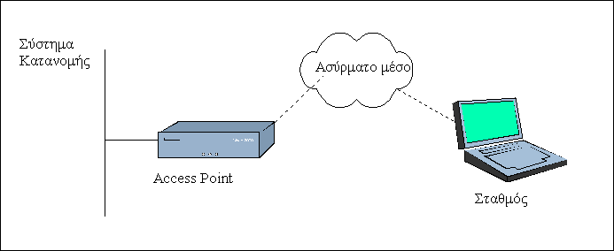
Σχήμα 5.1 Αρχιτεκτονική δικτύων 802.11

Η επίδοση του δικτύου στην περιοχή που καλύπτεται από ένα ΑΡ εξαρτάται από πολλούς χαμηλής βαθμίδας παράγοντες. Ευτυχώς, η δυνατότητα να μοντελοποιηθεί το δίκτυο όταν η εισερχόμενη κίνηση είναι εκρηκτική απλοποιεί την ανάλυση, σε βαθμό που η γνώση της πιθανότητας επανεκπομπής και της χωρητικότητας του συστήματος αρκούν για να περιγράψουν την διαθεσιμότητα των πόρων.
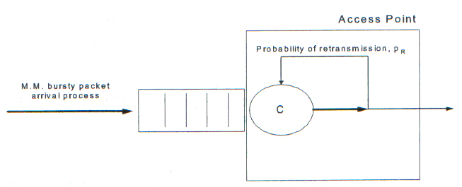
Σχήμα 5.2 Σχηματικό διάγραμμα ουράς αναμονής σε ένα Access Point

Έτσι, στην περίπτωση που η κίνηση είναι εκρηκτική και με δεδομένη την πιθανότητα επανεκπομπής p και τη χωρητικότητα c , η πραγματική χωρητικότητα ισοδυναμεί με $\tilde{c}=(1−p)c$. Αυτό μπορεί να εξηγηθεί ως εξής. Ο αριθμός των επανεκπομπών για την επιτυχή μετάδοση ενός πακέτου μεγέθους $X$ ακολουθεί γεωμετρική κατανομή. Επομένως ο συνολικός όγκος των δεδομένων που αποστέλλονται μέχρι να επιτευχθεί επιτυχής μετάδοση είναι $X/(1−p)$. Έτσι και ο χρόνος που απαιτείται για την επιτυχή μετάδοση επιμηκύνεται κατά ένα παράγοντα ίσο με $1/(1−p)$ και επομένως η ισοδύναμη μείωση του ρυθμού εξόδου αντιστοιχεί σε ένα παράγοντα $1−p$. Στην περιοχή της εκρηκτικής ζώνης που φαίνεται στο παρακάτω σχήμα οι ιδιαιτερότητες κάθε πακέτου εξαλείφονται το σύστημα συμπεριφέρεται σαν να έχει σταθερό ρυθμό εξόδου ίσο με τη παραπάνω τιμή. Επομένως, και εδώ βρίσκει εφαρμογή η παραπάνω ανάλυση που έγινε για τα μαρκοβιανά μοντέλα ροής ρευστού.

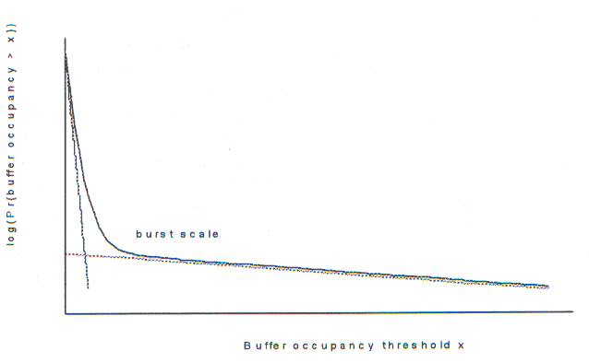
Σχήμα 5.3 Θεωρητική καμπύλη της πιθανότητας υπερχείλισης του ταμιευτήρα σε συνάρτηση με το μέγεθος κατωφλίου

Στο παραπάνω σχήμα παρατηρούνται δύο ευδιάκριτες διαφορετικές μορφές συμπεριφοράς : Η πρώτη (στο αριστερό πάνω μέρος του σχήματος) ισοδυναμεί με χαμηλά επίπεδα απασχόλησης , κατά τη διάρκεια των οποίων οι συσχετίσεις δεν είναι ευδιάκριτες. Σε αυτή την περιοχή η κίνηση συμπεριφέρεται σαν να ήταν ασυσχέτιστη και η απόδοση του συστήματος εξαρτάται από τις ιδιότητες των πακέτων και συγκεκριμένα των χρονικών διαστημάτων μεταξύ των αφίξεων.
Η δεύτερη περιοχή χαρακτηρίζεται από μεγάλα επίπεδα απασχόλησης του ταμιευτήρα της ουράς αναμονής, όπου οι μεταβολές στους ρυθμούς εξυπηρέτησης είναι σαφείς , με αποτέλεσμα οι πιθανότητες υπερχείλισης να φθίνουν με ολοένα αύξηση των κατωφλίων υπερχείλισης. Επίσης σε αυτή την περιοχή του σχήματος μια ‘εξομαλυντική’ συμπεριφορά λαμβάνει χώρα, με βάση την οποία οι ιδιαιτερότητες των αφίξεων των πακέτων δεν είναι εμφανείς και το σύστημα συμπεριφέρεται σαν να ήταν η κίνηση συνεχής με σταθερή διακύμανση του ρυθμού αφίξεων. Στο σχήμα, η απόδοση του ισοδύναμου μοντέλου ροής ρευστού ισοδυναμεί με την καμπή στο κάτω μέρος και ταιριάζει αρκετά ικανοποιητικά με την απόδοση του πλήρους μοντέλου που περιγράφουμε στην εκρηκτική περιοχή.

Αρχιτεκτονική του GPRS
To GPRS (General Packet Radio Servises) [10], είναι μια υπηρεσία που αποτελεί επέκταση του υπάρχοντος GSM δικτύου και επιτρέπει την ταχύτερη και συνεχή πρόσβαση των συσκευών στο διαδίκτυο.
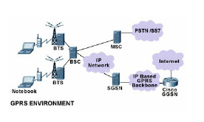
Σχήμα 5.4 Αρχιτεκτονική δικτύου GPRS

Όπως δηλώνει και το όνομά του, το GPRS, είναι μια τεχνολογία που οι πληροφορίες μεταφέρονται σε πακέτα. Έχει δηλαδή τις ίδιες αρχές με το internet. Χρησιμοποιεί, κατά βάση, τα πρωτόκολλα IP (Internet Protocol) και Χ.25 και με την κατάλληλη χρήση των FDMA και TDMA εκμεταλλεύεται πλήρως το διαθέσιμο εύρος φάσματος του δικτύου GSM, επιτυγχάνοντας θεωρητικό ρυθμό διαμεταγωγής 117,2 kbits/s (μεγαλύτερο δηλαδή και από ISDN 2 καναλιών).
Τα FDMA (Frequency Division Multiple Access) και TDMA (Time Division Multiple Access), είναι οι τεχνολογίες που χρησιμοποιεί κατά βάση το δίκτυο GSM, για το διαμοιρασμό του φάσματος ραδιοσυχνοτήτων. To φάσμα ραδιοσυχνοτήτων με το FDMA διαιρείται σε κομμάτια των 200KHz και με το TDMA κάθε συχνότητα σε 8 χρονοθυρίδες, από τις οποίες μονάχα μια μπορεί να χρησιμοποιηθεί για κλήσεις (αποστολή και λήψη) με ταχύτητα 9,6 kbits/s. Το κανάλι αυτό μένει δεσμευμένο καθ' όλη τη διάρκεια της κλήσης είτε ο χρήστης το χρησιμοποιεί είτε όχι.
Με το GPRS το κάθε κινητό μπορεί να χρησιμοποιήσει περισσότερες από μια χρονοθυρίδες για λήψη δεδομένων, ενώ συνήθως η αποστολή καταλαμβάνει μονάχα μια χρονοθυρίδα, με ταχύτητες 13,4 kbits/s η μια, ανάλογα με τους διαθέσιμους πόρους οι οποίοι επίσης μπορούν να χρησιμοποιηθούν ταυτόχρονα από πολλούς χρήστες. Η διαθέσιμη χωρητικότητα ανά χρονοθυρίδα προκύπτει από το σύστημα κωδικοποίησης που χρησιμοποιείται σήμερα στα εμπορικά διαθέσιμα δίκτυα GPRS και είναι το CS-2.
Ένα άλλο σημαντικό χαρακτηριστικό του GPRS είναι ότι ο χρήστης χρεώνεται με βάση την ποσότητα των δεδομένων που διακινεί (ογκοχρέωση) και όχι ανάλογα με το χρόνο που είναι συνδεδεμένος (χρονοχρέωση). Αυτό έχει σαν αποτέλεσμα την δικαιότερη χρέωση των χρηστών. Επίσης είναι δυνατή η επίτευξη μια συνεχούς σύνδεσης των χρηστών στo δίκτυο. Ενώ παράλληλα θα μπορεί να δέχεται ή να πραγματοποιεί φωνητικές κλήσεις, γραπτά μηνύματα κτλ.

Υπολογισμός διέλευσης κορεσμού (saturation throughput) στο WLAN
Όπως αναφέρθηκε στην παράγραφο 5.2.2, η χωρητικότητα που είναι διαθέσιμη προς χρήση σε ένα ασύρματο περιβάλλον περιορίζεται λόγω κάποιων παραμέτρων. Σε αυτήν την παράγραφο, θα περιγράψουμε τον τρόπο σκέψης για τον υπολογισμό της μέγιστης διέλευσης σε ένα ασύρματο τοπικό δίκτυο WLAN, όπως αυτή προκύπτει από το [11]. Ο όρος μέγιστη διέλευση ορίζει το όριο μέχρι το οποίο μπορεί να αυξάνεται η διέλευση όσο αυξάνεται η προσφερόμενη κίνηση στο σύστημα. Στην ουσία ποσοτικοποιεί το μέγιστο φορτίο που μπορεί να μεταφέρει το σύστημα σε σταθερές συνθήκες.
Είναι γνωστό ότι πολλά μοντέλα τυχαίας προσπέλασης παρουσιάζουν μια ασταθή συμπεριφορά. Πιο συγκεκριμένα, καθώς το προσφερόμενο φορτίο αυξάνει, η διέλευση φθάνει μια μέγιστη τιμή, η οποία από εδώ και στο εξής θα ονομάζουμε ‘μέγιστη διέλευση’. Παρ’ όλ’ αυτά περαιτέρω αυξήσεις του προσφερόμενου φορτίου οδηγούν σε χαρακτηριστική μείωση της διέλευσης του συστήματος. Αυτό έχει σαν αποτέλεσμα την αδυναμία του συστήματος τυχαίας προσπέλασης να λειτουργεί υπό μέγιστη διέλευση για μεγάλο χρονικό διάστημα. Έτσι ο όρος μέγιστη διέλευση χάνει την πρακτική του σημασία και μελετάμε τον όρο διέλευση κορεσμού.
Αρχικά θα πρέπει να ορίσουμε τις συνθήκες κάτω από τις οποίες θα μελετήσουμε το πρόβλημα του υπολογισμού της διέλευσης κορεσμού. Θεωρούμε ιδανικές συνθήκες καναλιού (πχ δεν υπάρχουν κρυμμένα τερματικά). Επίσης στην ανάλυση μας θεωρούμε σταθερό αριθμό σταθμών, οι οποίοι πάντα έχουν ένα πακέτο έτοιμο προς μετάδοση. Με άλλα λόγια θεωρούμε κορεσμένες συνθήκες, δηλαδή ο ταμιευτήρας μετάδοσης του κάθε σταθμού θα περιέχει πάντα ένα πακέτο για μετάδοση.
Η ανάλυση μας θα βασιστεί σε δυο ξεχωριστά μέρη. Αρχικά, θα μελετήσουμε την συμπεριφορά ενός μόνο σταθμού με ένα μαρκοβιανό μοντέλο και θα υπολογίσουμε τη στατική πιθανότητα τ που δηλώνει την πιθανότητα να μεταδόσει ένας σταθμός ένα πακέτο σε μια χρονική σχισμή. Αυτή η πιθανότητα δεν εξαρτάται από το μηχανισμό πρόσβασης στο μέσο που χρησιμοποιείται (Basic or RTS/CTS Access mechanism). Στη συνέχεια μελετώντας τα γεγονότα που μπορούν να συμβούν κατά τη διάρκεια μιας χρονικής σχισμής εκφράζουμε τη σχέση που δίνει τη διέλευση και για τους δυο μηχανισμούς πρόσβασης.
Στο πρωτόκολλο 802.11, βασικός μηχανισμός για πρόσβαση στο μέσο αποτελεί η κατανεμημένη συνάρτηση συντονισμού (Distributed Coordination Function DCF). Αυτή αποτελεί ένα μοντέλο τυχαίας προσπέλασης, βασισμένο στο πρωτόκολλο τυχαίας προσπέλασης με ανίχνευση φέροντος και αποφυγή σύγκρουσης (CSMA/CA). Η επαναμετάδοση των συγκρουσθέντων πακέτων γίνεται βάσει των κανόνων εκθετικής οπισθοδρόμησης.
Η κατανεμημένη συνάρτηση συντονισμού περιγράφει δύο τεχνικές για μετάδοση πακέτων. Το βασικό σχήμα είναι μια διπλής διαδρομής χειραψία που ονομάζεται μηχανισμός βασικής πρόσβασης (Basic Access mechanism). Αυτός ο μηχανισμός χαρακτηρίζεται από την άμεση μετάδοση μιας θετικής επιβεβαίωσης (ACK) από το σταθμό προορισμού, με την επιτυχή άφιξη ενός πακέτου που εστάλει από ένα σταθμό αποστολέα. Η μετάδοση της επιβεβαίωσης είναι επιβεβλημένη αφού ο σταθμός αποστολέας δε μπορεί να είναι σίγουρος ότι το πακέτο μεταδόθει επιτυχώς.
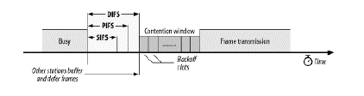
Σχήμα 5.5 Σχηματική απεικόνιση της πρόσβασης στο WLAN κανάλι
Μαζί με το μηχανισμό βασικής πρόσβασης, χρησιμοποιείται μια τεχνική προαιρετικής τετραμερής χειραψίας, γνωστή ως ‘αίτηση για αποστολή / άδεια για αποστολή’ (RTS/CTS Request to send / Clear to send). Αυτός ο τρόπος έχει ως εξής: Ένας σταθμός που λειτουργεί με το μηχανισμό RTS/CTS , προτού στείλει το πακέτο, στέλνει ένα μικρό πλαίσιο ‘αίτηση για αποστολή’ με το οποίο αποτρέπει κάθε άλλο σταθμό να στείλει ένα πακέτο. Με άλλα λόγια κάνει κράτηση στο κανάλι. Ο σταθμός προορισμού με την παραλαβή ενος πλαισίου ‘αίτηση για αποστολή’ στέλνει με τη σειρά του ένα πλαίσιο ‘άδεια για αποστολή’ με το οποίο επιτρέπει στον αποστολέα να στείλει το πακέτο. Βέβαια με την παραλαβή του πακέτου στέλνεται κανονικά η επιβεβαίωση. Με αυτό το μηχανισμό αυξάνεται η επίδοση του συστήματος καθώς μειώνεται η διάρκεια της σύγκρουσης των πακέτων, αφού αυτές περιορίζονται στις συγκρούσεις των μικρών πλαισίων CTS/RTS.

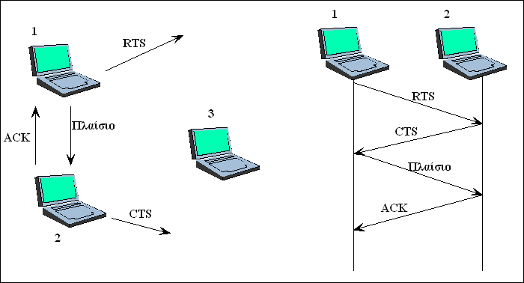
Σχήμα 5.6 Διαδικασία πρόσβασης με χρήση του μηχανισμού RTS/CTS

Ο Bianchi στο [11] υπολογίζει τη διέλευση κορεσμού μέσα από την ανάλυση της πιθανότητας επιτυχημένης αποστολής δεδομένων σε ένα δίκτυο WLAN. Για ιδανικές συνθήκες καναλιού,υπολογίζεται ο τύπος που εκφράζει την κορεσμένη διέλευση:

$$S=\frac{P_{S}P_{\text{tr}}E\left[P\right]}{\left(1−P_{\text{tr}}\right)σ+P_{\text{tr}}P_{S}T_{S}+P_{\text{tr}}\left(1−P_{S}\right)T_{C}}$$

όπου στον παραπάνω τύπο
- P_{S} : εκφράζει την πιθανότητα η μετάδοση να είναι επιτυχής και εκφράζεται με την πιθανότητα ότι ακριβώς ένας σταθμός μεταδίδει στο κανάλι
$$P_{S}=\frac{nτ(1−τ)^{n−1}}{P_{\text{tr}}}=\frac{nτ(1−τ)^{n−1}}{1−(1−τ)^{n}}$$
όπου n είναι ο αριθμός των σταθμών.
- P_{tr} : εκφράζει την πιθανότητα ότι επιχειρείται τουλάχιστο μια μετάδοση σε μια χρονική σχισμή.
- τ : εκφράζει την πιθανότητα μετάδοσης σε μια τυχαία χρονική σχισμή.
- p : εκφράζει την πιθανότητα σύγκρουσης ενός πακέτου.
$$p=1−(1−τ)^{n−1}$$

Επίσης T_{S} είναι ο μέσος χρόνος για τον οποίο το κανάλι είναι απασχολημένο εξαιτίας μιας επιτυχημένης μετάδοσης, T_{C} είναι ο μέσος χρόνος για τον οποίο το κανάλι είναι απασχολημένο εξαιτίας μιας σύγκρουσης, και σ η χρονική διάρκεια μιας άεργης χρονικής σχισμής. Τέλος καθώς το E[P] αποτελεί το μέσο ωφέλιμο μέγεθος ενός πακέτου, το μέσο μέγεθος της ωφέλιμης πληροφορίας που μεταδίδεται επιτυχώς σε μια χρονική σχισμή είναι P_{tr}P_{S}E[P] , αφού μια επιτυχής μετάδοση συμβαίνει σε μια χρονική σχισμή με πιθανότητα P_{tr}P_{S}.
Ας θεωρήσουμε αρχικά ότι το σύστημα λειτουργεί μέσω του μηχανισμού βασικής πρόσβασης. Επίσης ας θεωρήσουμε ότι H = PHY_{hdr} + MAC_{hdr} είναι η επικεφαλίδα του πακέτου, και δ η καθυστέρηση διάδοσης. Όπως φαίνεται και από το σχήμα μπορούμε να λάβουμε τις εξής σχέσεις για τους χρόνους T_{S} και T_{C}

$$\begin{aligned}\left\{T_{S}^{\text{bas}}=H+E\left[P\right]+\text{SIFS}+δ+\text{ACK}+\text{DIFS}+δ | \right.\end{aligned}$$

όπου Ε[P*] το μέσο μέγεθος του μεγαλύτερου πακέτου που συγκρούεται.
Όμοια για τον RTS/CTS μηχανισμό πρόσβασης ισχύει:

$$\begin{aligned}\left\{T_{S}^{\text{RTS}}=\text{RTS}+\text{SIFS}+δ+\text{CTS}+\text{SIFS}+δ+H+E\left[P\right]+\text{SIFS}+δ+\text{ACK}+\text{DIFS}+δ | \right.\end{aligned}$$

Επομένως μετά από την προηγούμενη ανάλυση προκύπτουν οι παρακάτω γραφικές παραστάσεις για τη διέλευση κορεσμού και για τα δυο είδη μηχανισμών πρόσβασης θεωρώντας ονομαστικό εύρος ζώνης για το WLAN τα 11Mbps. Οι γραφικές αυτές έχουν προκύψει με χρήση των παραμέτρων που ορίζονται από τα χαρακτηριστικά του προτύπου 802.11b και φαίνονται στον παρακάτω πίνακα.

(α)

(β)

Σχήμα 5.7 Γραφική παράσταση της κανονικοποιημένης διέλευσης κορεσμού του WLAN α) για Basic access method, β) για RTS/CTS access method

Πίνακας 5.2. Παράμετροι για τον υπολογισμό της διέλευσης κορεσμού στο WLAN
packet payload | 8184 bits
MAC header | 272 bits
PHY header | 128 bits
ACK | 112 bits + PHY header
RTS | 160 bits + PHY header
CTS | 112 bits + PHY header
Channel Bit Rate | 11 Mbit/sec
Propagation Delay | 1 μsec
Slot Time | 50 μsec
SIFS | 28 sec
DIFS | 128 μsec
ACK_Timeout | 300 μsec
CTS_Timeout | 300 μsec

Πειραματικές Μετρήσεις

Εισαγωγή
Σε αυτό το κεφάλαιο θα γίνει η παρουσίαση των αποτελεσμάτων που προέκυψαν μετά από την πειραματική μελέτη και θα βασιστεί σε τρία κυρίως μέρη. Αρχικά θα γίνει μελέτη της συμπεριφοράς των ασύρματων τοπικών δικτύων (WLAN) όταν φορτίζονται με κίνηση. Η θεωρητική μελέτη της μέγιστης δυνατής διέλευσης που μπορεί να επιτευχθεί ανάλογα με τον αριθμό των πηγών (σταθμών) και με δεδομένο-σταθερό ασύρματο περιβάλλον έχει ήδη δοθεί στην παράγραφο 5.3. Στα πειράματα μας, το δίκτυο φορτίστηκε με TCP πακέτα από συγκεκριμένο αριθμό ομογενών πηγών και υπολογίστηκε η πιθανότητα υπερχείλισης του ταμιευτήρα στο ΑΡ σε συνάρτηση με τον αριθμό των πηγών, αλλά και το ποσοστό χαμένης κίνησης. Το πείραμα επαναλήφθηκε και με ετερογενείς πηγές.
Στο δεύτερο μέρος θα μελετηθεί ο έλεγχος αποδοχής κλήσεων (Call Admission Control – CAC). Ο έλεγχος αποδοχής κλήσεων είναι μια διαδικασία που ενεργοποιείται κατά την αίτηση για εγκαθίδρυση μιας νέας κλήσης και ελέγχει αν οι πόροι του δικτύου επαρκούν, ώστε η προσφερόμενη κίνηση να διατηρεί ένα προκαθορισμένο επίπεδο ποιότητας υπηρεσίας. Η μελέτη θα γίνει με τη βοήθεια της συνάρτησης ισοδύναμου εύρους ζώνης η οποία έχει περιγραφεί στο κεφάλαιο 4.4.
Στο τρίτο μέρος περιγράφεται ο μηχανισμός ελέγχου αποδοχής κλήσεων στο GPRS και δίνονται μερικά παραδείγματα.
Τέλος, παρατίθεται μία σύγκριση των θεωρητικών αποτελεσμάτων με πραγματικές μετρήσεις, οι οποίες έγιναν σε εργαστηριακό περιβάλλον WLAN, ώστε να δώσουν μια εικόνα του κατά πόσον τα θεωρητικά μας μοντέλα επαρκούν για την προσομοίωση της πραγματικής κίνησης.
Πρέπει να σημειώσουμε ότι τα παρακάτω γραφήματα έχουν προκύψει από τα προγράμματα που δημιουργήσαμε σε περιβάλλον MATLAB, τα οποία και παρατίθενται σε επόμενο κεφάλαιο.

Πρώτη σειρά μετρήσεων – WLAN

Ομοιογενείς πηγές
Παρακάτω θα παρουσιάσουμε τα θεωρητικά αποτελέσματα τα οποία προέκυψαν από την εφαρμογή της θεωρίας μέσω των προγραμμάτων που υλοποιήσαμε στο προγραμματιστικό περιβάλλον της Matlab. Σε αυτά τα προγράμματα δώσαμε ως εισόδους τα χαρακτηριστικά του καναλιού (εύρος ζώνης) και τα χαρακτηριστικά και τον αριθμό των πηγών (μέσος ρυθμός ροής r, μέγεθος παραθύρου u, που ισοδυναμεί με το μέγεθος έκρηξης του on/off μοντέλου, διάρκεια off περιόδου σ) Στα παρακάτω σχήματα παρουσιάζονται γραφικές παραστάσεις (σε ημι-λογαριθμική κλίμακα) για την πιθανότητα απώλειας και το ποσοστό απωλεσθείσης κίνησης , ως συνάρτηση της καθυστέρησης και επομένως του μεγέθους του ταμιευτήρα (B=C * d). Πρέπει να τονίσουμε ότι έχει υιοθετηθεί η προσέγγιση άπειρου ταμιευτήρα, οπότε δίδεται η πιθανότητα το αποθηκευμένο περιεχόμενο να υπερβεί κάποιο κατώφλι, η τιμή του οποίου αποτελεί την ανεξάρτητη μεταβλητή. Τα αποτελέσματα έχουν χωρισθεί ανάλογα με τη μέθοδο πρόσβασης στο ασύρματο κανάλι.

Basic access method

Αριστερά δίνονται οι γραφικές παραστάσεις της πιθανότητας απωλειών P_{overflow} ενώ δεξιά δίνονται τα σχήματα για το ποσοστό της απωλεσθείσης κίνησης H_{overflow}. Στις λεζάντες από κάτω δίνονται τα χαρακτηριστικά των πηγών. Οι τύποι που χρησιμοποιήθηκαν στα προγράμματα για τον καθορισμό των τιμών είναι οι εξής :
$$\begin{aligned}\bar{r}=\hat{r}\frac{τ}{τ+σ}=\frac{u}{τ+σ} \text{αφο}ύ u=\hat{r}τ \\ τ=u/{\bar{r}}−σ \\ \text{επομ}έ\text{νως} \\ \hat{r}=\frac{\bar{r}}{1−σ {\bar{r}}/u}\end{aligned}$$
Σημειώνουμε ότι στις παρακάτω τιμές ισχύει πάντα $N \bar{r}<C \text{και} N \hat{r}>C$,ώστε η ένταση κίνησης να είναι μικρότερη της μονάδας και το σύστημά μας να είναι ευσταθές. Πρέπει να τονίσουμε ότι στα πειράματα αυτά χρησιμοποιήσαμε ρεαλιστικές τιμές για το σ, οι οποίες αντιστοιχούν στην καθυστέρηση πλήρους διαδρομής στο WLAN.
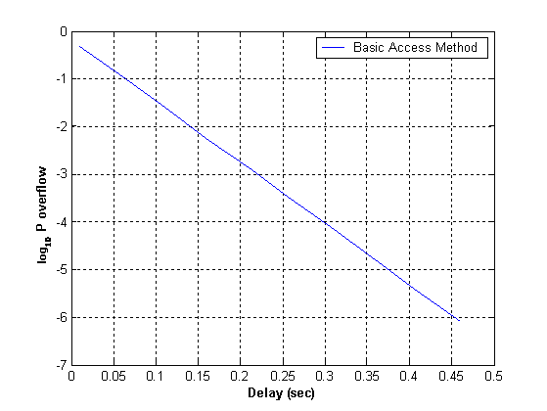 | 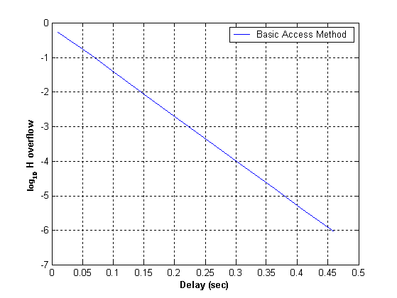
Αριθμός σταθμών Ν=5  C=6.52366 Mbps  σ=0.08 sec, u= 48000 bytes, r=1.2 Mbps | Αριθμός σταθμών Ν=5  C=6.52366 Mbps  σ=0.08 sec, u= 48000 bytes, r=1.2 Mbps
Σχήμα 6.8 Πιθανότητα υπερχείλισης κατωφλίου του ταμιευτήρα και ποσοστό απώλειας κίνησης συναρτήσει της καθυστέρησης για πλήθος τερματικών Ν=5.

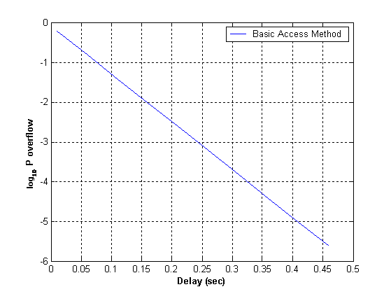 | 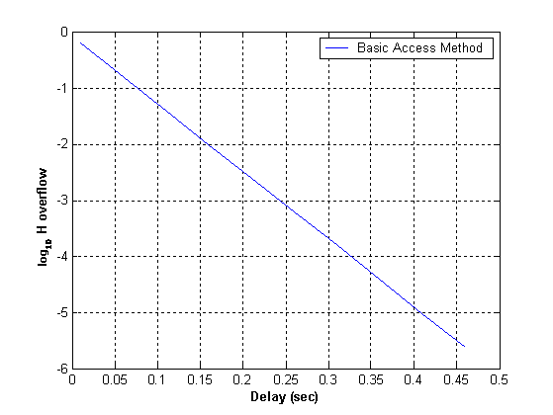
Αριθμός σταθμών Ν=10  C=6.453590 Mbps  σ=0.08 sec, u= 48000 bytes, r=0.63 Mbps | Αριθμός σταθμών Ν=10  C=6.453590 Mbps  σ=0.08 sec, u= 48000 bytes, r=0.63 Mbps
Σχήμα 6.9 Πιθανότητα υπερχείλισης κατωφλίου του ταμιευτήρα και ποσοστό απώλειας κίνησης συναρτήσει της καθυστέρησης για πλήθος τερματικών Ν=10.
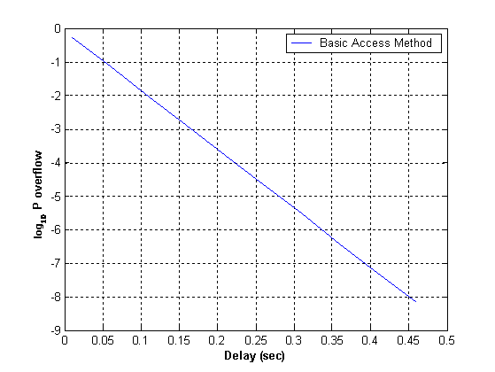 | 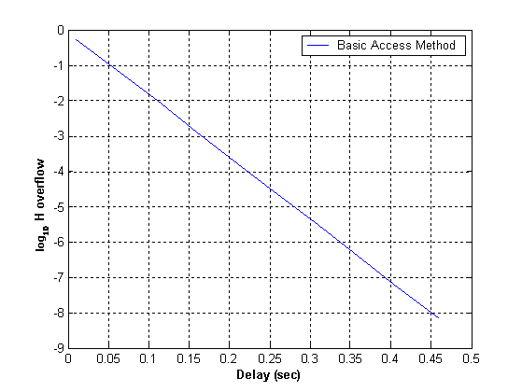
Αριθμός σταθμών Ν=15  C=6.244700 Mbps  σ=0.08 sec, u= 48000 bytes, r=0.41 Mbps | Αριθμός σταθμών Ν=15  C=6.244700 Mbps  σ=0.08 sec, u= 48000 bytes, r=0.41 Mbps
Σχήμα 6.10 Πιθανότητα υπερχείλισης κατωφλίου του ταμιευτήρα και ποσοστό απώλειας κίνησης συναρτήσει της καθυστέρησης για πλήθος τερματικών Ν=15.

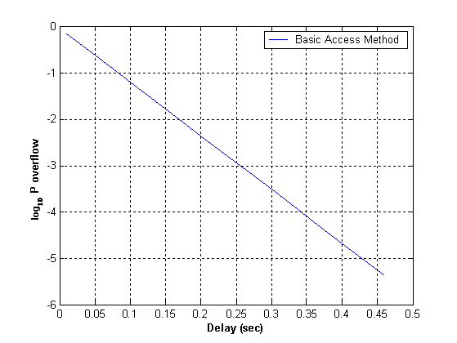 | 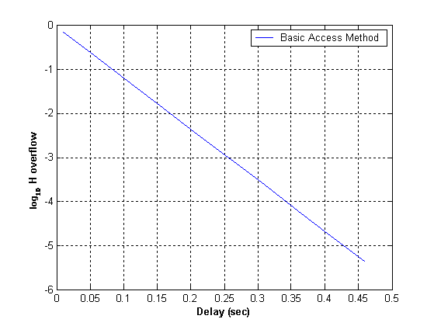
Αριθμός σταθμών Ν=20  C=6.036360 Mbps  σ=0.08 sec, u= 48000 bytes, r=0.3 Mbps | Αριθμός σταθμών Ν=20  C=6.036360 Mbps  σ=0.08 sec, u= 48000 bytes, r=0.3 Mbps
Σχήμα 6.11 Πιθανότητα υπερχείλισης κατωφλίου του ταμιευτήρα και ποσοστό απώλειας κίνησης συναρτήσει της καθυστέρησης για πλήθος τερματικών Ν=20.

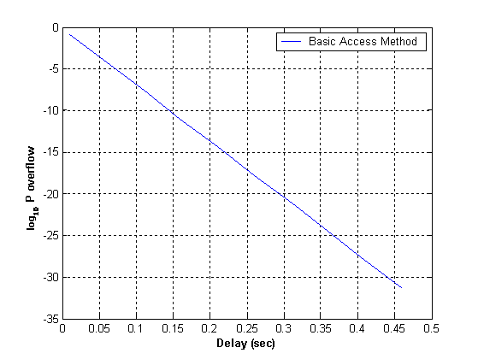 | 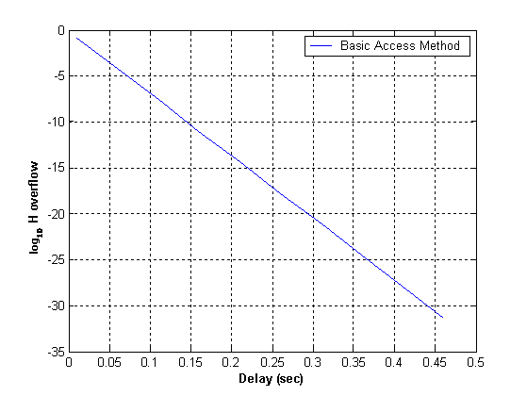
Αριθμός σταθμών Ν=25  C=5.843200 Mbps  σ=0.08 sec, u= 48000 bytes, r=0.23 Mbps | Αριθμός σταθμών Ν=25  C=5.843200 Mbps  σ=0.08 sec, u= 48000 bytes, r=0.23 Mbps
Σχήμα 6.12 Πιθανότητα υπερχείλισης κατωφλίου του ταμιευτήρα και ποσοστό απώλειας κίνησης συναρτήσει της καθυστέρησης για πλήθος τερματικών Ν=25.

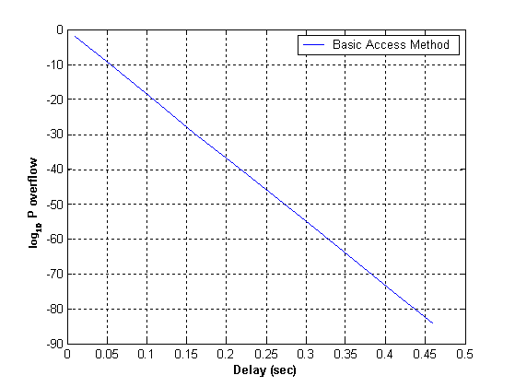 | 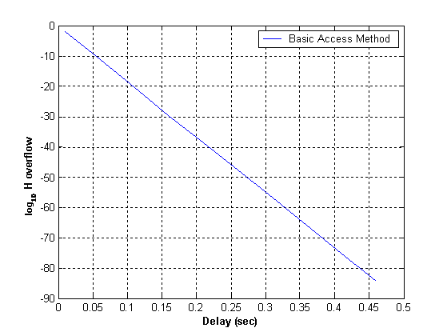
Αριθμός σταθμών Ν=30  C=5.665440 Mbps  σ=0.08 sec, u= 48000 bytes, r=0.185 Mbps | Αριθμός σταθμών Ν=30  C=5.665440 Mbps  σ=0.08 sec, u= 48000 bytes, r=0.185 Mbps
Σχήμα 6.13 Πιθανότητα υπερχείλισης κατωφλίου του ταμιευτήρα και ποσοστό απώλειας κίνησης συναρτήσει της καθυστέρησης για πλήθος τερματικών Ν=30.

Από τα παραπάνω σχήματα παρατηρούμε ότι όλες οι καμπύλες της πιθανότητας υπερχείλισης του ταμιευτήρα και του ποσοστού της χαμένης κίνησης είναι ευθείες γραμμές που φθίνουν όσο μεγαλώνει η καθυστέρηση. Παρατηρούμε επίσης ότι όσο μεγαλώνει ο αριθμός των σταθμών και για δεδομένη τιμή καθυστέρησης η πιθανότητα υπερχείλισης του ταμιευτήρα αυξάνεται αφού ο όγκος των δεδομένων που εισέρχονται στο σύστημα αυξάνεται και επομένως δυσχεραίνεται η προσπάθεια εξυπηρέτησης τους.

RTS/CTS access method

Στη συνέχεια παρουσιάζονται τα ίδια αποτελέσματα αλλά χρησιμοποιώντας αυτή τη φορά τον RTS/CTS μηχανισμό πρόσβασης στο κανάλι.

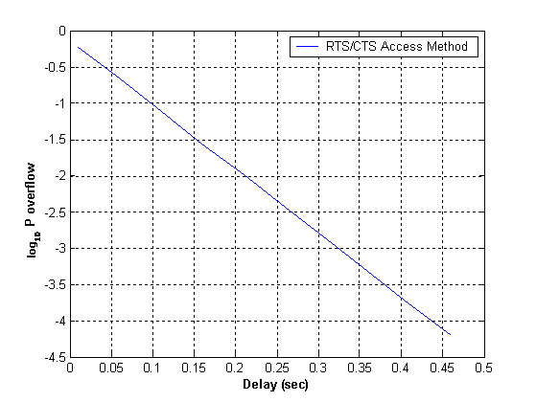 | 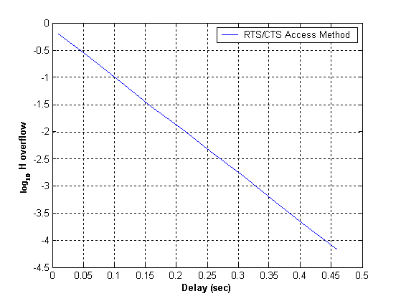
Αριθμός σταθμών Ν=5  C=6.393090 Mbps  σ=0.08 sec, u= 48000 bytes, r=1.2 Mbps | Αριθμός σταθμών Ν=5  C=6.393090 Mbps  σ=0.08 sec, u= 48000 bytes, r=1.2 Mbps
Σχήμα 6.14 Πιθανότητα υπερχείλισης κατωφλίου του ταμιευτήρα και ποσοστό απώλειας κίνησης συναρτήσει της καθυστέρησης για πλήθος τερματικών Ν=5.
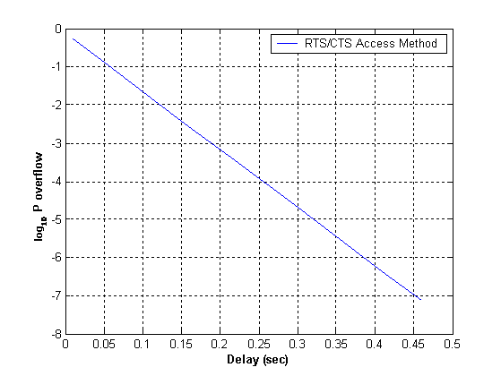 | 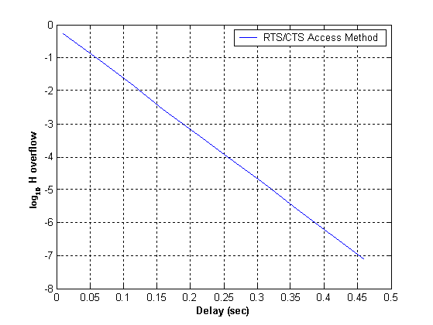
Αριθμός σταθμών Ν=10  C=6.698780 Mbps  σ=0.08 sec, u= 48000 bytes, r=0.65 Mbps | Αριθμός σταθμών Ν=10  C=6.698780 Mbps  σ=0.08 sec, u= 48000 bytes, r=0.65 Mbps
Σχήμα 6.15 Πιθανότητα υπερχείλισης κατωφλίου του ταμιευτήρα και ποσοστό απώλειας κίνησης συναρτήσει της καθυστέρησης για πλήθος τερματικών Ν=10.

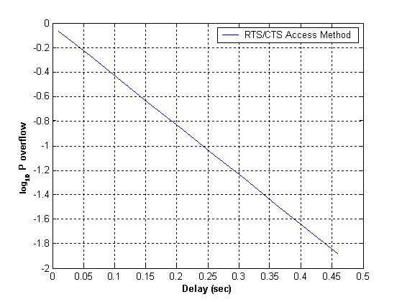 | 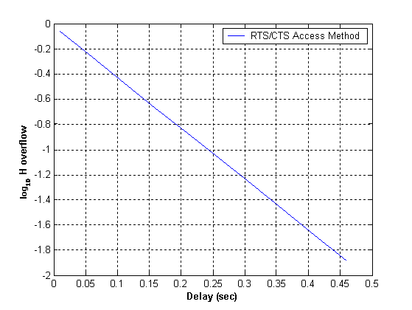
Αριθμός σταθμών Ν=15  C=6.780070 Mbps  σ=0.08 sec, u= 48000 bytes, r=0.45 Mbps | Αριθμός σταθμών Ν=15  C=6.780070 Mbps  σ=0.08 sec, u= 48000 bytes, r=0.45 Mbps
Σχήμα 6.16 Πιθανότητα υπερχείλισης κατωφλίου του ταμιευτήρα και ποσοστό απώλειας κίνησης συναρτήσει της καθυστέρησης για πλήθος τερματικών Ν=15.
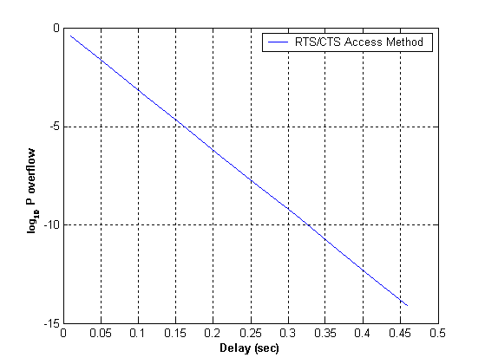 | 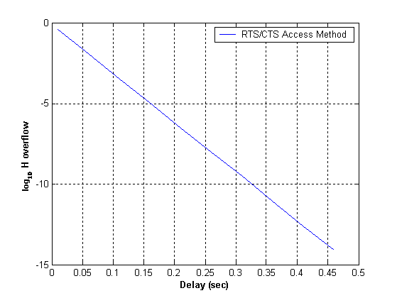
Αριθμός σταθμών Ν=20  C=6.803940 Mbps  σ=0.08 sec, u= 48000 bytes, r=0.335 Mbps | Αριθμός σταθμών Ν=20  C=6.803940 Mbps  σ=0.08 sec, u= 48000 bytes, r=0.335 Mbps
Σχήμα 6.17 Πιθανότητα υπερχείλισης κατωφλίου του ταμιευτήρα και ποσοστό απώλειας κίνησης συναρτήσει της καθυστέρησης για πλήθος τερματικών Ν=20.

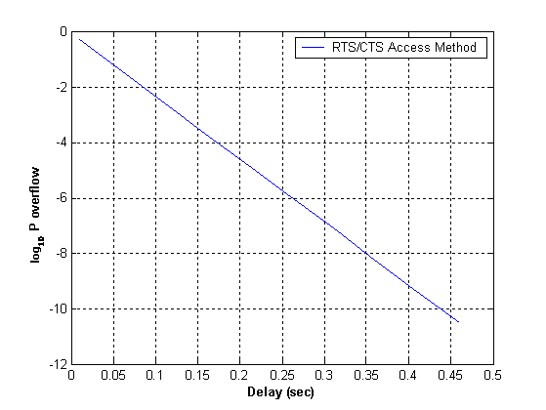 | 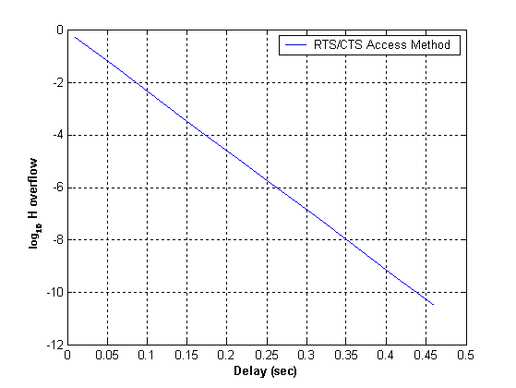
Αριθμός σταθμών Ν=25  C=6.804820 Mbps  σ=0.08 sec, u= 48000 bytes, r=0.27 Mbps | Αριθμός σταθμών Ν=25  C=6.804820 Mbps  σ=0.08 sec, u= 48000 bytes, r=0.27 Mbps
Σχήμα 6.18 Πιθανότητα υπερχείλισης κατωφλίου του ταμιευτήρα και ποσοστό απώλειας κίνησης συναρτήσει της καθυστέρησης για πλήθος τερματικών Ν=25.
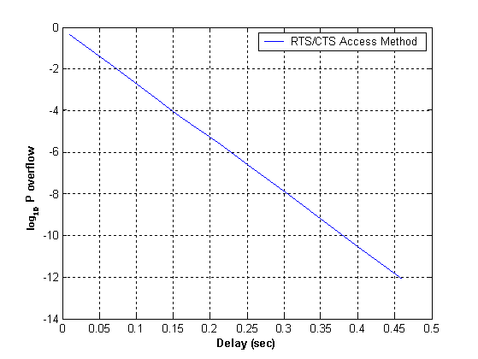 | 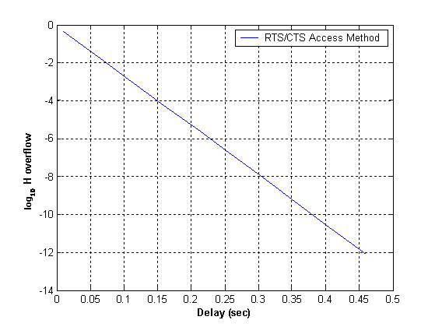
Αριθμός σταθμών Ν=30  C=6.794040 Mbps  σ=0.08 sec, u= 48000 bytes, r=0.225 Mbps | Αριθμός σταθμών Ν=30  C=6.794040 Mbps  σ=0.08 sec, u= 48000 bytes, r=0.225 Mbps
Σχήμα 6.19 Πιθανότητα υπερχείλισης κατωφλίου του ταμιευτήρα και ποσοστό απώλειας κίνησης συναρτήσει της καθυστέρησης για πλήθος τερματικών Ν=30.

Χρησιμοποιώντας τον RTS/CTS μηχανισμό πρόσβασης παρατηρούμε ότι η μορφή των γραφικών παραστάσεων είναι η ίδια με αυτή όταν χρησιμοποιήσαμε τον Basic μηχανισμό πρόσβασης.

Μεταβολή του φορτίου έκρηξης u

Στη συνέχεια θα παρουσιάσουμε τη πιθανότητα απωλειών και το ποσοστό απωλεσθείσης κίνησης σε συνάρτηση με τη καθυστέρηση μεταβάλλοντας το φορτίο έκρηξης u που αντιστοιχεί με το μέγεθος της έκρηξης στο on/off μοντέλο. Το u μεταβάλλεται από 3000 εώς 30000 bytes (κατ’ αναλογία με τον μηχανισμό του TCP για την αύξηση του παραθύρου) και φαίνεται καθαρά ότι όσο αυξάνεται το u τόσο μειώνεται η πιθανότητα απωλειών και το ποσοστό της απωλεσθείσης κίνησης.
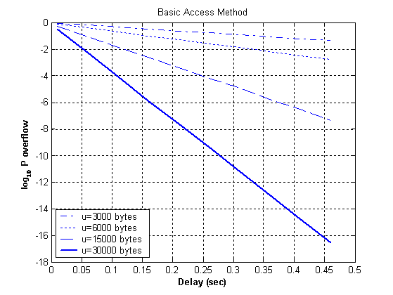 | 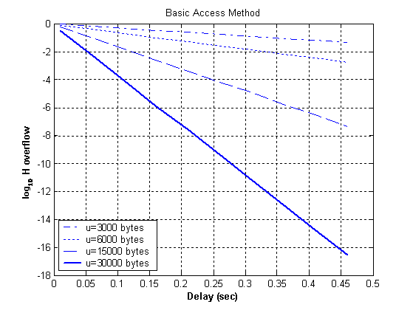
Αριθμός σταθμών Ν=25  C=5.843200 Mbps  σ=0.08 sec, u=3000÷30000 bytes, r=0.230 Mbps | Αριθμός σταθμών Ν=25  C=5.843200 Mbps  σ=0.08 sec, u=3000÷30000 bytes, r=0.230 Mbps
Σχήμα 6.20 Πιθανότητα υπερχείλισης κατωφλίου του ταμιευτήρα και ποσοστό απώλειας κίνησης συναρτήσει της καθυστέρησης για πλήθος τερματικών Ν=25 και μεταβολή του φορτίου έκρηξης από 3000 εώς 30000 bytes .

Μεταβολή της χρονικής περιόδου σ με διαφορετικές τιμές του u

Αυτή τη φορά μεταβάλλουμε τη χρονική διάρκεια της περιόδου off. Παρατηρούμε ότι και για u=30000 bytes και για u=64000 bytes η πιθανότητα μειώνεται όσο αυξάνεται το σ. Όμως όταν το u είναι ίσο με 64000 bytes η καμπύλες είναι σαφώς μετατοπισμένες προς τα κάτω που σημαίνει ότι η τιμές των πιθανότήτων είναι σαφώς μικρότερες. Πρέπει να σημειώσουμε ότι οι τιμές της χρονικής περιόδου σ αλλά και του μεγέθους του φορτίου έκρηξης επιλέγονται σύμφωνα με τη συνθήκη $σ<\frac{u}{\bar{r}}$ η οποία πρέπει να ισχύει για να είναι το σύστημα ευσταθές. Για παράδειγμα στηριζόμενοι στις τιμές του σχήματος 6.14 έχουμε ότι $\frac{u}{\bar{r}}=\frac{\text{30000}\text{bytes}}{0\text{.}\text{230}\text{Mbps}}=\frac{0\text{.}\text{240}\text{Mbits}}{0\text{.}\text{230}\text{Mpbs}}=1\text{.}\text{04}\text{sec}>σ=0\text{.}9\text{sec}$.

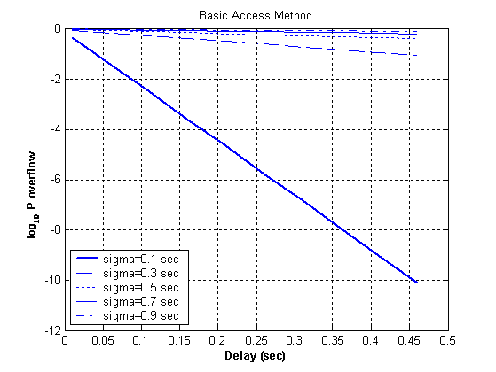 | 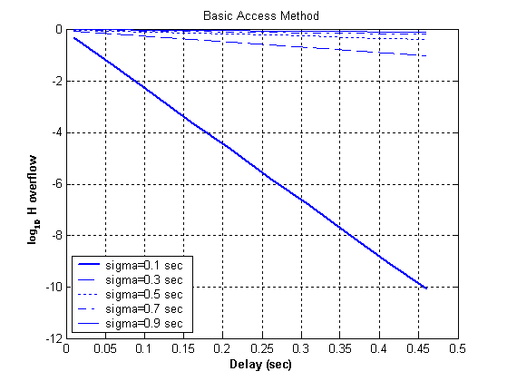
Αριθμός σταθμών Ν=25  C=5.843200 Mbps  σ=0.1÷0.9 sec, u= 30000 bytes, r=0.230 Mbps | Αριθμός σταθμών Ν=25  C=5.843200 Mbps  σ=0.1÷0.9 sec, u= 30000 bytes, r=0.230 Mbps
Σχήμα 6.21 Πιθανότητα υπερχείλισης κατωφλίου του ταμιευτήρα και ποσοστό απώλειας κίνησης συναρτήσει της καθυστέρησης για πλήθος τερματικών Ν=25 και μεταβολή της χρονικής περιόδου σ από 0.1 εώς 0.9 sec , όταν το φορτίο έκρηξης παραμένει ίσο με u=30000 bytes.
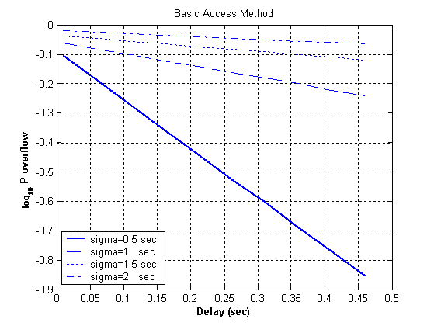 | 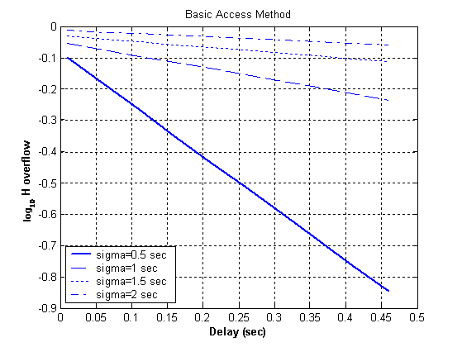
Αριθμός σταθμών Ν=25  C=5.843200 Mbps  σ=0.1÷2 sec, u= 64000 bytes, r=0.230 Mbps | Αριθμός σταθμών Ν=25  C=5.843200 Mbps  σ=0.1÷2 sec, u= 64000 bytes, r=0.230 Mbps
Σχήμα 6.22 Πιθανότητα υπερχείλισης κατωφλίου του ταμιευτήρα και ποσοστό απώλειας κίνησης συναρτήσει της καθυστέρησης για πλήθος τερματικών Ν=25 και μεταβολή της χρονικής περιόδου σ από 0.1 εώς 2 sec , όταν το φορτίο έκρηξης παραμένει ίσο με u=64000 bytes.

Μεταβολή της χρονικής περιόδου off σ με διαφορετικές τιμές του r

Σε αυτή την περίπτωση έχουμε μεταβολή της χρονικής διάρκειας off αλλά παράλληλα μεταβάλλουμε και το μέσο ρυθμό r. Παρατηρούμε ξανά ότι όσο αυξάνεται το σ μικραίνει η πιθανότητα απωλειών και όσο αυξάνουμε το μέσο ρυθμό μικραίνουν και πάλι οι τιμές των πιθανοτήτων.
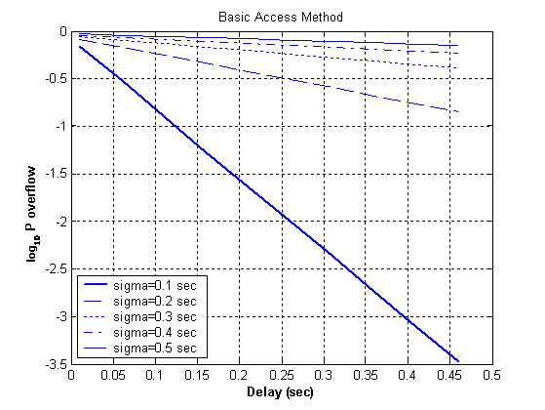 | 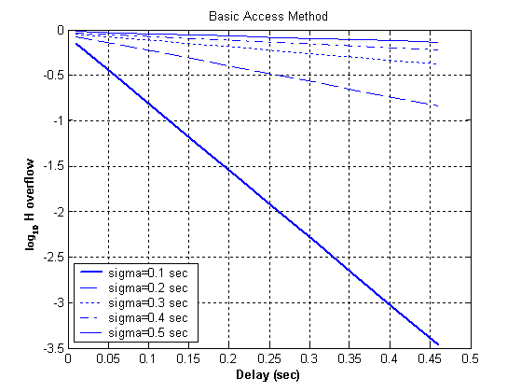
Αριθμός σταθμών Ν=10  C=6.453590 Mbps  σ=0.1÷0.5 sec, u= 48000 bytes, r=0.630 Mbps | Αριθμός σταθμών Ν=10  C=6.453590 Mbps  σ=0.1÷0.5 sec, u= 48000 bytes, r=0.630 Mbps
Σχήμα 6.23 Πιθανότητα υπερχείλισης κατωφλίου του ταμιευτήρα και ποσοστό απώλειας κίνησης συναρτήσει της καθυστέρησης για πλήθος τερματικών Ν=10 και μεταβολή της χρονικής περιόδου σ από 0.1 εώς 0.5 sec , όταν ο μέσος ρυθμός ροής εισόδου δεδομένων είναι ίσος με r=0.630 Mbps.
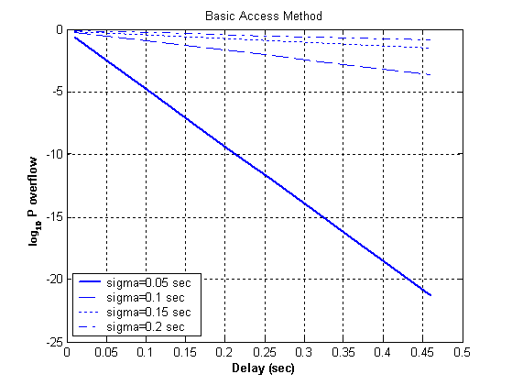 | 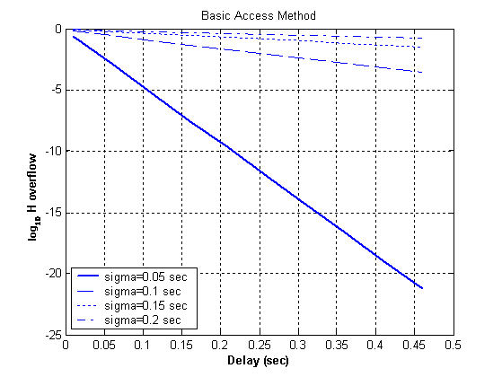
Αριθμός σταθμών Ν=5  C=6.52366 Mbps  σ=0.05÷0.2 sec, u= 48000 bytes, r=1.2 Mbps | Αριθμός σταθμών Ν=5  C=6.52366 Mbps  σ=0.05÷0.2 sec, u= 48000 bytes, r=1.2 Mbps
Σχήμα 6.24 Πιθανότητα υπερχείλισης κατωφλίου του ταμιευτήρα και ποσοστό απώλειας κίνησης συναρτήσει της καθυστέρησης για πλήθος τερματικών Ν=5 και μεταβολή της χρονικής περιόδου σ από 0.05 εώς 0.2 sec , όταν ο μέσος ρυθμός ροής εισόδου δεδομένων είναι ίσος με r=1.2 Mbps.

Ετερογενείς πηγές
Σε αυτή την παράγραφο συνεχίζεται η πειραματική διαδικασία με ετερογενείς αυτή τη φορά πηγές. Σε κάθε πείραμα έχουμε δύο κλάσεις πηγών, η μια από τις οποίες χαρακτηρίζεται απαιτητική οπότε και ‘απαιτεί’ υψηλό μέσο ρυθμό ροής ενώ η άλλη είναι χαμηλότερης βαθμίδας.

Στο ακόλουθο σχήμα φαίνεται η πιθανότητα υπερχείλισης του ταμιευτήρα και το ποσοστό της απώλειας κίνησης που προκύπτει από την υπέρθεση δύο κλάσεων πηγών. Η πρώτη κλάση περιλαμβάνει τέσσερις πηγές με μέσο ρυθμό αποστολής δεδομένων r=1 Mbps ανά πηγή, ενώ η δεύτερη μία πηγή με μέσο ρυθμό αποστολής δεδομένων r=2 Mbps.
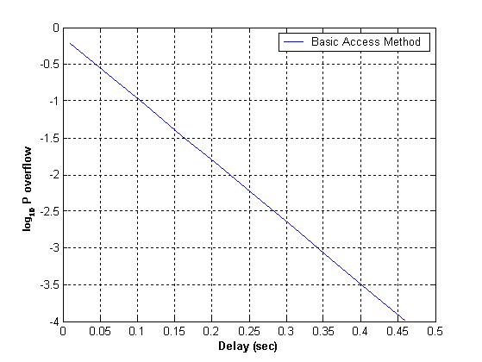 | 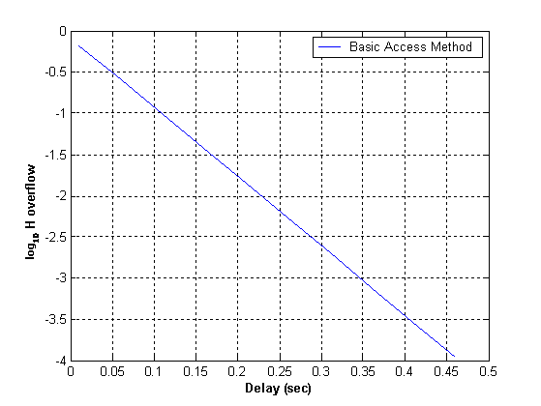
Συνολικός αριθμός σταθμών Ν=5  C=6.52366 Mbps  σ=0.08 sec, u= 48000 bytes | Συνολικός αριθμός σταθμών Ν=5  C=6.52366 Mbps  σ=0.08 sec, u= 48000 bytes
Σχήμα 6.25 Πιθανότητα υπερχείλισης κατωφλίου του ταμιευτήρα και ποσοστό απώλειας κίνησης συναρτήσει της καθυστέρησης για πλήθος τερματικών Ν=5.

Στο ακόλουθο σχήμα φαίνεται η πιθανότητα υπερχείλισης του ταμιευτήρα και το ποσοστό της απώλειας κίνησης που προκύπτει από την υπέρθεση δύο κλάσεων πηγών. Η πρώτη κλάση περιλαμβάνει τρεις πηγές με μέσο ρυθμό αποστολής δεδομένων r=800 kbps ανά πηγή, ενώ η δεύτερη δύο πηγές με μέσο ρυθμό αποστολής δεδομένων r=1.9 Mbps.
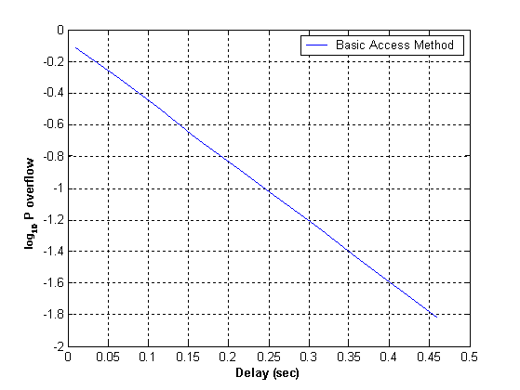 | 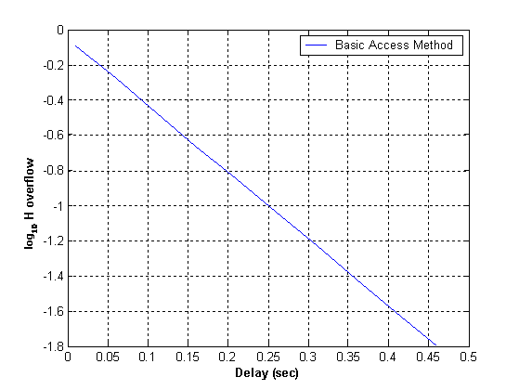
Συνολικός αριθμός σταθμών Ν=5  C=6.52366 Mbps  σ=0.08 sec, u= 48000 bytes | Συνολικός αριθμός σταθμών Ν=5  C=6.52366 Mbps  σ=0.08 sec, u= 48000 bytes
Σχήμα 6.26 Πιθανότητα υπερχείλισης κατωφλίου του ταμιευτήρα και ποσοστό απώλειας κίνησης συναρτήσει της καθυστέρησης για πλήθος τερματικών Ν=5.

Στο ακόλουθο σχήμα φαίνεται η πιθανότητα υπερχείλισης του ταμιευτήρα και το ποσοστό της απώλειας κίνησης που προκύπτει από την υπέρθεση δύο κλάσεων πηγών. Η πρώτη κλάση περιλαμβάνει εννέα πηγές με μέσο ρυθμό αποστολής δεδομένων r=500 kbps ανά πηγή, ενώ η δεύτερη μία πηγή με μέσο ρυθμό αποστολής δεδομένων r=1.9 Mbps.
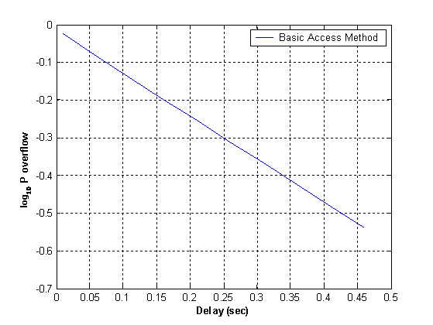 | 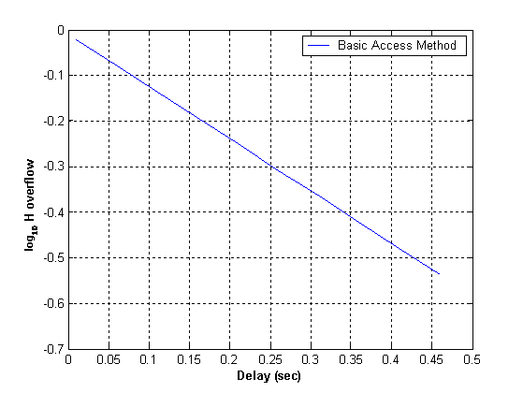
Συνολικός αριθμός σταθμών Ν=10  C=6.453590 Mbps  σ=0.08 sec, u= 48000 bytes | Συνολικός αριθμός σταθμών Ν=10  C=6.453590 Mbps  σ=0.08 sec, u= 48000 bytes
Σχήμα 6.27 Πιθανότητα υπερχείλισης κατωφλίου του ταμιευτήρα και ποσοστό απώλειας κίνησης συναρτήσει της καθυστέρησης για πλήθος τερματικών Ν=10.

Στο ακόλουθο σχήμα φαίνεται η πιθανότητα υπερχείλισης του ταμιευτήρα και το ποσοστό της απώλειας κίνησης που προκύπτει από την υπέρθεση δύο κλάσεων πηγών. Η πρώτη κλάση περιλαμβάνει οκτώ πηγές με μέσο ρυθμό αποστολής δεδομένων r=350 kbps ανά πηγή, ενώ η δεύτερη δύο πηγές με μέσο ρυθμό αποστολής δεδομένων r=1.8 Mbps.
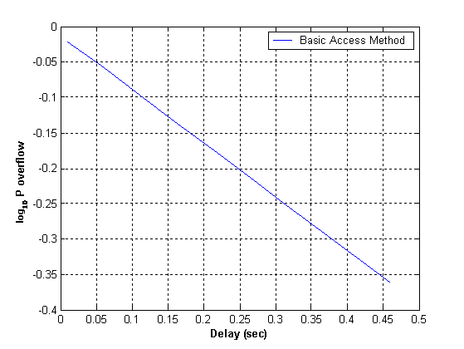 | 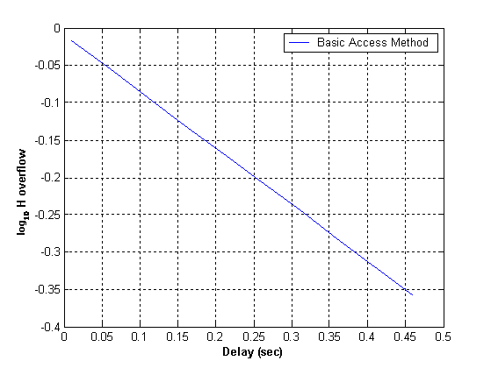
Συνολικός αριθμός σταθμών Ν=10  C=6.453590 Mbps  σ=0.08 sec, u= 48000 bytes | Συνολικός αριθμός σταθμών Ν=10  C=6.453590 Mbps  σ=0.08 sec, u= 48000 bytes
Σχήμα 6.28 Πιθανότητα υπερχείλισης κατωφλίου του ταμιευτήρα και ποσοστό απώλειας κίνησης συναρτήσει της καθυστέρησης για πλήθος τερματικών Ν=10.

Στο ακόλουθο σχήμα φαίνεται η πιθανότητα υπερχείλισης του ταμιευτήρα και το ποσοστό της απώλειας κίνησης που προκύπτει από την υπέρθεση δύο κλάσεων πηγών. Η πρώτη κλάση περιλαμβάνει επτά πηγές με μέσο ρυθμό αποστολής δεδομένων r=270 kbps ανά πηγή, ενώ η δεύτερη τρεις πηγές με μέσο ρυθμό αποστολής δεδομένων r=1.5 Mbps.
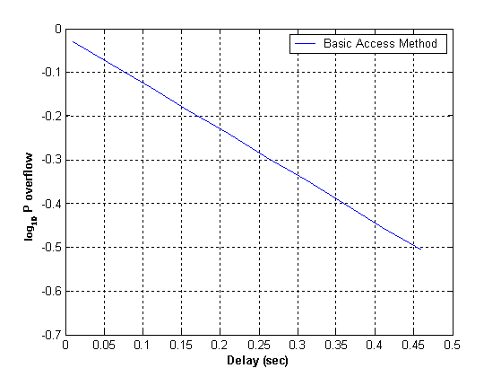 | 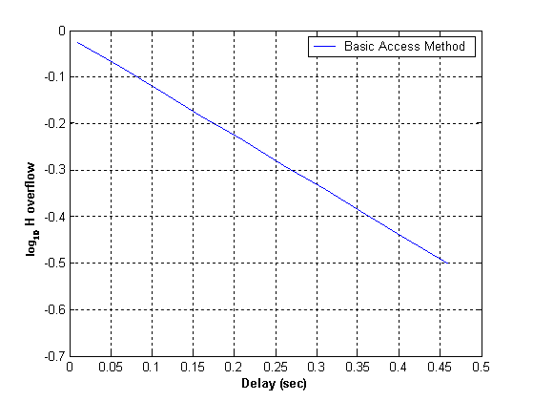
Συνολικός αριθμός σταθμών Ν=10  C=6.453590 Mbps  σ=0.08 sec, u= 48000 bytes | Συνολικός αριθμός σταθμών Ν=10  C=6.453590 Mbps  σ=0.08 sec, u= 48000 bytes
Σχήμα 6.29 Πιθανότητα υπερχείλισης κατωφλίου του ταμιευτήρα και ποσοστό απώλειας κίνησης συναρτήσει της καθυστέρησης για πλήθος τερματικών Ν=10.

Στο ακόλουθο σχήμα φαίνεται η πιθανότητα υπερχείλισης του ταμιευτήρα και το ποσοστό της απώλειας κίνησης που προκύπτει από την υπέρθεση δύο κλάσεων πηγών. Η πρώτη κλάση περιλαμβάνει έξι πηγές με μέσο ρυθμό αποστολής δεδομένων r=250 kbps ανά πηγή, ενώ η δεύτερη τέσσερις πηγές με μέσο ρυθμό αποστολής δεδομένων r=1.2 Mbps.
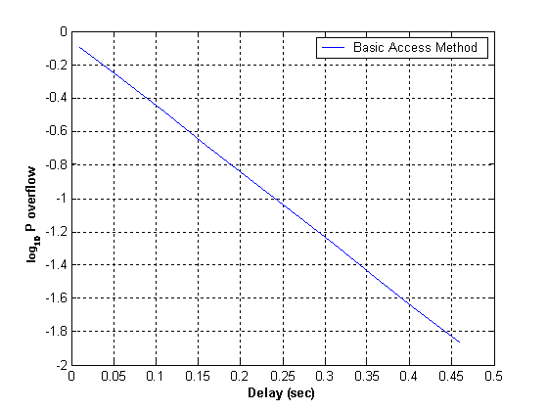 | 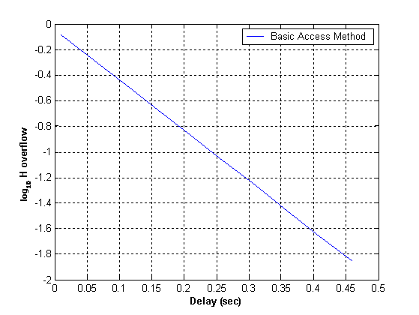
Συνολικός αριθμός σταθμών Ν=10  C=6.453590 Mbps  σ=0.08 sec, u= 48000 bytes | Συνολικός αριθμός σταθμών Ν=10  C=6.453590 Mbps  σ=0.08 sec, u= 48000 bytes
Σχήμα 6.30 Πιθανότητα υπερχείλισης κατωφλίου του ταμιευτήρα και ποσοστό απώλειας κίνησης συναρτήσει της καθυστέρησης για πλήθος τερματικών Ν=10.

Στο ακόλουθο σχήμα φαίνεται η πιθανότητα υπερχείλισης του ταμιευτήρα και το ποσοστό της απώλειας κίνησης που προκύπτει από την υπέρθεση δύο κλάσεων πηγών. Η πρώτη κλάση περιλαμβάνει δεκατέσσερις πηγές με μέσο ρυθμό αποστολής δεδομένων r=370 kbps ανά πηγή, ενώ η δεύτερη μία πηγή με μέσο ρυθμό αποστολής δεδομένων r=1.5 Mbps.
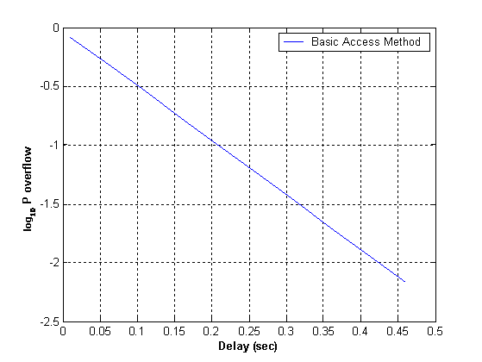 | 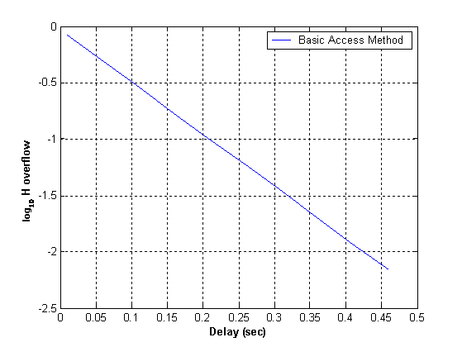
Συνολικός αριθμός σταθμών Ν=15  C=6.780070 Mbps  σ=0.08 sec, u= 48000 bytes | Συνολικός αριθμός σταθμών Ν=15  C=6.780070 Mbps  σ=0.08 sec, u= 48000 bytes
Σχήμα 6.31 Πιθανότητα υπερχείλισης κατωφλίου του ταμιευτήρα και ποσοστό απώλειας κίνησης συναρτήσει της καθυστέρησης για πλήθος τερματικών Ν=15.

Στο ακόλουθο σχήμα φαίνεται η πιθανότητα υπερχείλισης του ταμιευτήρα και το ποσοστό της απώλειας κίνησης που προκύπτει από την υπέρθεση δύο κλάσεων πηγών. Η πρώτη κλάση περιλαμβάνει δώδεκα πηγές με μέσο ρυθμό αποστολής δεδομένων r=240 kbps ανά πηγή, ενώ η δεύτερη τρεις πηγές με μέσο ρυθμό αποστολής δεδομένων r=1.2 Mbps.
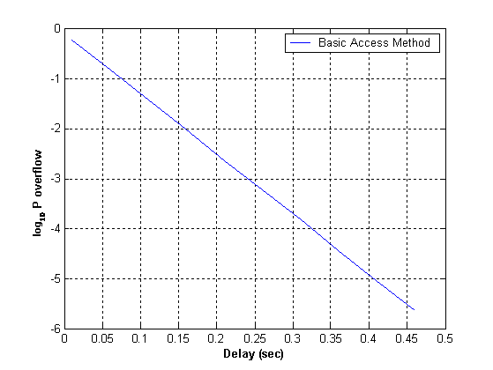 | 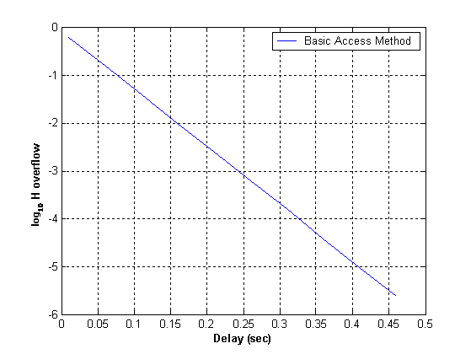
Συνολικός αριθμός σταθμών Ν=15  C=6.780070 Mbps  σ=0.08 sec, u= 48000 bytes | Συνολικός αριθμός σταθμών Ν=15  C=6.780070 Mbps  σ=0.08 sec, u= 48000 bytes
Σχήμα 6.32 Πιθανότητα υπερχείλισης κατωφλίου του ταμιευτήρα και ποσοστό απώλειας κίνησης συναρτήσει της καθυστέρησης για πλήθος τερματικών Ν=15.

Στο ακόλουθο σχήμα φαίνεται η πιθανότητα υπερχείλισης του ταμιευτήρα και το ποσοστό της απώλειας κίνησης που προκύπτει από την υπέρθεση δύο κλάσεων πηγών. Η πρώτη κλάση περιλαμβάνει δέκα πηγές με μέσο ρυθμό αποστολής δεδομένων r=160 kbps ανά πηγή, ενώ η δεύτερη πέντε πηγές με μέσο ρυθμό αποστολής δεδομένων r=1 Mbps.
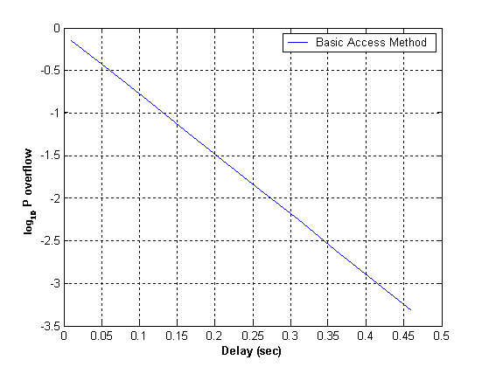 | 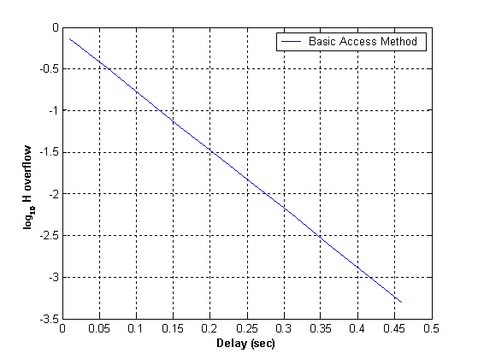
Συνολικός αριθμός σταθμών Ν=15  C=6.780070 Mbps  σ=0.08 sec, u= 48000 bytes | Συνολικός αριθμός σταθμών Ν=15  C=6.780070 Mbps  σ=0.08 sec, u= 48000 bytes
Σχήμα 6.33 Πιθανότητα υπερχείλισης κατωφλίου του ταμιευτήρα και ποσοστό απώλειας κίνησης συναρτήσει της καθυστέρησης για πλήθος τερματικών Ν=15.

Στο ακόλουθο σχήμα φαίνεται η πιθανότητα υπερχείλισης του ταμιευτήρα και το ποσοστό της απώλειας κίνησης που προκύπτει από την υπέρθεση δύο κλάσεων πηγών. Η πρώτη κλάση περιλαμβάνει εννέα πηγές με μέσο ρυθμό αποστολής δεδομένων r=130 kbps ανά πηγή, ενώ η δεύτερη έξι πηγές με μέσο ρυθμό αποστολής δεδομένων r=900 kbps.
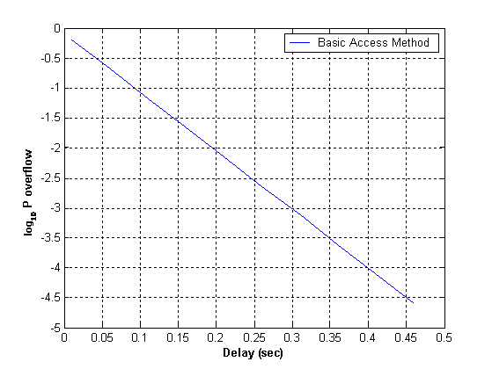 | 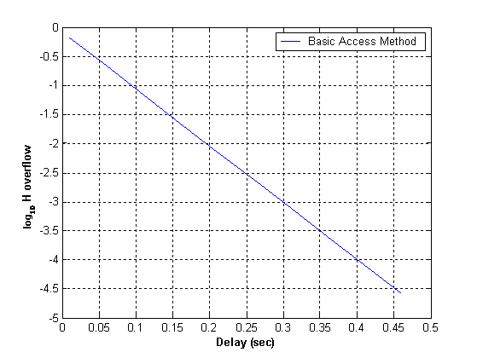
Συνολικός αριθμός σταθμών Ν=15  C=6.780070 Mbps  σ=0.08 sec, u= 48000 bytes | Συνολικός αριθμός σταθμών Ν=15  C=6.780070 Mbps  σ=0.08 sec, u= 48000 bytes
Σχήμα 6.34 Πιθανότητα υπερχείλισης κατωφλίου του ταμιευτήρα και ποσοστό απώλειας κίνησης συναρτήσει της καθυστέρησης για πλήθος τερματικών Ν=15.

Η μορφή των γραφικών παραστάσεων παραμένει η ίδια όπως και με τις ομοιογενείς πηγές. Παρατηρούμε πάντως ότι οι τιμές της πιθανότητας απωλειών μικραίνουν όσο οι πηγές γίνονται λιγότερο απαιτητικές. Με άλλα λόγια όσο μικραίνει ο απαιτούμενος μέσος ρυθμός ροής της απαιτητικής κλάσης πηγών τόσο μικραίνουν και οι τιμές της πιθανότητας απωλειών.

Μεταβολή του φορτίου έκρηξης u

Στη συνέχεια θα μεταβάλλουμε το u που αντιστοιχεί με το μέγεθος του φορτίου έκρηξης του αντίστοιχου on/off μοντέλου.

Στο ακόλουθο σχήμα φαίνεται η πιθανότητα υπερχείλισης του ταμιευτήρα και το ποσοστό της απώλειας κίνησης που προκύπτει από την υπέρθεση δύο κλάσεων πηγών. Η πρώτη κλάση περιλαμβάνει τέσσερις πηγές με μέσο ρυθμό αποστολής δεδομένων r=1 Mbps ανά πηγή, ενώ η δεύτερη μία πηγή με μέσο ρυθμό αποστολής δεδομένων r=2 Mbps.

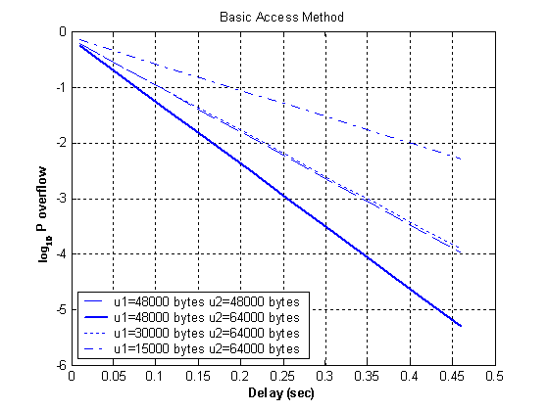 | 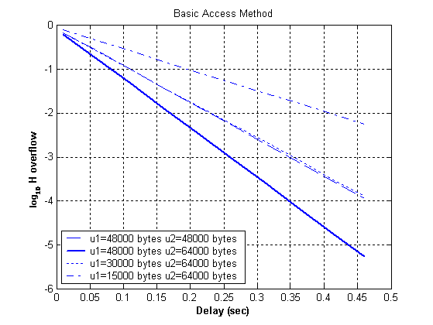
Συνολικός αριθμός σταθμών Ν=5  C=6.52366 Mbps  σ=0.08 sec, u=15000÷64000 bytes | Συνολικός αριθμός σταθμών Ν=5  C=6.52366 Mbps  σ=0.08 sec, u=15000÷64000 bytes
Σχήμα 6.35 Πιθανότητα υπερχείλισης κατωφλίου του ταμιευτήρα και ποσοστό απώλειας κίνησης συναρτήσει της καθυστέρησης για πλήθος τερματικών Ν=5 και μεταβολή του φορτίου έκρηξης από 15000 εώς 64000 bytes.

Στο ακόλουθο σχήμα φαίνεται η πιθανότητα υπερχείλισης του ταμιευτήρα και το ποσοστό της απώλειας κίνησης που προκύπτει από την υπέρθεση δύο κλάσεων πηγών. Η πρώτη κλάση περιλαμβάνει οκτώ πηγές με μέσο ρυθμό αποστολής δεδομένων r=350 kbps ανά πηγή, ενώ η δεύτερη δύο πηγές με μέσο ρυθμό αποστολής δεδομένων r=1.8 Mbps.
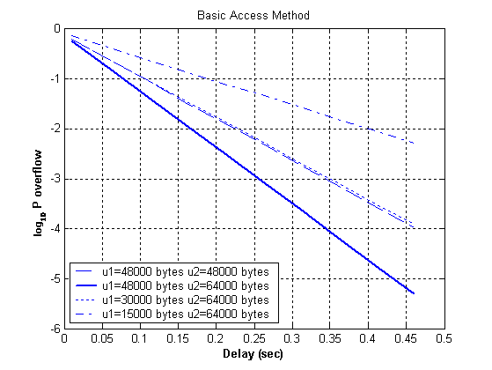
Συνολικός αριθμός σταθμών Ν=10  C=6.453590 Mbps  σ=0.08 sec, u=15000÷64000 bytes | Συνολικός αριθμός σταθμών Ν=10  C=6.453590 Mbps  σ=0.08 sec, u=15000÷64000 bytes
Σχήμα 6.36 Πιθανότητα υπερχείλισης κατωφλίου του ταμιευτήρα και ποσοστό απώλειας κίνησης συναρτήσει της καθυστέρησης για πλήθος τερματικών Ν=10 και μεταβολή του φορτίου έκρηξης από 15000 εώς 64000 bytes.

Στο ακόλουθο σχήμα φαίνεται η πιθανότητα υπερχείλισης του ταμιευτήρα και το ποσοστό της απώλειας κίνησης που προκύπτει από την υπέρθεση δύο κλάσεων πηγών. Η πρώτη κλάση περιλαμβάνει δώδεκα πηγές με μέσο ρυθμό αποστολής δεδομένων r=240 kbps ανά πηγή, ενώ η δεύτερη τρεις πηγές με μέσο ρυθμό αποστολής δεδομένων r=1.2 Mbps.
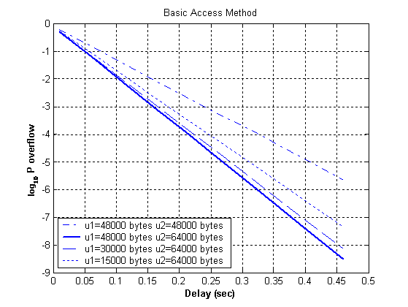 | 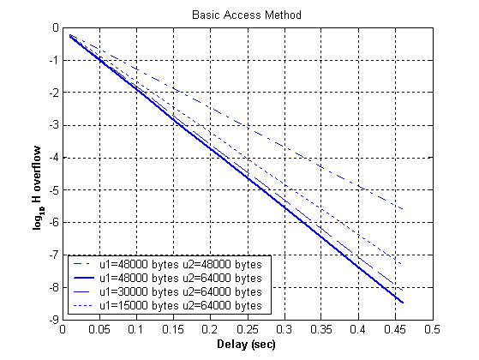
Συνολικός αριθμός σταθμών Ν=15  C=6.780070 Mbps  σ=0.08 sec, u=15000÷64000 bytes | Συνολικός αριθμός σταθμών Ν=15  C=6.780070 Mbps  σ=0.08 sec, u=15000÷64000 bytes
Σχήμα 6.37 Πιθανότητα υπερχείλισης κατωφλίου του ταμιευτήρα και ποσοστό απώλειας κίνησης συναρτήσει της καθυστέρησης για πλήθος τερματικών Ν=15 και μεταβολή του φορτίου έκρηξης από 15000 εώς 64000 bytes.

Από τα παραπάνω σχήματα παρατηρούμε ότι όσο μεγαλύτερο είναι το φορτίο έκρηξης στην μη απαιτητική κλάση πηγών τόσο μικρότερες είναι οι τιμές της πιθανότητας απωλειών.

Δεύτερη Σειρά Μετρήσεων – Έλεγχος Αποδοχής Κλήσεων
Θα προχωρήσουμε στη συνέχεια στη μελέτη του ελέγχου αποδοχής κλήσεων που είναι γνωστή στη βιβλιογραφία ως Call/Connection Admission Control (CAC). Με δεδομένα τώρα τα χαρακτηριστικά του καναλιού και του επιπέδου της ποιότητας υπηρεσίας θα εξετάσουμε αν η εκάστοτε προσφερόμενη κίνηση μπορεί να γίνει δεκτή στο ασύρματο τοπικό δίκτυο.
Αυτό επιτυγχάνεται ακολουθώντας τα εξής βήματα [2]:
- Υπολογίζουμε την παράμετρο θ η οποία είναι ίση με $θ=\frac{−\text{log}p}{B}$.
- Υπολογίζουμε την τιμή της συνάρτησης ισοδύναμου εύρους ζώνης με βάση τη σχέση που παραθέσαμε στο κεφάλαιο 4.4.
- Αν ισχύει η ανισότητα α(θ)≤C, δηλαδή η τιμή της συνάρτησης εύρους ζώνης είναι μικρότρη από το εύρος ζώνης του καναλιού (που υπολογίζεται από τη διέλευση κορεσμού της παραγράφου 5.3), η κίνηση γίνεται δεκτή.

Στους παρακάτω πίνακες στην πρώτη στήλη φαίνεται ο αριθμός των σταθμών ενώ στην τελευταία το εύρος ζώνης που αντιστοιχεί γι’ αυτόν τον αριθμό. Επίσης με τη βοήθεια του προγράμματος μας σε Matlab υπολογίζεται η ΣΙΕΖ και συγκρίνεται με το C, για να εξετάσουμε αν είναι δυνατό να γίνει δεκτή η κίνηση.

Ομοιογενείς πηγές

Σε κάθε ένα από τα παρακάτω πειράματα δίνουμε τις απαιτήσεις που έχουμε σε πιθανότητα απώλειας και καθυστέρηση αλλά και τα χαρακτηριστικά των πηγών. Βλέπουμε ότι ανάλογα με τον αριθμό των πηγών και τις απαιτήσεις μας διαφέρει η ΣΙΕΖ. Στο τέλος δίνουμε και ένα παραστατικό διάγραμμα που παρουσιάζει πιο κατατοπιστικά τα αποτελέσματα της CAC. Σε αυτό το διάγραμμα με 1 συμβολίζουμε την αποδοχή της κίνησης από το σύστημα ενώ με 0 την απόρριψη της.
Στο πρώτο πείραμα ζητάμε να μην συμβαίνει υπερχείλιση του ταμιευτήρα με πιθανότητα μεγαλύτερη από p=10⁻², με καθυστέρηση d=0.15 sec, όταν το μέγεθος του TCP παραθύρου είναι u=48000 bytes , η χρονική διάρκεια της off περιόδου σ=0.08 sec και ο μέσος ρυθμός ροής r=1.2 Mbps
Πίνακας 6-3 Συνάρτηση ισοδύναμου εύρους ζώνης υπό την παρουσία Ν χρηστών και διαθέσιμο εύρος ζώνης στο WLAN
Ν | α(θ)(Mbps) | C(Mbps)
αριθμός σταθμών | ΣΙΕΖ | εύρος ζώνης
3 | 3.7657 | 6.26703
4 | 5.0154 | 6.44787
5 | 6.2664 | 6.52366
6 | 7.5187 | 6.54665

Στο επόμενο πείραμα ζητάμε να μην συμβαίνει υπερχείλιση του ταμιευτήρα με πιθανότητα μεγαλύτερη από p=10⁻⁴, με καθυστέρηση d=0.3 sec, όταν το μέγεθος του TCP παραθύρου είναι u=48000 bytes , η χρονική διάρκεια της off περιόδου σ=0.08 sec και ο μέσος ρυθμός ροής r=1.2 Mbps
Πίνακας 6-4 Συνάρτηση ισοδύναμου εύρους ζώνης υπό την παρουσία Ν χρηστών και διαθέσιμο εύρος ζώνης στο WLAN
Ν | α(θ)(Mbps) | C(Mbps)
αριθμός σταθμών | ΣΙΕΖ | εύρος ζώνης
3 | 3.7657 | 6.26703
4 | 5.0154 | 6.44787
5 | 6.2664 | 6.52366
6 | 7.5187 | 6.54665

Στο επόμενο πείραμα ζητάμε να μην συμβαίνει υπερχείλιση του ταμιευτήρα με πιθανότητα μεγαλύτερη από p=10⁻⁶, με καθυστέρηση d=0.45 sec, όταν το μέγεθος του TCP παραθύρου είναι u=48000 bytes , η χρονική διάρκεια της off περιόδου σ=0.08 sec και ο μέσος ρυθμός ροής r=1.2 Mbps
Πίνακας 6-5 Συνάρτηση ισοδύναμου εύρους ζώνης υπό την παρουσία Ν χρηστών και διαθέσιμο εύρος ζώνης στο WLAN
Ν | α(θ)(Mbps) | C(Mbps)
αριθμός σταθμών | ΣΙΕΖ | εύρος ζώνης
3 | 3.7657 | 6.26703
4 | 5.0154 | 6.44787
5 | 6.2664 | 6.52366
6 | 7.5187 | 6.54665

Σχήμα 6.38 Σχηματική παράσταση του ελέγχου αποδοχής κλήσεων στο WLAN

Στο επόμενο πείραμα ζητάμε να μην συμβαίνει υπερχείλιση του ταμιευτήρα με πιθανότητα μεγαλύτερη από p=10⁻², με καθυστέρηση d=0.1 sec, όταν το μέγεθος του TCP παραθύρου είναι u=48000 bytes , η χρονική διάρκεια της off περιόδου σ=0.08 sec και ο μέσος ρυθμός ροής r=410 kbps
Πίνακας 6-6 Συνάρτηση ισοδύναμου εύρους ζώνης υπό την παρουσία Ν χρηστών και διαθέσιμο εύρος ζώνης στο WLAN
Ν | α(θ)(Mbps) | C(Mbps)
αριθμός σταθμών | ΣΙΕΖ | εύρος ζώνης
10 | 4.1328 | 6.45359
11 | 4.5463 | 6.4141
12 | 4.9598 | 6.37274
13 | 5.3734 | 6.33039
14 | 5.787 | 6.2876
15 | 6.2007 | 6.2447
16 | 6.6144 | 6.20213

Στο επόμενο πείραμα ζητάμε να μην συμβαίνει υπερχείλιση του ταμιευτήρα με πιθανότητα μεγαλύτερη από p=10^{-4.5}, με καθυστέρηση d=0.25 sec, όταν το μέγεθος του TCP παραθύρου είναι u=48000 bytes , η χρονική διάρκεια της off περιόδου σ=0.08 sec και ο μέσος ρυθμός ροής r=410 kbps.

Πίνακας 6-7 Συνάρτηση ισοδύναμου εύρους ζώνης υπό την παρουσία Ν χρηστών και διαθέσιμο εύρος ζώνης στο WLAN
Ν | α(θ)(Mbps) | C(Mbps)
αριθμός σταθμών | ΣΙΕΖ | εύρος ζώνης
10 | 4.1298 | 6.45359
11 | 4.5429 | 6.4141
12 | 4.9561 | 6.37274
13 | 5.3694 | 6.33039
14 | 5.7827 | 6.2876
15 | 6.196 | 6.2447
16 | 6.6094 | 6.20213

Στο επόμενο πείραμα ζητάμε να μην συμβαίνει υπερχείλιση του ταμιευτήρα με πιθανότητα μεγαλύτερη από p=10⁻⁸, με καθυστέρηση d=0.45 sec, όταν το μέγεθος του TCP παραθύρου είναι u=48000 bytes , η χρονική διάρκεια της off περιόδου σ=0.08 sec και ο μέσος ρυθμός ροής r=410 kbps
Πίνακας 6-8 Συνάρτηση ισοδύναμου εύρους ζώνης υπό την παρουσία Ν χρηστών και διαθέσιμο εύρος ζώνης στο WLAN
Ν | α(θ)(Mbps) | C(Mbps)
αριθμός σταθμών | ΣΙΕΖ | εύρος ζώνης
10 | 4.1294 | 6.45359
11 | 4.5425 | 6.4141
12 | 4.9557 | 6.37274
13 | 5.3689 | 6.33039
14 | 5.7822 | 6.2876
15 | 6.1955 | 6.2447
16 | 6.6088 | 6.20213

Σχήμα 6.39 Σχηματική παράσταση του ελέγχου αποδοχής κλήσεων στο WLAN
Στο επόμενο πείραμα ζητάμε να μην συμβαίνει υπερχείλιση του ταμιευτήρα με πιθανότητα μεγαλύτερη από p=10⁻²⁰, με καθυστέρηση d=0.1 sec, όταν το μέγεθος του TCP παραθύρου είναι u=48000 bytes , η χρονική διάρκεια της off περιόδου σ=0.08 sec και ο μέσος ρυθμός ροής r=185 kbps.
Πίνακας 6-9 Συνάρτηση ισοδύναμου εύρους ζώνης υπό την παρουσία Ν χρηστών και διαθέσιμο εύρος ζώνης στο WLAN
Ν | α(θ)(Mbps) | C(Mbps)
αριθμός σταθμών | ΣΙΕΖ | εύρος ζώνης
20 | 3.7479 | 6.03636
21 | 3.9356 | 5.99643
22 | 4.1232 | 5.95716
23 | 4.3109 | 5.91855
24 | 4.4986 | 5.8806
25 | 4.6863 | 5.8432
26 | 4.8739 | 5.81636
27 | 5.0617 | 5.77038
28 | 5.2495 | 5.73485
29 | 5.4373 | 5.69987
30 | 5.6251 | 5.66544
31 | 5.8129 | 5.63167

Σχήμα 6.40 Σχηματική παράσταση του ελέγχου αποδοχής κλήσεων στο WLAN

Ετερογενείς πηγές:

Θα επαναλάβουμε τώρα τις ίδιες μετρήσεις αλλά με ανομοιογενείς πηγές που ανήκουν σε δυο διαφορετικές κλάσεις. Και σε αυτή την περίπτωση δίνεται ένα διαγραμμά για την εποπτική παρατήρηση του ελέγχου αποδοχής κλήσεων. Σε κάθε μπάρα συμβολίζεται με ανοιχτό γκρι ο αριθμός των πηγών της πρώτης κλάσης με σκούρο γκρι ο αριθμό των πηγών της δεύτερης κλάσης και στην κορυφή με 1 συμβολίζουμε την αποδοχή της κίνησης ενώ με 0 την απόρριψη της.

Συνολικός αριθμός πηγών Ν=5

Στο πρώτο πείραμα ζητάμε να μην συμβαίνει υπερχείλιση του ταμιευτήρα με πιθανότητα μεγαλύτερη από p=10⁻¹, με καθυστέρηση d=0.1 sec, όταν το μέγεθος του TCP παραθύρου είναι u=48000 bytes , η χρονική διάρκεια της off περιόδου σ=0.08 sec, ο μέσος ρυθμός ροής της πρώτης κλάσης είναι r1=1 Μbps και ο μέσος ρυθμός ροής της δεύτερης κλάσης είναι r2=2 Mbps.
Πίνακας 6-10 Συνάρτηση ισοδύναμου εύρους ζώνης υπό την παρουσία δύο κλάσεων χρηστών Ν₁ και Ν₂ και διαθέσιμο εύρος ζώνης στο WLAN
Ν | α(θ)(Mbps) | C(Mbps)
αριθμός σταθμών | ΣΙΕΖ | εύρος ζώνης
N1 N2
4 1 | 6.2889 | 6.54665
3 2 | 7.4589 | 6.54665
4 2 | 8.4811 | 6.54148

Σχήμα 6.41 Σχηματική παράσταση του ελέγχου αποδοχής κλήσεων στο WLAN για ετερογενείς πηγές
Στο επόμενο πείραμα ζητάμε να μην συμβαίνει υπερχείλιση του ταμιευτήρα με πιθανότητα μεγαλύτερη από p=10^{-1.2}, με καθυστέρηση d=0.3 sec, όταν το μέγεθος του TCP παραθύρου είναι u=48000 bytes , η χρονική διάρκεια της off περιόδου σ=0.08 sec, ο μέσος ρυθμός ροής της πρώτης κλάσης είναι r1=900 kbps και ο μέσος ρυθμός ροής της δεύτερης κλάσης είναι r2=1.8 Mbps.
Πίνακας 6-11 Συνάρτηση ισοδύναμου εύρους ζώνης υπό την παρουσία δύο κλάσεων χρηστών Ν₁ και Ν₂ και διαθέσιμο εύρος ζώνης στο WLAN
Ν | α(θ)(Mbps) | C(Mbps)
αριθμός σταθμών | ΣΙΕΖ | εύρος ζώνης
N1 N2
4 1 | 5.4872 | 6.54665
3 2 | 6.4382 | 6.54665
4 2 | 7.3449 | 6.54148

Σχήμα 6.42 Σχηματική παράσταση του ελέγχου αποδοχής κλήσεων στο WLAN για ετερογενείς πηγές

Συνολικός αριθμός πηγών Ν=10

Στο επόμενο πείραμα ζητάμε να μην συμβαίνει υπερχείλιση του ταμιευτήρα με πιθανότητα μεγαλύτερη από p=10^{-0.2}, με καθυστέρηση d=0.25 sec, όταν το μέγεθος του TCP παραθύρου είναι u=48000 bytes , η χρονική διάρκεια της off περιόδου σ=0.08 sec, ο μέσος ρυθμός ροής της πρώτης κλάσης είναι r1=350 kbps και ο μέσος ρυθμός ροής της δεύτερης κλάσης είναι r2=1.8 Mbps.
Πίνακας 6-12 Συνάρτηση ισοδύναμου εύρους ζώνης υπό την παρουσία δύο κλάσεων χρηστών Ν₁ και Ν₂ και διαθέσιμο εύρος ζώνης στο WLAN
Ν | α(θ)(Mbps) | C(Mbps)
αριθμός σταθμών | ΣΙΕΖ | εύρος ζώνης
N1 N2
9 1 | 4.9628 | 6.45359
8 2 | 6.4247 | 6.45359
7 3 | 7.8866 | 6.45359
6 4 | 9.3485 | 6.45359
8 3 | 8.2369 | 6.4141
7 4 | 9.6989 | 6.4141

Σχήμα 6.43 Σχηματική παράσταση του ελέγχου αποδοχής κλήσεων στο WLAN για ετερογενείς πηγές

Στο επόμενο πείραμα ζητάμε να μην συμβαίνει υπερχείλιση του ταμιευτήρα με πιθανότητα μεγαλύτερη από p=10^{-1.2}, με καθυστέρηση d=0.3 sec, όταν το μέγεθος του TCP παραθύρου είναι u=48000 bytes , η χρονική διάρκεια της off περιόδου σ=0.08 sec, ο μέσος ρυθμός ροής της πρώτης κλάσης είναι r1=250 kbps και ο μέσος ρυθμός ροής της δεύτερης κλάσης είναι r2=1.2 Mbps.
Πίνακας 6-13 Συνάρτηση ισοδύναμου εύρους ζώνης υπό την παρουσία δύο κλάσεων χρηστών Ν₁ και Ν₂ και διαθέσιμο εύρος ζώνης στο WLAN
Ν | α(θ)(Mbps) | C(Mbps)
αριθμός σταθμών | ΣΙΕΖ | εύρος ζώνης
N1 N2
9 1 | 3.4688 | 6.45359
8 2 | 4.4359 | 6.45359
7 3 | 5.4031 | 6.45359
6 4 | 6.3703 | 6.45359
8 3 | 5.6536 | 6.4141
7 4 | 6.6208 | 6.4141

Σχήμα 6.44 Σχηματική παράσταση του ελέγχου αποδοχής κλήσεων στο WLAN για ετερογενείς πηγές

Συνολικός αριθμός πηγών Ν=15

Στο επόμενο πείραμα ζητάμε να μην συμβαίνει υπερχείλιση του ταμιευτήρα με πιθανότητα μεγαλύτερη από p=10⁻², με καθυστέρηση d=0.15 sec, όταν το μέγεθος του TCP παραθύρου είναι u=48000 bytes , η χρονική διάρκεια της off περιόδου σ=0.08 sec, ο μέσος ρυθμός ροής της πρώτης κλάσης είναι r1=240 kbps και ο μέσος ρυθμός ροής της δεύτερης κλάσης είναι r2=1.2 Mbps.
Πίνακας 6-14 Συνάρτηση ισοδύναμου εύρους ζώνης υπό την παρουσία δύο κλάσεων χρηστών Ν₁ και Ν₂ και διαθέσιμο εύρος ζώνης στο WLAN
Ν | α(θ)(Mbps) | C(Mbps)
αριθμός σταθμών | ΣΙΕΖ | εύρος ζώνης
N1 N2
14 1 | 4.6221 | 6.2447
13 2 | 5.637 | 6.2447
12 3 | 6.6519 | 6.2447
10 5 | 8.6818 | 6.2447
9 6 | 9.6968 | 6.2447
10 6 | 9.9393 | 6.20213
9 7 | 10.955 | 6.20213

Σχήμα 6.45 Σχηματική παράσταση του ελέγχου αποδοχής κλήσεων στο WLAN για ετερογενείς πηγές

Στο επόμενο πείραμα ζητάμε να μην συμβαίνει υπερχείλιση του ταμιευτήρα με πιθανότητα μεγαλύτερη από p=10⁻³, με καθυστέρηση d=0.3 sec, όταν το μέγεθος του TCP παραθύρου είναι u=48000 bytes , η χρονική διάρκεια της off περιόδου σ=0.08 sec, ο μέσος ρυθμός ροής της πρώτης κλάσης είναι r1=130 kbps και ο μέσος ρυθμός ροής της δεύτερης κλάσης είναι r2=900 kbps.

Πίνακας 6-15 Συνάρτηση ισοδύναμου εύρους ζώνης υπό την παρουσία δύο κλάσεων χρηστών Ν₁ και Ν₂ και διαθέσιμο εύρος ζώνης στο WLAN
Ν | α(θ)(Mbps) | C(Mbps)
αριθμός σταθμών | ΣΙΕΖ | εύρος ζώνης
N1 N2
14 1 | 2.7389 | 6.2447
13 2 | 3.527 | 6.2447
12 3 | 4.315 | 6.2447
10 5 | 5.8912 | 6.2447
9 6 | 6.6792 | 6.2447
10 6 | 6.81 | 6.20213
9 7 | 7.5981 | 6.20213

Σχήμα 6.46 Σχηματική παράσταση του ελέγχου αποδοχής κλήσεων στο WLAN για ετερογενείς πηγές

Μεταβολή του u και του σ:

Στη συνέχεια θα μεταβάλλουμε το μέγεθος του παραθύρου u που αντιστοιχεί με το μέγεθος του φορτίου έκρηξης του αντίστοιχου on/off μοντέλου αλλά και τη χρονική διάρκεια της περιόδου off.

Συνολικός αριθμός πηγών N=10

Σε αυτό πείραμα ζητάμε να μην συμβαίνει υπερχείλιση του ταμιευτήρα με πιθανότητα μεγαλύτερη από p=10^{-0.2}, με καθυστέρηση d=0.25 sec, όταν το μέγεθος του TCP παραθύρου για την πρώτη κλάση είναι u1=48000 bytes και για τη δεύτερη u2=64000 bytes , η χρονική διάρκεια της off περιόδου για την πρώτη κλάση σ1=0.08 sec και για τη δεύτερη σ1=0.2 sec, ο μέσος ρυθμός ροής για την πρώτη κλάση είναι r1=350 kbps ενώ για τη δεύτερη είναι r2=1.8 Μbps.
Πίνακας 6-16 Συνάρτηση ισοδύναμου εύρους ζώνης υπό την παρουσία δύο κλάσεων χρηστών Ν₁ και Ν₂ και διαθέσιμο εύρος ζώνης στο WLAN, με μεταβολή του φορτίου έκρηξης u και της χρονικής περιόδου σ
Ν | α(θ)(Mbps) | C(Mbps)
αριθμός σταθμών | ΣΙΕΖ | εύρος ζώνης
N1 N2
9 1 | 5.0083 | 6.45359
8 2 | 6.5157 | 6.45359
7 3 | 8.0231 | 6.45359
6 4 | 9.5305 | 6.45359
8 3 | 8.3743 | 6.4141
7 4 | 9.8821 | 6.4141

Σχήμα 6.47 Σχηματική παράσταση του ελέγχου αποδοχής κλήσεων στο WLAN για ετερογενείς πηγές

Συνολικός αριθμός πηγών N=15

Σε αυτό πείραμα ζητάμε να μην συμβαίνει υπερχείλιση του ταμιευτήρα με πιθανότητα μεγαλύτερη από p=10⁻², με καθυστέρηση d=0.15 sec, όταν το μέγεθος του TCP παραθύρου για την πρώτη κλάση είναι u1=48000 bytes και για τη δεύτερη u2=64000 bytes , η χρονική διάρκεια της off περιόδου για την πρώτη κλάση σ1=0.08 sec και για τη δεύτερη σ1=0.2 sec, ο μέσος ρυθμός ροής για την πρώτη κλάση είναι r1=240 kbps ενώ για τη δεύτερη είναι r2=1.2 Μbps
Πίνακας 6-17 Συνάρτηση ισοδύναμου εύρους ζώνης υπό την παρουσία δύο κλάσεων χρηστών Ν₁ και Ν₂ και διαθέσιμο εύρος ζώνης στο WLAN, με μεταβολή του φορτίου έκρηξης u και της χρονικής περιόδου σ
Ν | α(θ)(Mbps) | C(Mbps)
αριθμός σταθμών | ΣΙΕΖ | εύρος ζώνης
N1 N2
14 1 | 4.8306 | 6.2447
13 2 | 6.0541 | 6.2447
12 3 | 7.2776 | 6.2447
10 5 | 9.7246 | 6.2447
9 6 | 10.948 | 6.2447
10 6 | 11.198 | 6.20213
9 7 | 12.423 | 6.20213

Σχήμα 6.48 Σχηματική παράσταση του ελέγχου αποδοχής κλήσεων στο WLAN για ετερογενείς πηγές

Τρίτη Σειρά Μετρήσεων – GPRS
Θα προχωρήσουμε τώρα σε πειράματα στο GPRS. Ο τύπος που υπολογίζει τον αριθμό των καναλιών που θα χρησιμοποιηθούν για μετάδοση data είναι :
Νdata =N – ρ_{v} (1-blocking)
όπου Νdata είναι αριθμός καναλιών που θα χρησιμοποιηθούν για μετάδοση data, N ο συνολικός αριθμός καναλιών, ρ_{v} η κίνηση voice σε erlangs και blocking η blocking probability (Grade of Service). Επίσης το διαθέσιμο εύρος ζώνης για την μετάδοση δεδομένων υπολογίζεται από τον τύπο :
C=12*(N-N_{v}) kbps
Σημειώνουμε ότι τα 12 kbps προκύπτουν από τη διαθέσιμη χωρητικότητα ανά χρονοθυρίδα εάν αφαιρέσουμε το ποσοστό των δεδομένων που αφορούν την σηματοδοσία ελέγχου. Επίσης, τα σημερινά εμπορικά δίκτυα GPRS διαθέτουν συνήθως 3 φέρουσες συχνότητες ανά σταθμό βάσης, δηλαδή 24 χρονοθυρίδες ανά σταθμό βάσης ( αφού μία συχνότητα αντιστοιχεί σε 8 χρονοθυρίδες). Όμως, από αυτά μόνο τα 21 διατίθενται προς χρήση, ενώ τα υπόλοιπα δεσμεύονται για σηματοδοσία.
Θα μελετήσουμε και στο GPRS τη συμπεριφορά της πιθανότητας υπερχείλησης του ταμιευτήρα αλλά και τη συμπεριφορά του ποσοστού χαμένης κίνησης. Η διαφορά είναι ότι στο GPRS έχουμε κίνηση δεδομένων με TCP πακέτα αλλά και κίνησης με δεδομένα φωνής.
Στο παρακάτω γράφημα σχεδιάζουμε το P_{overflow} και το H_{overflow} για τρεις διαφορετικές καταστάσεις. Αρχικά η voice κίνηση είναι ρ_{v}=4 erlangs με GoS=1%, ο αριθμός των data χρηστών είναι N_{u}=20 και το εύρος ζώνης με βάση τον παραπάνω τύπο C=204 kbps. Εν συνεχεία το ρ_{v}=10 erlangs με GoS=1%, και N_{u}=13 και C=132 kbps ενώ στη τρίτη περίπτωση ρ_{v}=15 erlangs με GoS=1%, και N_{u}=7, C=72 kbps. Σε όλες τις παραπάνω περιπτώσεις το σ=0.7 sec , το u= 1500 bytes και το r=9.6 kbps.

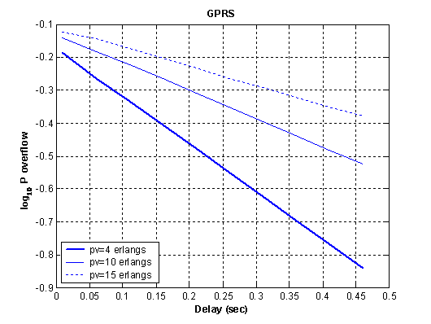 | 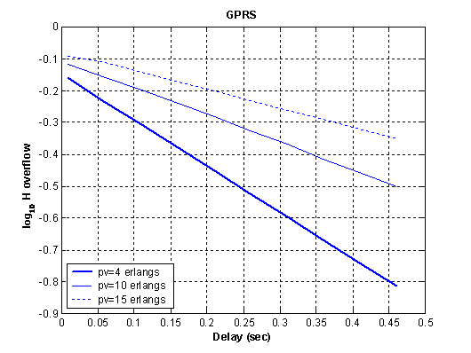
Σχήμα 6.49 Πιθανότητα υπερχείλισης κατωφλίου του ταμιευτήρα και ποσοστό απώλειας κίνησης συναρτήσει της καθυστέρησης στο GPRS
Στο επόμενο γράφημα σχεδιάζουμε ξανά το P_{overflow} και το H_{overflow} για δυο διαφορετικές καταστάσεις. Αρχικά η voice κίνηση είναι ρ_{v}=4 erlangs με GoS=1%, ο αριθμός των data χρηστών είναι N_{u}=5 και το εύρος ζώνης με βάση τον παραπάνω τύπο C=204 kbps. Εν συνεχεία το ρ_{v}=10 erlangs με GoS=1%, και N_{u}=3 και C=132 kbps. Σε όλες τις παραπάνω περιπτώσεις το σ=0.7 sec , το u= 13500 bytes και το r=36 kbps

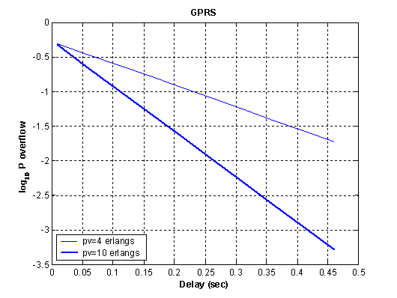 | 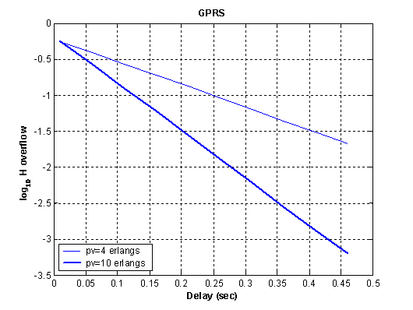
Σχήμα 6.50 Πιθανότητα υπερχείλισης κατωφλίου του ταμιευτήρα και ποσοστό απώλειας κίνησης συναρτήσει της καθυστέρησης στο GPRS

CAC στο GPRS

Η αποδοχή των διαφόρων ειδών κίνησης στο GPRS ακολουθεί μια διαφορετική διαδικασία η οποία περιέχει τα παρακάτω βήματα ελέγχου :

Βήμα 1. Υπολογίζουμε το συνολικό μέσο ρυθμό της κίνησης δεδομένων μέσω του τύπου ${\bar{r}}_{d}=\sum{n_{k}a_{k}(0)}$;
Βήμα 2. Αν ${\bar{r}}_{d}≥c\left\{N−ρ_{v}\left(1−π_{N_{v}}\right)\right\}$ παραβιάζεται η συνθήκη σταθερότητας και επομένως απορρίπτεται η κίνηση ; έξοδος ελέγχου;
Βήμα 3. Θέτουμε το δείκτη $\hat{J}=\left\lfloor N−{{\bar{r}}_{d}}/c\right\rfloor$.
Βήμα 4. Αν $\hat{J}≥N_{v}$(όλες οι καταστάσεις στο σύστημα είναι υποφορτίζουσες ; το σύστημα δεν έρχεται ποτέ σε κατάσταση συμφόρησης) θέτουμε $\hat{J}=N_{v} ,\hat{p}=0,\text{και} {\bar{f}}_{J}={\bar{w}}_{J}$όπου ${\bar{w}}_{J}=\frac{{ρ_{v}^{J}}/J!}{\sum{{ρ_{v}^{k}}/k!}}, J=0,\text{.}\text{.}\text{.},N_{v}$. Διαφορετικά επιλύουμε το σύστημα και υπολογίζουμε το $\hat{p}$.
Βήμα 5. Αν $\hat{p}≥p$, η κίνηση απορρίπτεται ; έξοδος ελέγχου;
Βήμα 6. Θέτουμε $\tilde{p}=p−\hat{p}$
Βήμα 7. Αν $\sum{{\bar{f}}_{J}≤\tilde{p}}$, η κίνηση γίνεται αποδεκτή ; έξοδος ελέγχου;
Βήμα 8. Υπολογίζουμε το δείκτη J_{min} , ο οποίος είναι ο ελάχιστος δείκτης J, ο οποίος $\sum{{\bar{f}}_{J}<\tilde{p}}$.
Βήμα 9. Ακολουθoύμε το βρόχο για το J όταν $J_{\text{min}}≤J≤\hat{J}$
- Θέτουμε $p_{J}=\frac{\tilde{p}−\sum_{i=J+1}^{\hat{J}}{{\bar{f}}_{i}}}{\sum_{i=0}^{J}{{\bar{f}}_{i}}}$(είναι σίγουρο ότι 0<p_{J}<1.)
- Θέτουμε $θ_{J}=−\frac{\text{log}p_{J}}{(N−J)\text{cT}}$
- Αν $\sum_{k=1}^{K}{n_{k}a_{k}(θ_{J})≤(N−J)c}$, η κίνηση γίνεται αποδεκτή ; έξοδος ελέγχου;
Βήμα 10. Αν φτάσουμε σε αυτό το σημείο, η κίνηση απορρρίπτεται (το σύστημα βρίσκεται σε συμφόρηση) ; τερματισμός ελέγχου;

Τα κυριότερα βήματα είναι το τέταρτο στο οποίο επιλύεται το σύστημα και το ένατο όπου μπαίνουμε στο βρόχο και στον συνεχή έλεγχο της ΣΙΕΖ.
Παρακάτω γίνονται πειράματα με διάφορες τιμές της πιθανότητας υπερχείλισης του ταμιευτήρα και της καθυστέρησης και με βάση τα παραπάνω βήματα μπορούμε να διακρίνουμε αν μπορεί να γίνει δεκτή η εκάστοτε κίνηση στο GPRS δίκτυο. Στους ακόλουθους πίνακες η τρίτη στήλη αναφέρεται στην μέγιστη διέλευση Cdata που μπορεί να αποδοθεί στους GPRS χρήστες εάν θεωρήσουμε ότι η κίνηση φωνής έχει προτεραιότητα έναντι της κίνησης δεδομένων (όπως συμβαίνει στα εμπορικά δίκτυα). Να σημειώσουμε ότι η μέγιστη διαθέσιμη χωρητικότητα ανά χρονοθυρίδα μειώνεται με την αύξηση του αριθμού των χρηστών GPRS, οι οποίοι περιμένουν στην ουρά για να εξυπηρετηθούν από μια συγκεκριμένη χρονοθυρίδα.
Στο πρώτο πείραμα ζητάμε να μην συμβαίνει υπερχείλιση του ταμιευτήρα με πιθανότητα μεγαλύτερη από p=10^{-0,4}, με καθυστέρηση d=0.15 sec, όταν το μέγεθος του TCP παραθύρου είναι u=1500 bytes , η χρονική διάρκεια της off περιόδου σ=0.7 sec και ο μέσος ρυθμός ροής r=9.6 kbps. Επίσης η voice κίνηση είναι ρ_{v}=4 erlangs, ο βαθμός εξυπηρέτησης GoS=1%, τα κανάλια που δεσμεύονται εξ’αρχής για κίνηση δεδομένων pdch=1 channel, ο αριθμός των καναλιών N=21 channels και το συνολικό εύρος ζώνης C=12 kbps/channel.
Πίνακας 6-18 Συνάρτηση ισοδύναμου εύρους ζώνης υπό την παρουσία Ν χρηστών και διαθέσιμο εύρος ζώνης στο GPRS
Ν | α(θ)(kbps) | Cdata(kbps)
αριθμός χρηστών | ΣΙΕΖ | εύρος ζώνης
16 | 179.8 | 204
17 | 191.03 | 204
18 | 202.27 | 204
19 | 197.65 | 192 | έξοδος βήμα 10
20 | 208.05 | 192 | έξοδος βήμα 10

Σχήμα 6.51 Σχηματική παράσταση του ελέγχου αποδοχής κλήσεων στο GPRS

Στο επόμενο πείραμα ζητάμε να μην συμβαίνει υπερχείλιση του ταμιευτήρα με πιθανότητα μεγαλύτερη από p=10^{-0,4}, με καθυστέρηση d=0.3 sec, όταν το μέγεθος του TCP παραθύρου είναι u=1500 bytes , η χρονική διάρκεια της off περιόδου σ=0.7 sec και ο μέσος ρυθμός ροής r=9.6 kbps. Επίσης η voice κίνηση είναι ρ_{v}=4 erlangs, ο βαθμός εξυπηρέτησης GoS=1%, τα κανάλια που δεσμεύονται εξ’αρχής για κίνηση δεδομένων pdch=1 channel, ο αριθμός των καναλιών N=21 channels και το συνολικό εύρος ζώνης C=12 kbps/channel.

Πίνακας 6-19 Συνάρτηση ισοδύναμου εύρους ζώνης υπό την παρουσία Ν χρηστών και διαθέσιμο εύρος ζώνης στο GPRS
Ν | α(θ)(kbps) | Cdata (kbps)
αριθμός χρηστών | ΣΙΕΖ | εύρος ζώνης
18 | 187.52 | 204
19 | 197.94 | 204
20 | 199.99 | 192 | έξοδος βήμα 10

Σχήμα 6.52 Σχηματική παράσταση του ελέγχου αποδοχής κλήσεων στο GPRS

Στο επόμενο πείραμα ζητάμε να μην συμβαίνει υπερχείλιση του ταμιευτήρα με πιθανότητα μεγαλύτερη από p=10^{-0,3}, με καθυστέρηση d=0.15 sec, όταν το μέγεθος του TCP παραθύρου είναι u=1500 bytes , η χρονική διάρκεια της off περιόδου σ=0.7 sec και ο μέσος ρυθμός ροής r=9.6 kbps. Επίσης η voice κίνηση είναι ρ_{v}=4 erlangs, ο βαθμός εξυπηρέτησης GoS=1%, τα κανάλια που δεσμεύονται εξ’αρχής για κίνηση δεδομένων pdch=1 channel, ο αριθμός των καναλιών N=21 channels και το συνολικό εύρος ζώνης C=12 kbps/channel.

Πίνακας 6-20 Συνάρτηση ισοδύναμου εύρους ζώνης υπό την παρουσία Ν χρηστών και διαθέσιμο εύρος ζώνης στο GPRS
Ν | α(θ)(kbps) | Cdata (kbps)
αριθμός χρηστών | ΣΙΕΖ | εύρος ζώνης
18 | 187.53 | 204
19 | 197.95 | 204
20 | 203.1 | 192 | έξοδος βήμα 10

Σχήμα 6.53 Σχηματική παράσταση του ελέγχου αποδοχής κλήσεων στο GPRS

Στο επόμενο πείραμα ζητάμε να μην συμβαίνει υπερχείλιση του ταμιευτήρα με πιθανότητα μεγαλύτερη από p=10^{-0,3}, με καθυστέρηση d=0.2 sec, όταν το μέγεθος του TCP παραθύρου είναι u=1500 bytes , η χρονική διάρκεια της off περιόδου σ=0.7 sec και ο μέσος ρυθμός ροής r=9.6 kbps. Επίσης η voice κίνηση είναι ρ_{v}=10 erlangs, ο βαθμός εξυπηρέτησης GoS=1%, τα κανάλια που δεσμεύονται εξ’αρχής για κίνηση δεδομένων pdch=1 channel, ο αριθμός των καναλιών N=21 channels και το συνολικό εύρος ζώνης C=12 kbps/channel.
Πίνακας 6-21 Συνάρτηση ισοδύναμου εύρους ζώνης υπό την παρουσία Ν χρηστών και διαθέσιμο εύρος ζώνης στο GPRS
Ν | α(θ)(kbps) | Cdata (kbps)
αριθμός χρηστών | ΣΙΕΖ | εύρος ζώνης
11 | 118.37 | 132
12 | 129.13 | 132
13 | 139.89 | 132 | έξοδος βήμα 10
14 | --- | --- | έξοδος βήμα 2

Σχήμα 6.54 Σχηματική παράσταση του ελέγχου αποδοχής κλήσεων στο GPRS

Στο επόμενο πείραμα ζητάμε να μην συμβαίνει υπερχείλιση του ταμιευτήρα με πιθανότητα μεγαλύτερη από p=10^{-0,3}, με καθυστέρηση d=0.5 sec, όταν το μέγεθος του TCP παραθύρου είναι u=1500 bytes , η χρονική διάρκεια της off περιόδου σ=0.7 sec και ο μέσος ρυθμός ροής r=9.6 kbps. Επίσης η voice κίνηση είναι ρ_{v}=10 erlangs, ο βαθμός εξυπηρέτησης GoS=1%, τα κανάλια που δεσμεύονται εξ’αρχής για κίνηση δεδομένων pdch=1 channel, ο αριθμός των καναλιών N=21 channels και το συνολικό εύρος ζώνης C=12 kbps/channel.
Πίνακας 6-22 Συνάρτηση ισοδύναμου εύρους ζώνης υπό την παρουσία Ν χρηστών και διαθέσιμο εύρος ζώνης στο GPRS
Ν | α(θ)(kbps) | Cdata (kbps)
αριθμός χρηστών | ΣΙΕΖ | εύρος ζώνης
11 | 110.68 | 132
12 | 120.74 | 132
13 | 130.8 | 132
14 | --- | --- | έξοδος βήμα 2

Σχήμα 6.55 Σχηματική παράσταση του ελέγχου αποδοχής κλήσεων στο GPRS

Στο επόμενο πείραμα ζητάμε να μην συμβαίνει υπερχείλιση του ταμιευτήρα με πιθανότητα μεγαλύτερη από p=10^{-0,2}, με καθυστέρηση d=0.2 sec, όταν το μέγεθος του TCP παραθύρου είναι u=1500 bytes , η χρονική διάρκεια της off περιόδου σ=0.7 sec και ο μέσος ρυθμός ροής r=9.6 kbps. Επίσης η voice κίνηση είναι ρ_{v}=10 erlangs, ο βαθμός εξυπηρέτησης GoS=1%, τα κανάλια που δεσμεύονται εξ’αρχής για κίνηση δεδομένων pdch=1 channel, ο αριθμός των καναλιών N=21 channels και το συνολικό εύρος ζώνης C=12 kbps/channel.
Πίνακας 6-23 Συνάρτηση ισοδύναμου εύρους ζώνης υπό την παρουσία Ν χρηστών και διαθέσιμο εύρος ζώνης στο GPRS

Ν | α(θ)(kbps) | Cdata (kbps)
αριθμός χρηστών | ΣΙΕΖ | εύρος ζώνης
11 | 118.37 | 132
12 | 129.13 | 132
13 | 136.52 | 144
14 | --- | --- | έξοδος βήμα 2

Σχήμα 6.56 Σχηματική παράσταση του ελέγχου αποδοχής κλήσεων στο GPRS

Στο επόμενο πείραμα ζητάμε να μην συμβαίνει υπερχείλιση του ταμιευτήρα με πιθανότητα μεγαλύτερη από p=10^{-0,8}, με καθυστέρηση d=0.2 sec, όταν το μέγεθος του TCP παραθύρου είναι u=13500 bytes , η χρονική διάρκεια της off περιόδου σ=0.7 sec και ο μέσος ρυθμός ροής r=36 kbps. Επίσης η voice κίνηση είναι ρ_{v}=4 erlangs, ο βαθμός εξυπηρέτησης GoS=1%, τα κανάλια που δεσμεύονται εξ’αρχής για κίνηση δεδομένων pdch=1 channel, ο αριθμός των καναλιών N=21 channels και το συνολικό εύρος ζώνης C=12 kbps/channel.
Πίνακας 6-24 Συνάρτηση ισοδύναμου εύρους ζώνης υπό την παρουσία Ν χρηστών και διαθέσιμο εύρος ζώνης στο GPRS
Ν | α(θ)(kbps) | Cdata (kbps)
αριθμός χρηστών | ΣΙΕΖ | εύρος ζώνης
3 | 122.32 | 180
4 | 163.09 | 180
5 | 203.86 | 180 | έξοδος βήμα 10
6 | --- | --- | έξοδος βήμα 2

Σχήμα 6.57 Σχηματική παράσταση του ελέγχου αποδοχής κλήσεων στο GPRS

Στο επόμενο πείραμα ζητάμε να μην συμβαίνει υπερχείλιση του ταμιευτήρα με πιθανότητα μεγαλύτερη από p=10^{-0,4}, με καθυστέρηση d=0.5 sec, όταν το μέγεθος του TCP παραθύρου είναι u=13500 bytes , η χρονική διάρκεια της off περιόδου σ=0.7 sec και ο μέσος ρυθμός ροής r=36 kbps. Επίσης η voice κίνηση είναι ρ_{v}=4 erlangs, ο βαθμός εξυπηρέτησης GoS=1%, τα κανάλια που δεσμεύονται εξ’αρχής για κίνηση δεδομένων pdch=1 channel, ο αριθμός των καναλιών N=21 channels και το συνολικό εύρος ζώνης C=12 kbps/channel.
Πίνακας 6-25 Συνάρτηση ισοδύναμου εύρους ζώνης υπό την παρουσία Ν χρηστών και διαθέσιμο εύρος ζώνης στο GPRS
Ν | α(θ)(kbps) | Cdata (kbps)
αριθμός χρηστών | ΣΙΕΖ | εύρος ζώνης
3 | 115.11 | 204
4 | 153.48 | 204
5 | 191.86 | 204
6 | --- | --- | έξοδος βήμα 2

Σχήμα 6.58 Σχηματική παράσταση του ελέγχου αποδοχής κλήσεων στο GPRS

Στο επόμενο πείραμα ζητάμε να μην συμβαίνει υπερχείλιση του ταμιευτήρα με πιθανότητα μεγαλύτερη από p=10^{-1.5}, με καθυστέρηση d=0.2 sec, όταν το μέγεθος του TCP παραθύρου είναι u=13500 bytes , η χρονική διάρκεια της off περιόδου σ=0.7 sec και ο μέσος ρυθμός ροής r=36 kbps. Επίσης η voice κίνηση είναι ρ_{v}=4 erlangs, ο βαθμός εξυπηρέτησης GoS=1%, τα κανάλια που δεσμεύονται εξ’αρχής για κίνηση δεδομένων pdch=1 channel, ο αριθμός των καναλιών N=21 channels και το συνολικό εύρος ζώνης C=12 kbps/channel.
Πίνακας 6-26 Συνάρτηση ισοδύναμου εύρους ζώνης υπό την παρουσία Ν χρηστών και διαθέσιμο εύρος ζώνης στο GPRS
Ν | α(θ)(kbps) | Cdata (kbps)
αριθμός χρηστών | ΣΙΕΖ | εύρος ζώνης
1 | 44.937 | 60
2 | --- | --- | έξοδος βήμα 5
3 | --- | --- | έξοδος βήμα 5

Σχήμα 6.59 Σχηματική παράσταση του ελέγχου αποδοχής κλήσεων στο GPRS

Στο επόμενο πείραμα ζητάμε να μην συμβαίνει υπερχείλιση του ταμιευτήρα με πιθανότητα μεγαλύτερη από p=10⁻¹, με καθυστέρηση d=0.2 sec, όταν το μέγεθος του TCP παραθύρου είναι u=13500 bytes , η χρονική διάρκεια της off περιόδου σ=0.7 sec και ο μέσος ρυθμός ροής r=36 kbps. Επίσης η voice κίνηση είναι ρ_{v}=10 erlangs, ο βαθμός εξυπηρέτησης GoS=1%, τα κανάλια που δεσμεύονται εξ’αρχής για κίνηση δεδομένων pdch=1 channel, ο αριθμός των καναλιών N=21 channels και το συνολικό εύρος ζώνης C=12 kbps/channel.

Πίνακας 6-27 Συνάρτηση ισοδύναμου εύρους ζώνης υπό την παρουσία Ν χρηστών και διαθέσιμο εύρος ζώνης στο GPRS
Ν | α(θ)(kbps) | Cdata (kbps)
αριθμός χρηστών | ΣΙΕΖ | εύρος ζώνης
1 | 43.72 | 84
2 | 86.68 | 72 | έξοδος βήμα 10
3 | --- | --- | έξοδος βήμα 5

Σχήμα 6.60 Σχηματική παράσταση του ελέγχου αποδοχής κλήσεων στο GPRS
Στο επόμενο πείραμα ζητάμε να μην συμβαίνει υπερχείλιση του ταμιευτήρα με πιθανότητα μεγαλύτερη από p=10⁻¹, με καθυστέρηση d=0.4 sec, όταν το μέγεθος του TCP παραθύρου είναι u=1500 bytes , η χρονική διάρκεια της off περιόδου σ=0.7 sec και ο μέσος ρυθμός ροής r=36 kbps. Επίσης η voice κίνηση είναι ρ_{v}=10 erlangs, ο βαθμός εξυπηρέτησης GoS=1%, τα κανάλια που δεσμεύονται εξ’αρχής για κίνηση δεδομένων pdch=1 channel, ο αριθμός των καναλιών N=21 channels και το συνολικό εύρος ζώνης C=12 kbps/channel.
Πίνακας 6-28 Συνάρτηση ισοδύναμου εύρους ζώνης υπό την παρουσία Ν χρηστών και διαθέσιμο εύρος ζώνης στο GPRS
Ν | α(θ)(kbps) | Cdata (kbps)
αριθμός χρηστών | ΣΙΕΖ | εύρος ζώνης
1 | 41.839 | 84
2 | 83.679 | 84
3 | --- | --- | έξοδος βήμα 5

Σχήμα 6.61 Σχηματική παράσταση του ελέγχου αποδοχής κλήσεων στο GPRS

Σύγκριση με πραγματικά αποτελέσματα
Ομοιογενείς πηγές

Σε αυτό το σημείο θα προσπαθήσουμε να συγκρίνουμε τη θεωρητική μελέτη και τα αποτελέσματα των προγραμμάτων μας με πραγματικά πειράματα τα οποία έλαβαν χώρα ατο χώρο του εργαστηρίου. Με τη βοήθεια ενός ασύρματου ηλεκτρονικού υπολογιστή αναπαραστίσαμε ένα ασύρματο τοπικό δίκτυο και στείλαμε αρχεία από τον ένα υπολογιστή στον άλλο. Πιο συγκεκριμένα στείλαμε 3 ftp αρχεία των 20 MB το καθένα. Τα αρχεία στάλθηκαν στο χρονικό διάστημα των 195 sec. Έτσι συμπεραίνουμε ότι ο μέσος ρυθμός ροής είναι r=820 kbps. Επίσης στηριζόμενοι στη μελέτη που κάναμε για το εύρος ζώνης του WLAN στο κεφάλαιο5.3, βρήκαμε ότι για 3 πηγές C=5.6 Mbps. Το μέγεθος του παραθύρου παραμένει 1500 bytes = 12 kbit και η χρονική διάρκεια της περιόδου off προσδιορίζεται στα σ=0.0143 sec.
Σε κάθε υπολογιστή χρησιμοποιήθηκε το πρόγραμμα WinDump (http://windump.polito.it/) για την παρακολούθηση των πακέτων που εκπέμπονταν και λαμβάνονταν από κάθε υπολογιστή. Η επεξεργασία των αποτελεσμάτων του προγράμματος Windump μας έδινε τα αποτελέσματα για την καθυστέρηση μετάδοσης και τα χαμένα πακέτα όσον αφορά τα ftp αρχεία. Για την επεξεργασία αυτή, χρησιμοποιήθηκε λογισμικό στη γλώσσας προγραμματισμού Perl. Τέλος τα αποτελέσματα που πήραμε τα επεξεργαστήκαμε με τη Matlab ώστε να γίνει δυνατή η γραφική αναπαράσταση.

(α)
(β)

Σχήμα 6.62 Πιθανότητα υπερχείλισης του ταμιευτήρα υπό φόρτιση ομοιογενών πηγών α) καμπύλη πραγματικών αποτελεσμάτων, β) καμπύλη θεωρητικών αποτελεσμάτων

Παρατηρώντας τα δυο αυτά σχήματα διαπιστώνουμε πολλές ομοιότητες όσον αφορά τη συμπεριφορά της γραφικής παράστασης της πιθανότητας απωλειών. Αρχικά παρατηρούμε ότι οι τιμές βρίσκονται στην ίδια τάξη μεγέθους. Επίσης η πιθανότητα απωλειών μειώνεται σταδιακά με την αύξηση της καθυστέρησης και από ένα σημείο και μετά μηδενίζεται. Το γενικό συμπέρασμα μας είναι ότι η θεωρητική μελέτη βρίσκει εφαρμογή στην πράξη.

Ετερογενείς πηγές

Εν συνεχεία διαφοροποιήσαμε την αρχιτεκτονική του ασύρματου τοπικού δικτύου που στήσαμε στο εργαστήριο και προσθέσαμε και δεύτερο υπολογιστή. Από τον πρώτο υπολογιστή στείλαμε 2 ftp αρχεία μεγέθους 20 MB το καθένατα οποία στάλθηκαν στη χρονική διάρκεια των 160 sec το καθένα. Επομένως ο μέσος ρυθμός ροής προσδιορίζεται στο 1 Mbps περίπου. Ομοίως από τον δεύτερο υπολογιστή στείλαμε 1 ftp αρχείο των 25 MB το οποίο στάλθηκε σε 250 sec περίπου. Έτσι ο μέσος ρυθμός ροής προσδιορίζεται στο 0,08 Mbps περίπου.

(α)
(β)
Σχήμα 6.63 Πιθανότητα υπερχείλισης του ταμιευτήρα υπό φόρτιση ετερογενών πηγών α) καμπύλη πραγματικών αποτελεσμάτων, β) καμπύλη θεωρητικών αποτελεσμάτων

Παρατηρώντας τα δύο αυτά σχήματα, και πάλι διαπιστώνουμε πολλές ομοιότητες όσον αφορά τη συμπεριφορά της γραφικής παράστασης της πιθανότητας απωλειών. Οι τιμές βρίσκονται στην ίδια τάξη μεγέθους και η πιθανότητα απωλειών μειώνεται σταδιακά με την αύξηση της καθυστέρησης και κατόπιν φθίνει απότομα προς το μηδέν.

Γενικά Συμπεράσματα

Εισαγωγή
Σε αυτό το κεφάλαιο θα κάνουμε μία σύντομη ανασκόπηση των επιδόσεων των ασύρματων δικτύων υπό διαφορετικές συνθήκες φόρτισης με βάση τα Μαρκοβιανά μοντέλα ροής ρευστού, αλλά και από πραγματικές μετρήσεις. Όπως είδαμε και στο προηγούμενο κεφάλαιο αρχικά μελετήσαμε τη συμπεριφορά του WLAN όταν φορτίστηκε με ομοιογενή αλλά και με ετερογενή κίνηση. Στη συνέχεια με τη βοήθεια της συνάρτησης ισοδύναμου εύρους ζώνης (ΣΙΕΖ) μελετήσαμε το πρόβλημα του ελέγχου αποδοχής κλήσεων. Τέλος επαναλάβαμε την ίδια διαδικασία για το GPRS, λαμβάνοντας υπόψη όμως τα διαφορετικά χαρακτηριστικά του.

Υπολογισμός διέλευσης κορεσμού του WLAN
Σε αυτή τη διπλωματική εργασία παρουσιάσαμε ένα απλό αναλυτικό μοντέλο που περιγράφηκε στο [11] για τον υπολογισμό της διέλευσης κορεσμού του WLAN με τη βοήθεια της κατανεμημένης συνάρτησης διασποράς (DCF), το οποίο βασίζεται σε παραμέτρους του φυσικού στρώματος. Το μοντέλο αυτό θεωρεί ένα σταθερό αριθμό τερματικών και ιδανικές συνθήκες για το κανάλι. Το μοντέλο μπορεί να χρησιμοποιηθεί για οποιοδήποτε μηχανισμό πρόσβασης (πχ. Basic access ή RTS/CTS access mechanism) ή για συνδυασμό των δύο.
Χρησιμοποιώντας το μοντέλο που περιγράψαμε, είναι προφανές ότι εκτιμήσαμε τη διέλευση του 802.11 WLAN, η οποία χρησιμοποιήθηκε στα θεωρητικά μοντέλα για την αποτίμηση της προσφερόμενης κίνησης. Εκείνο που πρέπει να τονιστεί είναι ότι η επίδοση του Basic μηχανισμού πρόσβασης εξαρτάται πάρα πολύ από τις παραμέτρους του συστήματος, και κυρίως από το ελάχιστο παράθυρο συμφόρησης και από τον αριθμό των σταθμών στο ασύρματο δίκτυο. Αντίθετα, όταν χρησιμοποιείται ο RTS/CTS μηχανισμός πρόσβασης οι παράμετροι του συστήματος δε παίζουν σημαντικό ρόλο. Αυτή η παρατήρηση μας έδωσε πολύτιμη πληροφορία για την επεξεργασία των δικών μας αποτελεσμάτων.
Με ανάλογους συλλογισμούς, μπορεί να υπολογιστεί μια προσέγγιση της διέλευσης κορεσμού στα ασύρματα δίκτυα, η οποία θα βασίζεται σε χαμηλού επιπέδου παραμέτρους, οι οποίες και διαφοροποιούν σημαντικά την συμπεριφορα του ασύρματου καναλιού από το ενσύρματο μέσο μετάδοσης. Τέτοιες προσεγγίσεις μπορούν να εισαχθούν στα θεωρητικά μοντέλα κίνησης και να μας δώσουν πληροφορίες για την επίδοση των υπό εξέταση δικτύων.

Συμπεράσματα από τα πειράματα στο WLAN
Η μελέτη της επίδοσης του WLAN οδηγεί σε αρκετές παρατηρήσεις όσον αφορά τη συμπεριφορά της πιθανότητας υπερχείλισης του ταμιευτήρα και του ποσοστού χαμένης κίνησης.
Κατ΄αρχήν, ένα αξιοπαρατήρητο φαινόμενο αφορά την μορφή των γραφικών παραστάσεων για τις διάφορες τιμές του αριθμού των χρηστών. Οι διάφορες καμπύλες είναι ευθείες γραμμές οι οποίες φθίνουν όσο μεγαλώνει το μέγεθος του ταμιευτήρα. Γενικά, η κλίση των καμπυλών, η οποία εκφράζει την μείωση του λογαρίθμου της πιθανότητας απωλειών για αύξηση του ταμιευτήρα κατά μία μονάδα αποθήκευσης, ποσοτικοποιεί τον βαθμό κατά τον οποίο βελτιώνεται η επίδοση του συστήματος με την αύξηση του χώρου αποθήκευσης. Ο βαθμός αυτός ονομάζεται συχνά κέρδος αποθήκευσης (buffering gain). Αυτή η παράμετρος είναι σημαντική στην εξέταση της επίδοσης δικτύων, καθώς διαμορφώνει την συμπεριφορά της εισερχόμενης σε ένα στοιχείο δικτύου κίνησης και εκτιμά την παραβίαση ή όχι των προδιαγραφών των προσφερομένων υπηρεσιών.
Επίσης, παρατηρούμε ότι ανάλογη αύξηση του αριθμού των πηγών έχει σαν αποτέλεσμα την αύξηση της πιθανότητας υπερχείλισης του ταμιευτήρα. Έτσι, όταν αυξάνεται ο αριθμός των σταθμών που εκπέμπουν δεδομένα στο κανάλι, ο όγκος των δεδομένων αυξάνεται και επομένως μεγαλώνει και η πιθανότητα απώλειας πληροφοριών.
Τέλος, παρατηρούμε ότι η «κατακόρυφη τοποθέτηση» των διαφόρων καμπυλών διαφέρει πολύ, ανάλογα με τον αριθμό των πολυπλεκομένων πηγών. Για σταθερό μέγεθος ταμιευτήρα εκφράζει τον βαθμό κατά τον οποίο βελτιώνεται η επίδοση του συστήματος (δηλαδή μειώνεται η πιθανότητα απωλειών) λόγω πολυπλεξίας μεγαλύτερου αριθμού ανεξάρτητων πηγών. Η βελτίωση οφείλεται στο ότι, όταν αυξηθεί ο αριθμός των πηγών που πολυπλέκονται κατά κάποιο παράγοντα, έστω κ, η συνολική ροή γίνεται περισσότερο ομαλή, λόγω περισσότερων δυνατοτήτων για αλληλαναίρεση των αιχμών μεταξύ των ανεξάρτητων πηγών (αυξάνει η πιθανότητα οι εκρήξεις κάποιων πηγών να συμπέσουν με αδρανείς φάσεις άλλων πηγών), οπότε η συνολική χωρητικότητα του συστήματος δε χρειάζεται (για δεδομένες απαιτήσεις απωλειών)να αυξηθεί κατά τον παράγοντα κ, αλλά κατά μικρότερο.
Συνεχίζοντας τις παρατηρήσεις μας διαπιστώνουμε ότι με την αύξηση της χρονικής περιόδου σ ,που συμβολίζει την off περίοδο, για δεδομένο φορτίο έκρηξης ώστε να διατηρείται η συνθήκη ευστάθειας του συστήματος $σ<u/{\bar{r}}$μειώνεται η πιθανότητα υπερχείλισης του ταμιευτήρα και το ποσοστό της χαμένης κίνησης. Ανάλογες συνέπειες έχει και η αύξηση του φορτίου έκρηξης.
Όταν το σύστημα φορτίζεται με ετερογενείς πηγές παρατηρούμε ότι οι τιμές των πιθανοτήτων υπερχείλισης του ταμιευτήτα αυξάνονται. Ένα παράδειγμα φαίνεται παρακάτω στο σχήμα.
Αριθμός σταθμών Ν=5  C=6.52366 Mbps  σ=0.08 sec, u= 48000 bytes, r=1.2 Mbps | Συνολικός αριθμός σταθμών Ν=5  C=6.52366 Mbps  σ=0.08 sec, u= 48000 bytes
Σχήμα 7.64 Σύγκριση της συμπεριφοράς της πιθανότητας υπερχείλισης του ταμιευτήρα υπό ομοιογενή και ετερογενή φόρτιση
Στο παραπάνω σχήμα το ίδιο σύστημα με την ίδια χωρητικότητα φορτίζεται αρχικά με πέντε ομοιογενείς πηγές (αριστερά) μέσου ρυθμού r=1.2 Mbps και στη συνέχεια με δύο κλάσεις πηγών, η πρώτη από τις οποίες περιλαμβάνει τέσσερις πηγές μέσου ρυθμου r=1 Mbps και η δεύτερη περιλαμβάνει μία πηγή μέσου ρυθμού r=2 Mbps. Παρατηρούμε ότι για τιμή της καθυστέρησης d=0.2 msec η πιθανότητα υπερχείλισης του ταμιευτήρα υπο φόρτιση ομογενών πηγών είναι περίπου 10⁻³ ενώ η αντίστοιχη τιμή υπό φόρτιση ετερογενών πηγών είναι μεγαλύτερη και ίση με 10^{-1.8}. Οπότε συμπεραίνουμε ότι όταν ένα σύστημα περιέχει μια απαιτητική πηγή τότε προκαλείται μεγαλύτερη φόρτιση στο δίκτυο με αποτέλεσμα να μεγαλώνει η πιθανότητα απωλεών όταν διατηρούνται τα ίδια επίπεδα καθυστέρησης. Αυτή η ανομοιογένεια είναι συχνό φαινόμενο στα ασύρματα δίκτυα και σε συνδυασμό με τα ιδιαίτερα χαρακτηριστικά του ασύρματου μέσου μπορεί να προσεγγίσει καλά την συμπεριφορά ενός πραγματικού ασύρματου περιβάλλοντος

Σύγκριση των πραγματικών αποτελεσμάτων με τα θεωρητικά
Το αληθές της παραπάνω μελέτης μπορέσαμε να επιβεβαιώσουμε με τα πραγματικά αποτελέσματα τα οποία καταφέραμε να συγκεντρώσουμε έπειτα από μετρήσεις που έγιναν σε εργαστηριακό χώρο. Οι τιμές της πιθανότητας υπερχείλισης του ταμιευτήρα στα πραγματικά αποτελέσματα επιβεβαιώνουν τη θεωρητική μελέτη καθώς ανήκουν στην ίδια τάξη μεγέθους και έχουν την ίδια συμπεριφορά, υπό την έννοια ότι οι καμπύλες φθίνουν ομοιόμορφα.
Παρατηρώντας τις καμπύλες των θεωρητικών και πραγματικών αποτελεσμάτων της παραγράφου 6.5 διαπιστώνουμε ακόμα ότι τα θεωρητικά μας μοντέλα, αν και ακολουθούν τις πραγματικές μετρήσεις, κρίνονται ελάχιστα πιο αισιόδοξα όσον αφορά την πιθανότητα υπέρβασης των κατωφλίων καθυστέρησης. Αυτό μπορεί να εξηγηθεί και από το γεγονός ότι οι παράμετροι μοντελοποίησης της κίνησης, αν και την προσεγγίζουν σε ικανοποιητικό βαθμό, χρειάζονται επιπλέον ρύθμιση ώστε να ακολουθήσουν πλήρως την συμπεριφορά της πραγματικής κίνησης. Η ρύθμιση αυτή αφορά στην κατά το δυνατόν καλύτερη αντιμετώπιση και προσομοίωση των φαινομένων των μακρυών ουρών στην κατανομή των πακέτων και την μείωση των συναρτήσεων αυτοσυσχέτισης με υπερβολικό και όχι εκθετικό τρόπο. Τα φαινόμενα αυτά έχει παρατηρηθεί ότι διέπουν την ΙΡ κίνηση και συμβάλλουν αποφασιστικά στην εξέλιξη της συμπεριφοράς των δικτύων.

Συμπεράσματα
Η παρούσα εργασία προτείνει κάποιους μηχανισμούς για την μοντελοποίηση της κίνησης στα ασύρματα δίκτυα. Τα μοντέλα αυτά στηρίζονται στη γενική θεωρία των συστημάτων αναμονής και αναλύουν την συμπεριφορά των ασύρματων δικτύων στην αποθήκευση των εκρήξεων της κίνησης δεδομένων. Μέσα από αυτά τα μοντέλα, επιχειρείται μια αποτίμηση της επίδοσης των στοιχείων των ασύρματων δικτύων για την υποστήριξη σύνθετης κίνησης με διαφορετικές απαιτήσεις για ποιότητα παρεχόμενης υπηρεσίας.
Σαν ένα γενικό συμπέρασμα θα μπορούσαμε να πούμε ότι τα αποτελέσματά μας δείχνουν ότι η θεωρία των Μαρκοβιανών μοντέλων μπορεί να προσφέρει ικανοποιητικά συμπεράσματα για την ικανότητα ενός δικτύου να υποστηρίξει την προσφερόμενη κίνηση με δεδομένες απαιτήσεις ποιότητας. Εκείνο πάντως που πρέπει να τονιστεί είναι ότι χρειάζεται ιδιαίτερη προσοχή στην αντιστοίχιση των παραμέτρων του μοντέλου μας με τα χαρακτηριστικά της πραγματικής κίνησης, ώστε η μοντελοποίηση να είναι επιτυχής. Τέλος, μια ροή κίνησης αντιστοιχίζεται από μια πηγή on/off δύο καταστάσεων στα αποτελέσματά μας. Η χρήση τριών ή και τεσσάρων καταστάσεων ανά πηγή ίσως προσεγγίζει καλύτερα την συμπεριφορά μιας ροής πραγματικής κίνησης TCP ή UDP.

Παράρτημα- Κώδικας

Κώδικας προγράμματος υπολογισμού κορεσμένης διέλευσης με βάση τη θεώρηση του Bianchi

function S = DCF_Throughput ( P , MAChead , PHYhead , ChanBR , d , sigma , SIFS , DIFS , CWmin , CWmax , n_max )

% TABLE I
% SLOT TIME , MINIMUM , AND MAXIMUM
% CONTENTION WINDOW VALUES FOR THE THREE PHY SPECIFIED BY THE
% 802.11 STANDARD: FREQUENCY HOPPING SPREAD SPECTRUM (FHSS) ,
% DIRECT SEQUENCE SPREAD SPECTRUM (DSSS) , AND INFRARED (IR)
% ------------------------------------------
% PHY | Slot Time (?) | CWmin | CWmax
% ------------------------------------------
% FHSS | 50 ?sec | 16 | 1024
% DSSS | 20 ?sec | 32 | 1024
% IR | 8 ?sec | 64 | 1024
% ------------------------------------------
%
%
%
% TABLE II
% FHSS SYSTEM PARAMETERS AND ADDITIONAL PARAMETERS USED
% TO OBTAIN NUMERICAL RESULTS
% ------------------------------------------
% packet payload | 8184 bits
% MAC header | 272 bits
% PHY header | 128 bits
% ACK | 112 bits + PHY header
% RTS | 160 bits + PHY header
% CTS | 112 bits + PHY header
% ------------------------------------------
% Channel Bit Rate | 1 Mbit/sec
% Propagation Delay | 1 ?sec
% Slot Time | 50 ?sec
% SIFS | 28 ?sec
% DIFS | 128 ?sec
% ------------------------------------------
% ACK_Timeout | 300 ?sec
% CTS_Timeout | 300 ?sec
% ------------------------------------------

ACK = 112 + PHYhead;
RTS = 160 + PHYhead;
CTS = 112 + PHYhead;

W = CWmin; % CWmin minimum contention window
Wmax = CWmax; % CWmax Maximum conention window
m=3;
%m = log2 ( Wmax / W ); % m maximum backoff stage

% t : probability that a station transmits in a randomly chosen slot time
% p : constant and independet probability, which each packet collides with , regardless the number of retransmissions suffered

% o prosdiorismos twn pi8anothtwn t kai p 8a ginei me epanalhptikh me8odo
% se ka8e epanalhpsh to t antika8istatai apo to hmia8roisma ths
% prohgoumenhs kai ths neas ektimwmenhs timhs

for n=1:1:n_max

t=0.1;
t_approx=0;

while abs(t-t_approx)>10^-4

p=1-(1-t)^(n-1);
t_approx=2*(1-2*p)/((1-2*p)*(W+1)+p*W*(1-(2*p)^m));
t=(t_approx+t)/2;
end

Ptr=1-(1-t)^n;

Ps= n*t*((1-t)^(n-1))/(1-((1-t)^n));

H=MAChead+PHYhead;

Ts_bas=((H+P)/ChanBR)+SIFS+d+(ACK/ChanBR)+DIFS+d; % measured in equivalent time units
Tc_bas=((H+P)/ChanBR)+DIFS+d; % measured in equivalent time units
% Ts is the average time the channel is sensed busy because of a successful transmission
% Tc is the average time the channel is sensed busy by each station during a collision

Ts_rts=RTS/ChanBR+SIFS+d+CTS/ChanBR+SIFS+d+(H+P)/ChanBR+SIFS+d+ACK/ChanBR+DIFS+d;

Tc_rts= RTS/ChanBR+DIFS+d;

S_bas(n)=Ps*Ptr*P/ChanBR/( ((1-Ptr)*sigma)+ (Ptr*Ps*Ts_bas)+ (Ptr*(1-Ps)*Tc_bas) );
S_rts(n)=Ps*Ptr*P/ChanBR/( ((1-Ptr)*sigma)+ (Ptr*Ps*Ts_rts)+ (Ptr*(1-Ps)*Tc_rts) );

end %for loop

n_=1:1:50;
plot(n_,S_bas);
xlabel('N Number of Stations','FontWeight','bold');
ylabel('Saturation Throughput (%)','FontWeight','bold');
legend('Basic Access Method');
grid on;
figure
plot(n_,S_rts);
xlabel('N Number of Stations','FontWeight','bold');
ylabel('Saturation Throughput (%)','FontWeight','bold');
legend('RTS/CTS Access Method');
grid on;

Κώδικας προγράμματος υπολογισμού P_{overflow} και Η_{overflow} για ομοιογενείς πηγές

function [ z , a ] = set_bufsizeN ( r_m, u , sigma, C , N)

% r : ry8mos aixmhs
%
% kai oi dio diarkeies paramonhs einai ek8etika katanemhmenes
% t : mesh diarkeia paramonhs sthn katastash on
% sigma : mesh diarkeia paramonhs sthn katastash off
%
% r_m : mesos ry8mos rohs
% r_m = [t / (t + sigma)] * r
%
% u :synolikh posothta plhroforias [burst size] pou gennatai apo thn
% phgh kata th diarkeia mias fashs on (tyxaia metablhth ek8etika
% katanemhmenh)
% u = r * t
%
% gia sta8ero systhma 8a prepei h entash kinhshs p < 1
% p = r_m / C ==> [t / (t + sigma)] * N * r < C
% N ari8mos twn phgwn

t = (u ./ r_m) - sigma
r = u ./ t
rN= N*r

r_mN = N .* r_m;

% kataskevh pinaka R
for j=1:N+1
v(:,j)=(j-1).*r;
end
r=diag(v);
clear v;

%kataskevh pinaka M
%
%kyria diagwnios
for j=1:N+1
v(:,j)= -(((N+1-j)./sigma) + ((j-1)./t));
end

for j=1:N
s(:,j)= j./t; %panw apo thn kyria diagwnio
p(:,j)= (N+1-j)./sigma; %katw apo thn kyria diagwnio
end

m=diag(v)+diag(s,-1)+diag(p,1);

msiz = size(m); msiz = msiz(1); % get the size of matrices
I = eye(msiz) ;
r = r - C .* I;

[r, i]=sort(diag(r)); % sort so that underload states are first
m = m(i,i); % reorder m to conform to ordering of r

% 8a prepei na lysoume to provlhma twn idiotimwn
% z * phi * D = phi * M
% ta z kai phi einai antistoixa idiotimh kai aristero idiodianysma tou
% pinaka M * D(-1)
%
% apo th genikh 8ewria gnwrizoume oti oi idiotimes pou antistoixoun se
% yperfortizouses katastaseis einai arnhtikes, enw autes pou
% antistoixoun se ypofortizouses katastaseis 8etikes, me eksairesh thn
% katastash pou antistoixei ston mikrotero ry8mo rohs kai einai mhdenikh

un = sum(r < 0); % number of sources underload

m = m/ diag(r); % create M * D^{-1}
% clean up r
clear r

[phi, z] = eig(m'); % l-eigenvalue problem on M*D^{-1}
clear m

z = diag(z)

[z, i]=sort(real(z));

%reorganise eigenvectors, so that the stable (overload ones) appear
%last as they should in the paper's indexing.
%first reorder so that overload states are first

reversed = [msiz:-1:1];
z = z(reversed);
phi = phi(:, i(reversed));
clear reversed

js = [un+1:msiz];
% for stability normalize by the norm-1 not just the sum

for j=[un js] % overload vectors and pi
phi(:,j) = phi(:,j)/norm(phi(:,j), 1) ;
end

% In next, no minus sign because we want the cpdf
a = phi(js, js) \ phi(js, un);
z = z(js)

d=0.01:0.05:0.5;
B=C*d;
for i=1:length(B);
P(i)=abs(sum(a.*exp(B(i)*z)));
end
plot(d,(P));
xlabel('Delay (sec)','FontWeight','bold');
ylabel('P overflow','FontWeight','bold');
%title('GPRS','FontWeight','bold');
legend('Basic Access Method');
%legend('RTS/CTS Access Method');
%hold on;
grid on;
%p=r_mN/C;
%figure;
%plot(d,log10(P/p));
%xlabel('Delay (sec)','FontWeight','bold');
%ylabel('H overflow','FontWeight','bold');
%title('GPRS','FontWeight','bold');
%title('Basic Access Method');
%legend('Basic Access Method');
%legend('RTS/CTS Access Method');
%grid on;
%hold on;

return

Κώδικας προγράμματος υπολογισμού P_{overflow} και Η_{overflow} για ετερογενείς πηγές

function [ z , a ] = superpos_bufsizeN ( r_m, u , sigma, C , N)

% N pinakas pou periexei ton ari8mo twn phgwn se ka8e klash

% rp : ry8mos aixmhs
%
% kai oi dio diarkeies paramonhs einai ek8etika katanemhmenes
% t : mesh diarkeia paramonhs sthn katastash on
% sigma : mesh diarkeia paramonhs sthn katastash off
%
% r_m : mesos ry8mos rohs
% r_m = [t / (t + sigma)] * rp
%
% u :synolikh posothta plhroforias [burst size] pou gennatai apo thn
% phgh kata th diarkeia mias fashs on (tyxaia metablhth ek8etika
% katanemhmenh)
% u = rp * t
%
% gia sta8ero systhma 8a prepei h entash kinhshs p < 1
% p = r_m / C ==> [t / (t + sigma)] * N * rp < C

t = (u ./ r_m) - sigma
rp = u ./ t
rpN=sum(N.*rp);
r_mN=sum(N.*r_m);
%r_mN = N .* r_m;

Ns=size(N);
[r,m] = construct_matrix (rp(1) , sigma(1) , t(1) , N(1));
r1=r;
m1=m;
clear r, m;
if Ns(2) > 1
for k=2:Ns(2)
[r,m] = construct_matrix (rp(k) , sigma(k) , t(k) , N(k));
rs1=size(r1);
ms1=size(m1);
r2=r;
m2=m;
rs2=size(r2);
ms2=size(m2);
r1=kron(r1,eye(rs2(1)))+kron(eye(rs1(1)),r2);
m1=kron(m1,eye(ms2(1)))+kron(eye(ms1(1)),m2);
clear r,m;
end
end
r=r1;
m=m1;

msiz = size(m); msiz = msiz(1); % get the size of matrices
I = eye(msiz) ;
r = r - C .* I;

[r, i]=sort(diag(r)); % sort so that underload states are first
m = m(i,i); % reorder m to conform to ordering of r

% 8a prepei na lysoume to provlhma twn idiotimwn
% z * phi * D = phi * M
% ta z kai phi einai antistoixa idiotimh kai aristero idiodianysma tou
% pinaka M * D(-1)
%
% apo th genikh 8ewria gnwrizoume oti oi idiotimes pou antistoixoun se
% yperfortizouses katastaseis einai arnhtikes, enw autes pou
% antistoixoun se ypofortizouses katastaseis 8etikes, me eksairesh thn
% katastash pou antistoixei ston mikrotero ry8mo rohs kai einai mhdenikh

un = sum(r < 0); % number of sources underload

m = m/ diag(r); % create M * D^{-1}
% clean up r
clear r

[phi, z] = eig(m'); % l-eigenvalue problem on M*D^{-1}
clear m

z = diag(z)

[z, i]=sort(real(z));

%reorganise eigenvectors, so that the stable (overload ones) appear
%last as they should in the paper's indexing.
%first reorder so that overload states are first

reversed = [msiz:-1:1];
z = z(reversed)
phi = phi(:, i(reversed));
clear reversed

js = [un+1:msiz];
% for stability normalize by the norm-1 not just the sum

for j=[un js] % overload vectors and pi
phi(:,j) = phi(:,j)/norm(phi(:,j), 1) ;
end

% In next, no minus sign because we want the cpdf
a = phi(js, js) \ phi(js, un);
z = z(js)

d=0.01:0.05:0.5;
B=C*d;
for i=1:length(B);
P(i)=abs(sum(a.*exp(B(i)*z)));
end
plot(d,log10(P));
xlabel('Delay (sec)','FontWeight','bold');
ylabel('P overflow','FontWeight','bold');
title('Basic Access Method');
%legend('Basic Access Method');
%legend('RTS/CTS Access Method');
hold on;
grid on;
%p=r_mN/C;
%figure;
%plot(d,log10(P/p));
%xlabel('Delay (sec)','FontWeight','bold');
%ylabel('H overflow','FontWeight','bold');
%title('Basic Access Method');
%legend('Basic Access Method');
%legend('RTS/CTS Access Method');
%grid on;
%hold on;

return

function [r,m] = construct_matrix( rp , sigma , t , N_)
% kataskevh pinaka R
for j=1:N_+1
v(:,j)=(j-1)*rp;
end
R=diag(v);
r=R;
clear v;

%kataskevh pinaka M
%
%kyria diagwnios
for j=1:N_+1
v(:,j)= -(((N_+1-j)/sigma) + ((j-1)/t));
end

for j=1:N_
s(:,j)= j/t; %panw apo thn kyria diagwnio
p(:,j)= (N_+1-j)/sigma; %katw apo thn kyria diagwnio
end

M=diag(v)+diag(s,-1)+diag(p,1);
m=M;
return;

Κώδικας προγράμματος για έλεγχο αποδοχής κλήσεων (CAC)

function cac = CallAdmissionControl_N (C , p , d , r_mean , u , sigma , K)

% to mege8os tou pinaka K dhlwnei tih diaforetikes klaseis kinhseis
% enw ta stoixeia tou ton ari8mo twn phgwn ka8e klashs
%
% oi parakatw pinakes dhlwnoun ta xarakthristika ka8e omadas phgwn
% d : delay , p : pi8anothta apokleismou klhshs
% r_mean : mesos ry8mos eisodou , u : packet size
%
% r : ry8mos aixmhs
%
% kai oi dio diarkeies paramonhs einai ek8etika katanemhmenes
% t : mesh diarkeia paramonhs sthn katastash on
% sigma : mesh diarkeia paramonhs sthn katastash off
%
% r_mean : mesos ry8mos mias phghs
% r_mean = [t / (t + sigma)] * r
%
% u :synolikh posothta plhroforias [burst size] pou gennatai apo thn
% phgh kata th diarkeia mias fashs on (tyxaia metablhth ek8etika
% katanemhmenh)
% u = r * t
%
% gia sta8ero systhma 8a prepei h entash kinhshs p < 1
% p = r_meanN / C ==> [t / (t + sigma)] * N * r < C
% N ari8mos twn phgwn

t = (u ./ r_mean) - sigma ;
r = u ./ t ;

%r_meanN = N .* r_mean;

e = -log10(p) ;
B = C.*d ;
theta = e./B ;

%To a apotelei th SIEZ
a_source = (r ./ 2) .* (1 - ((1 + t./sigma) ./ (u .* theta)) + sqrt(((1 - ((1 + t./sigma) ./ (u .* theta))).^2) + ((4.*t./sigma)./(u.*theta))));
a_partial = K.*a_source;
a_total = sum(a_partial)

if (a_total<=C)
cac=1;
else
cac=-1;
end

Κώδικας προγράμματος για έλεγχο αποδοχής κλήσεων (CAC) στο GPRS
Μέρος 1^{ο}

function cac = GPRS_admission_cac (capacity , p_ , d_ , r_mean , u , sigma , K , traffic , pdch , blocking , channels)
cac =0;
t = (u ./ r_mean) - sigma ;
r = u ./ t ;

% 1st step: ypologismos tou mean rate ths packet kinhshs
r_mean_partial = K.*r_mean ;
total_mean_rate = sum(r_mean_partial);

% 2nd step:
if total_mean_rate > (capacity*(channels-traffic*(1-blocking)))
fprintf('exit step 2: system saturated');
cac = 0;
return;
end

% 3rd step:
jp = channels - (total_mean_rate/capacity);
jp=floor(jp);

% 4th step:
if jp > channels - pdch %all states in aggregative systems underload ; the aggregative system is never congested
jp = channels - pdch;
pm = 0;
else
pm = 1 - add_probabilities (traffic , channels-pdch , 0 , jp);
end
%fprintf('pm=',pm);
%fprintf('p=',p_);

% 5th step:
if pm > p_
fprintf('exit step 5: system congested');
cac = 0;
return;
end

% 6th step:
pa = p_ - pm;

% 7th step:
%b = add_probabilities (traffic , channels-pdch , 0 , jp);
if add_probabilities (traffic , channels-pdch , 0 , jp) <= pa
fprintf('exit step 7: accept the traffic');
cac = 1;
return;
end

% 8th step:
jmin = jp;
for j=jp-1:-1:0
int_sum= add_probabilities (traffic , channels-pdch , j+1 , jp);
if ((int_sum < pa) & (j<=jmin))
jmin=j;
end
end
jmin
clear j;
% 9th step:
for j=jmin:1:jp
j
pj = (pa - add_probabilities (traffic , channels-pdch , j+1 , jp)) / add_probabilities (traffic , channels-pdch , 0 , j);
thetaj = -log10(abs(pj))./((channels - j)*capacity*d_);
a_source = (r ./ 2) .* (1 - ((1 + t./sigma) ./ (u .* thetaj)) + sqrt(((1 - ((1 + t./sigma) ./ (u .* thetaj))).^2) + ((4.*t./sigma)./(u.*thetaj))));
a_partial = K.*a_source;
a_total = sum(a_partial)
test=(channels-j)*capacity
if a_total<=(channels-j)*capacity
fprintf('exit step 9: accept the traffic');
cac =1;
return ;
%else
%fprintf('exit step 10: reject the traffic');
%cac = 0;
end
end

% synarthsh pou dinei tis stationary probabilities
function stat_prob = stationary_probabilities (state , traffic , channels)
v=0;
for m=0:1:channels
v=v+1;
num_stat(1,v)=(traffic^m)/factorial(m);
end
stat_prob = ((traffic^state)/factorial(state))/sum(num_stat);
clear m;
clear v;
%return;

% synarthsh gia ton ypologismo tou a8roismatos twn pi8anothtwn
function total_sum = add_probabilities (traffic , channels , down_limit , up_limit)
w=1;
partial_sum(1,w)=0;
for k=down_limit:1:up_limit
%w=w+1;
partial_sum(1,w)= stationary_probabilities (k , traffic , channels);
w=w+1;
end
total_sum = sum(partial_sum);
clear k;
clear w;
%return;

function b = block (traffic , channels)
v=0;
for s=0:1:channels
v=v+1;
num_block(1,v)=(traffic^s)/factorial(s);
end
b=((traffic^channels)/factorial(channels))/sum(num_block);
clear s;
clear v;
%return;

Μέρος 2^{ο}

function cac = GPRS_admission (capacity , p , d , r_mean , u , sigma , K , traffic , pdch , blocking , channels)
cac =0;
t = (u ./ r_mean) - sigma ;
r = u ./ t ;

% ypologismos tou strict probability
min_d = d(1,1);
strict_p = p(1,1);
sd=size(d);
for i=1:1:sd(2)
if d(1,i) < min_d
min_d = d(1,i);
strict_p = p(1,i);
end
end
clear i;

quality_pairs{1,1} = [min_d strict_p];
j=2;
jf=size(d);
for i=1:1:jf(2)
if p(1,i) < strict_p
quality_pairs{1,j} = [d(1,i) p(1,i)];
j = j+1;
end
end
clear j;

% ypologismos kathleimenwn kanaliwn
b=0;
c=channels;

while b<blocking
c=c-1;
if c<1
c=1;
end
b = block(traffic , c);
end
voice_channels = c;

siz = size(quality_pairs)
quality_pairs

for k=1:1:siz(2)
fprintf('');
fprintf('in for');
fprintf('');
clear pair;
pair = quality_pairs{1,k};
d_ = pair(1,1);
p_ = pair(1,2);
cac = GPRS_admission_cac (capacity , p_ , d_ , r_mean , u , sigma , K , traffic , pdch , blocking , channels);
if cac==0
return;
end
end

function b = block (traffic , channels)
v=0;
for s=0:1:channels
v=v+1;
num_block(1,v)=(traffic^s)/factorial(s);
end
b=((traffic^channels)/factorial(channels))/sum(num_block);
clear s;
clear v;

Βιβλιογραφία

- Sanjay Shakkottai and Theodore S. Pappaport, “Research Challenges in Wireless Networks: A Technical Overview”
- Deliverable 6b of IST-2001-33093 CREDO Project, “Specification of generic experiment components”, February 2003.
- Κίμων Κοντοβασίλης, “ Συστήματα αναμονής με φορτίο εκρηκτικής κίνησης, Στοιχεία θεωρίας Μαρκοβιανών μοντέλων ροής ρευστού ”
- Shengquan Wang, Ripal Nathuji, Riccardo Bettati and Wei Zhao, “Providing Statistical Delay Guarantees in Wireless Networks”
- Jeong Geun Kim, Student Member, IEEE and Marwan M. Krunz, Member, IEEE “Bandwidth Allocation in Wireless Networks with Guaranteed Packet-Loss Performance”, IEEE/ACM Trancactions on networking, vol. 8, no. 3, June 2000.
- Wolfgang Fischer and Kathleen Meier-Hellstern, “The Markov- modulated Poisson process (MMPP) cookbook”, Performance Evaluation 18 (1992) 149-171 North Holland
- Κίμων Κοντοβασίλης, “ Ασυμπτωτικές θεωρίες για μεγάλα συστήματα πολυπλεξίας ”
- Deliverable 9 of IST-2001-33093 CREDO Project, “Prototype applications and profiles”, May 2003.
- Matthew S. Gast. 802.11 Wireless Networks, The definitive guide. O’Reilly edition.

- GPRS RADIO NETWORK DIMENSIONING GUIDELINE FOR ERICSSON GSM SYSTEM BSS R8, LVR/D-99:0178 Rev C 1999-12-02
- Giuseppe Bianchi, “Performance Analysis of the IEEE 802.11 Distributed Coordination Function”, IEEE Journal on selected areas in communications, vol.18, no.3, March 2000

